检 测 报 告  **校验码：**

|  |  |  |  |  |  |  |  |
| --- | --- | --- | --- | --- | --- | --- | --- |
| **报告编号：**Report报告编号 | | | | | | | |
| 委托单位： | | Order客户名称 | | | | | |
| 单位地址： | | Order客户地址 | | | | | |
| 样品名称： | | Sample样品名称 | | | | | |
| 样品型号： | | Sample规格型号 | | | | | |
| 收样日期： | | Sample接收时间,d | | | | | |
| 检测日期： | | Report检测开始时间,d~Report检测结束时间,d | | | | | |
| 检测依据： | | VS-00.35-L-10008《电器部件电磁兼容试验规范》；  长安C318SVP\_FPL\_HL低配 EMC电气负荷测试计划  CEV电源线传导发射  RE辐射发射  MFE低频磁场发射  CTE瞬态传导发射  BCI大电流注入  RI辐射抗扰  PTI手持天线射频抗扰  ESD静电放电  VS-00.34-L-10002《电器部件电性能试验规范》；  长安C318SVP\_FPL\_HL高配 EMC电气负荷测试计划  CTI-P（12V）电源线瞬态传导抗扰度 | | | | | |
| 检测结论： | | Project检测结果 | | | | | |
|  | |  | | | | | |
| 编制： | |  | | 审核： |  | 批准： |  | |
|  | |  | |  |  |  |  | |
| 广电计量检测集团股份有限公司 | | | | | | | |
| 签发日期： | | | | | | |  |
|  | | | | | | | |

**广电计量检测集团股份有限公司**

地址：广东省广州市黄埔大道西平云路163号

电话(Tel)：（+86）400-602-0999 传真(FAX)：（+86）020-38698685 网页：http://www.grgtest.com

**声明**

1. 报告未加盖“检验检测专用章”无效；部分复制无效；报告涂改、缺页无效；报告无编制、审核、批准人签字无效。
2. 样品信息由委托方提供并对其真实性负责；报告内容仅对本次送试样品有效。
3. 同时存在中英文版本报告的，因语言问题产生不一致时，以中文版本为准。
4. 若对报告的内容有异议，请在收到报告之日起十五日内以书面形式向本公司提出。
5. 本检测报告，仅用于科研、教学、内部质控等目的。

——本页此处以下空白——

**目录**

[1. 测试结果 5](#_Toc190780819)

[2. 样品描述 8](#_Toc190780820)

[2.1 基本描述 8](#_Toc190780821)

[2.2 测试模式 8](#_Toc190780822)

[2.3 抗扰度性能监控方法 9](#_Toc190780823)

[2.4 样品连接图 9](#_Toc190780824)

[2.5 抗扰度测试性能判定等级 10](#_Toc190780825)

[3. 实验室 11](#_Toc190780826)

[4. 测试仪器及测试软件 12](#_Toc190780827)

[5. CEV电源线传导发射 15](#_Toc190780828)

[5.1 限值 15](#_Toc190780829)

[5.2 测试程序 15](#_Toc190780830)

[5.3 测试布置 16](#_Toc190780831)

[5.4 测试照片 17](#_Toc190780832)

[5.5 测试结果 18](#_Toc190780833)

[5.5.1 背景数据 18](#_Toc190780834)

[5.5.2 E202501171046-0001样品测试数据 21](#_Toc190780835)

[6. RE辐射发射 24](#_Toc190780836)

[6.1 限值 24](#_Toc190780837)

[6.2 测试程序 25](#_Toc190780838)

[6.3 测试布置 26](#_Toc190780839)

[6.4 测试照片 27](#_Toc190780840)

[6.5 测试结果 29](#_Toc190780841)

[6.5.1 背景数据 29](#_Toc190780842)

[6.5.2 无业务频段背景数据 45](#_Toc190780843)

[6.5.3 E202501171046-0001样品测试数据 53](#_Toc190780844)

[6.5.4 E202501171046-0001样品无业务频段测试数据 69](#_Toc190780845)

[7. MFE低频磁场发射 77](#_Toc190780846)

[7.1 测试规范 77](#_Toc190780847)

[7.2 测试程序 77](#_Toc190780848)

[7.3 测试布置 78](#_Toc190780849)

[7.4 测试照片 79](#_Toc190780850)

[7.5 测试结果 82](#_Toc190780851)

[7.5.1 背景数据 82](#_Toc190780852)

[7.5.2 E202501171046-0001样品测试数据 90](#_Toc190780853)

[8. CTE瞬态传导发射 134](#_Toc190780854)

[8.1 测试规范 134](#_Toc190780855)

[8.2 测试程序 134](#_Toc190780856)

[8.3 测试布置 134](#_Toc190780857)

[8.4 测试照片 135](#_Toc190780858)

[8.5 测试结果 136](#_Toc190780859)

[9. BCI大电流注入 150](#_Toc190780860)

[9.1 测试规范 150](#_Toc190780861)

[9.2 测试程序 150](#_Toc190780862)

[9.3 测试布置 151](#_Toc190780863)

[9.4 测试照片 152](#_Toc190780864)

[9.5 测试结果 155](#_Toc190780865)

[10. RI辐射抗扰 158](#_Toc190780866)

[10.1 测试规范 158](#_Toc190780867)

[10.2 测试程序 158](#_Toc190780868)

[10.3 测试布置 159](#_Toc190780869)

[10.4 测试照片 160](#_Toc190780870)

[10.5 测试结果 162](#_Toc190780871)

[11. PTI手持天线射频抗扰 164](#_Toc190780872)

[11.1 测试规范 164](#_Toc190780873)

[11.2 测试程序 165](#_Toc190780874)

[11.3 测试布置 165](#_Toc190780875)

[11.4 测试照片 166](#_Toc190780876)

[11.5 测试结果 168](#_Toc190780877)

[12. ESD静电放电 170](#_Toc190780878)

[12.1 测试规范 170](#_Toc190780879)

[12.2 测试程序 170](#_Toc190780880)

[12.3 测试布置 172](#_Toc190780881)

[12.4 测试照片 173](#_Toc190780882)

[12.5 测试结果 177](#_Toc190780883)

[13. CTI-P（12V）电源线瞬态传导抗扰度 180](#_Toc190780884)

[13.1 测试规范 180](#_Toc190780885)

[13.2 测试程序 184](#_Toc190780886)

[13.3 测试布置 185](#_Toc190780887)

[13.4 测试照片 186](#_Toc190780888)

[13.5 测试结果 187](#_Toc190780889)

[附录A：测试样品照片 197](#_Toc190780890)

# 测试结果

|  |  |  |  |  |
| --- | --- | --- | --- | --- |
| **项目** | **工作**  **模式** | **标准要求** | **等级要求** | **结果** |
| CEV电源线传导发射 | 测试状态1 | VS-00.35-L-10008《电器部件电磁兼容试验规范》；长安C318SVP\_FPL\_HL低配 EMC电气负荷测试计划 | 测试频率：0.009MHz-110MHz  满足标准限值要求 | 符合 |
| RE辐射发射 | 测试状态1 | VS-00.35-L-10008《电器部件电磁兼容试验规范》；长安C318SVP\_FPL\_HL低配 EMC电气负荷测试计划 | 测试频率：0.15MHz-5925MHz  满足标准限值要求 | 符合 |
| MFE低频磁场发射 | 测试状态1 | VS-00.35-L-10008《电器部件电磁兼容试验规范》；长安C318SVP\_FPL\_HL低配 EMC电气负荷测试计划 | 测试频率：  0.02kHz-400kHz  满足标准限值要求 | 符合 |
| CTE瞬态传导发射 | 测试状态1 | VS-00.35-L-10008《电器部件电磁兼容试验规范》；长安C318SVP\_FPL\_HL低配 EMC电气负荷测试计划 | 慢速脉冲限值：37V/-75V  快速脉冲限值：75V/-100V | 符合 |
| BCI大电流注入 | 测试状态1  测试状态2  测试状态4 | VS-00.35-L-10008《电器部件电磁兼容试验规范》；长安C318SVP\_FPL\_HL低配 EMC电气负荷测试计划 | 测试频率：0.1MHz-400MHz  DBCI（0.1MHz-30MHz）：150mm和450mm  CBCI（1MHz-400MHz）：  150mm、450mm和750mm  功能状态要求：  不作评价/I  C类产品测试时按照等级2进行试验，如果等级2满足，则无需开展等级1测试。 | 符合 |
| RI辐射抗扰 | 测试状态1 | VS-00.35-L-10008《电器部件电磁兼容试验规范》；长安C318SVP\_FPL\_HL低配 EMC电气负荷测试计划 | 测试频段：80MHz-2000MHz 1200MHz-1400MHz 2700MHz-3100MHz  测试等级：等级2/等级1  功能状态要求：  不作评价/I  C类产品测试时按照等级2进行试验，如果等级2满足，则无需开展等级1测试。 | 符合 |
| PTI手持天线射频抗扰 | 测试状态1 | VS-00.35-L-10008《电器部件电磁兼容试验规范》；长安C318SVP\_FPL\_HL低配 EMC电气负荷测试计划 | 测试频段：145MHz-5925MHz  发射净功率:等级2/1  功能状态要求：III/I  若DUT在等级2发射器抗扰度试验中功能等级符合状态I的要求，则不必再测试等级I。 | 符合 |
| ESD静电放电 | 测试状态3 | VS-00.35-L-10008《电器部件电磁兼容试验规范》；长安C318SVP\_FPL\_HL低配 EMC电气负荷测试计划 | 不通电测试：  放电网络：150pF，330Ω  放电间隔：1s  接触放电（引脚）：±4kV  放电网络：330pF，2000Ω  放电间隔：1s  空气放电（非导体外壳）：±8kV  满足功能等级I | 符合 |
| 测试状态1  测试状态2 | 通电测试：  放电网络：330pF，2000Ω  放电间隔：1s  空气放电（非传导位置）：  ±6kV、±8kV、±15kV、±25kV  分别满足功能等级I/I/III/III  空气放电（接插件线束）：  ±8kV/±15kV  分别满足功能等级I /III  放电网络：150pF，2000Ω  放电间隔：1s  空气放电（车外可接触位置）：±25kV  满足功能等级III |
| CTI-P（12V）电源线瞬态传导抗扰度 | 测试状态1  测试状态2 | VS-00.34-L-10002《电器部件电性能试验规范》；长安C318SVP\_FPL\_HL低配 EMC电气负荷测试计划 | 测试参数详见标准表13-表21c  脉冲1：III  脉冲2a：I  脉冲2b：III  脉冲3a: I  脉冲3b: I  脉冲4a: III  脉冲4b: III  脉冲4c: III  脉冲4d: III  脉冲4e: III（I）  脉冲4f: III  脉冲4g: III  脉冲4h: III  脉冲4i: III  脉冲4j: III  脉冲4k: III  脉冲5b: III  脉冲6：I  脉冲7a: I  脉冲7b: III  脉冲7c: III  脉冲7d: III  脉冲7e: I  脉冲8a1: III(I)  脉冲8a2: III(I)  脉冲8b: III  脉冲8c: III  脉冲8d: III(I)  脉冲8e: III(I)  脉冲9a: III(I)  脉冲9b: III(I)  脉冲9c: III(I)  括号内为电压在Usmin-Usmax之间时的工作性能。 | 符合 |
| 注： C类产品测试BCI大电流注入、RI辐射抗扰时按照等级2进行试验，如果等级2满足功能等级I，则无需开展等级1测试；如果等级2部分频段不满足，则需记录此时故障现象，并补测等级1对应故障发生时，对应的频率上下限各加20MHz的测试频段。  样品E202501171046-0003用于试验项：CTI-P（12V）电源线瞬态传导抗扰度，样品E202501171046-0001用于其余试验项目。 | | | | |

# 样品描述

## 基本描述

|  |  |
| --- | --- |
| 委托单位 | 名称：湖北华中马瑞利汽车照明有限公司  地址：湖北省孝感市京广大道88号 |
| 生产单位 | 名称：湖北华中马瑞利汽车照明有限公司  地址：湖北省孝感市京广大道88号 |
| 试验样品 | 名称：C318SVP low  型号：4121010-EM01/低配  样品序列号：/  商标：/  长安件号/图号：4121010-EM01  硬件版本：/  额定电压：DC 12V  样品提交方式： ■送样 □抽样  实验室样品编号：E202501171046-0001、E202501171046-0003 |

## 测试模式

|  |  |  |  |
| --- | --- | --- | --- |
| 模式 | 涉及功能 | 模式描述 | 备注 |
| 测试状态1 | 赛博之眼 | 通电，样品正常工作，赛博之眼常亮 | 测试过程灯光不能有 任何异常 |
| 测试状态2 | 位置灯 | 通电，样品正常工作，位置灯常亮 | 测试过程灯光不能有 任何异常 |
| 测试状态3 | 断电 | 不通电测试 | 不能有任何异常 |
| 测试状态4 | 休眠 | 断掉正极，负极保持连接。 | 无常电，没有休眠唤醒功能。 |

## 抗扰度性能监控方法

|  |  |  |  |  |
| --- | --- | --- | --- | --- |
| 监控状态名称 | 监控内容 | 监控方法 | 结果判据 | 备注 |
| 监控1 | 赛博之眼 | 目视及视频监控 | 赛博之眼常亮 | / |
| 监控2 | 位置灯 | 目视及视频监控 | 位置灯常亮 | / |

## 样品连接图

|  |
| --- |
|  |

——本页此处以下空白——

## 抗扰度测试性能判定等级

|  |  |
| --- | --- |
| I级 | 装置或系统在施加骚扰期间和之后，能执行其预先设计和试验前的所有功能，性能表现和施加骚扰之前的工作状态无任何区别。高级驾驶辅助系统(ADAS)遇到电力、电子、机械失效或者软件错误时也应保持整车安全状态。 |
| II级 | 装置或系统在施加骚扰期间，能执行其预先设计的所有功能，然而，可能有一项或多项功能的性 能表现在不影响安全驾驶且不应影响乘客主观舒适性的限度内超出产品开发技术要求规定的范 围，所有功能的性能表现在停止施加骚扰之后能自动恢复到正常工作范围内。不允许永久性存储器或临时存储器存储的数据在骚扰期间被改变。 例如车内照明因电源电压升高而亮度变亮、未通电/通电的 LED 灯因持续时间超过500μs、幅值超过或低于点亮电压的电压脉冲/电压跌落而闪烁。 |
| III级 | 装置或系统在施加骚扰期间，在不影响安全驾驶且不应影响乘客主观舒适性的限度内，不执行其 预先设计的一项或多项功能，但在停止施加骚扰之后能立即自动恢复到试验前工作状态或按照设 计的故障安全模式恢复正常工作。例如显示屏在静电试验中图像闪烁一下立即恢复正常；电源恢复后UI界面提示信息确认。 |

——本页此处以下空白——

# 实验室

本报告中涉及的测试由广电计量检测集团股份有限公司-武汉电磁兼容检测实验室完成。

|  |  |  |
| --- | --- | --- |
| 地址 | : | 湖北省武汉市洪山区鲁磨路488号 |
| 邮编 | : | 430070 |
| 电话 | : | 027-51861602 |
| 传真 | : | 027-51861650 |

——本页此处以下空白——

# 测试仪器及测试软件

测试仪器：

|  |  |  |  |  |
| --- | --- | --- | --- | --- |
| **仪器名称** | **制造商** | **型号** | **系列号** | **校准有效期** |
| CEV电源线传导发射 | | | | |
| 接收机 | R&S | ESW26 | 101484 | 2025-08-21 |
| 人工电源网络 | Schwarzbeck | NNBM 8124-200 | 06182 | 2025-11-07 |
| 人工电源网络 | Schwarzbeck | NNBM 8124-200 | 06181 | 2025-11-07 |
| RE辐射发射 | | | | |
| 接收机 | R&S | ESW26 | 101484 | 2025-08-21 |
| 人工电源网络 | Schwarzbeck | NNBM 8124-200 | 06182 | 2025-11-07 |
| 人工电源网络 | Schwarzbeck | NNBM 8124-200 | 06181 | 2025-11-07 |
| 单杆天线 | Schwarzbeck | VAMP 9243 B | 01220 | 2026-01-10 |
| 双锥天线 | Schwarzbeck | VHBB 9124 | 02167 | 2025-11-23 |
| 对数天线 | ETS | 3148B | 00206840 | 2025-06-27 |
| 高增益喇叭天线 | Schwarzbeck | BBHA 9120J | 00246 | 2025-06-15 |
| 前置放大器 | 迈微科技 | WLNA1G18G50 | 20210911001 | 2025-09-22 |
| 前置放大器 | 锐测电子 | RC9-1-18 | CSKJLNA230911A | 2025-10-09 |
| MFE低频磁场发射 | | | | |
| 接收机 | R&S | ESW26 | 101484 | 2025-08-21 |
| 人工电源网络 | Schwarzbeck | NNBM 8124-200 | 06182 | 2025-11-07 |
| 人工电源网络 | Schwarzbeck | NNBM 8124-200 | 06181 | 2025-11-07 |
| 环天线 | HT | HTANT8001R  96600-1 | 1201003 | 2025-08-13 |
| 环天线 | Schwarzbeck | HFRAE 5163 | 00108 | 2025-12-13 |
| BCI大电流注入 | | | | |
| 人工电源网络 | Schwarzbeck | NNBM 8124-200 | 8124200-262 | 2025-06-28 |
| 人工电源网络 | Schwarzbeck | NNBM 8124-200 | 8124200-264 | 2025-06-28 |
| 信号源 | Keysight | N9310A | CN0116A809 | 2025-05-24 |
| 功率计 | Agilent | N1914A | MY50001294 | 2025-08-15 |
| 电流注入探头 | FCC | F-130A-1 | 141001 | 2026-01-01 |
| 功率放大器 | Rflight | NTWPA-4K04200E | 19083271 | 2026-01-06 |
| RI辐射抗扰 | | | | |
| 人工电源网络 | Schwarzbeck | NNBM8124-200 | 06181 | 2025-11-07 |
| 人工电源网络 | Schwarzbeck | NNBM8124-200 | 06182 | 2025-11-07 |
| 矢量信号源 | R&S | SMB100B | 103464 | 2026-01-10 |
| 功率计 | Agilent | E4417A | MY45100804 | 2025-10-17 |
| 对数周期天线 | Schwarzbeck | STLP 9128E | 03220 | 2025-07-26 |
| 喇叭天线 | Schwarzbeck | BBHA 9120J | 00246 | 2025-06-15 |
| 功率放大器 | Rflight | NTWPA-0081020001000E | 19093294 | 2026-01-07 |
| 功率放大器 | Rflight | NTWPA-1025200P | 19083263 | 2025-07-15 |
| 功率放大器 | Rflight | NTWPA-2560600P | 20123230 | 2025-07-15 |
| PTI手持天线射频抗扰 | | | | |
| 人工电源网络 | Schwarzbeck | NNBM 8124-200 | 06182 | 2025-11-07 |
| 人工电源网络 | Schwarzbeck | NNBM 8124-200 | 06181 | 2025-11-07 |
| 矢量信号源 | R&S | SMB100B | 103464 | 2026-01-10 |
| 功率计 | Agilent | E4417A | MY45100804 | 2025-10-17 |
| 功率放大器 | Rflight | NTWPA-0081020001000E | 19093294 | 2026-01-07 |
| 功率放大器 | Rflight | NTWPA-1025200P | 19083263 | 2025-07-15 |
| 功率放大器 | Rflight | NTWPA-2560200P | 19009052 | 2025-07-15 |
| 汽车手持天线 | Schwarzbeck | SBA 9113 | 792 | 2026-01-09 |
| 手持式天线 | Schwarzbeck | SBA 9119/422NJ | 00411/00251 | 2025-10-14 |
| 手持发射天线 | SAGANT | EMC-145 | WHEMC2020-D95 | 2025-03-24 |
| ESD静电放电 | | | | |
| 静电放电发生器 | 3ctest | EDS 30V | ES0121908 | 2025-10-27 |
| CTI-P（12V）电源线瞬态传导抗扰度 | | | | |
| 汽车传导抗干扰测试系统 | EM TEST | UCS 200N50 | P1424134750 | 2025-07-08 |
| 汽车传导抗干扰测试系统 | EM TEST | VDS200N | P1339124783 | 2025-07-08 |
| 汽车传导抗干扰测试系统 | EM TEST | LD200N | P1425135225 | 2025-07-08 |
| 示波器 | Tektronix | MSO44 | C062561 | 2025-09-05 |
| 汽车电子可编程电源 | 长沙容测 | EA-PS803 | 220818 | 2025-08-04 |

测试软件：

|  |  |  |
| --- | --- | --- |
| **制造商** | **型号** | **版本** |
| CEV电源线传导发射  RE辐射发射 | | |
| 山峰测控 | GdjlEmiTest | 1.0.0.4 |
| BCI大电流注入  RI辐射抗扰  PTI手持天线射频抗扰 | | |
| BAT | BAT-EMC | V3.19.1.1 |
| MFE低频磁场发射 | | |
| 晋东 | JD-EMI-MP | 5.4.5.31 |
| CTI-P（12V）电源线瞬态传导抗扰度 | | |
| EM test | ISO.CONTROL | 5.3.4 |

——本页此处以下空白——

# CEV电源线传导发射

## 限值

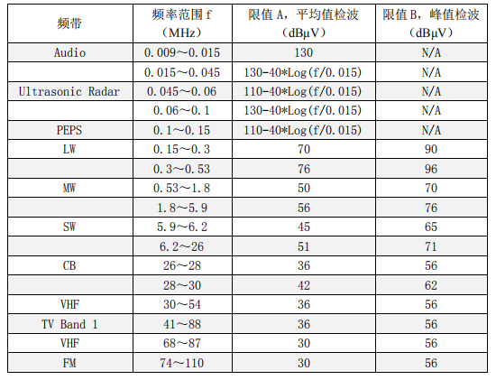

## 测试程序

1. 按照标准VS-00.35-L-10008对被测样品进行设置，接通电源验证样品功能。
2. 扫描测试场地背景噪声，确认背景噪声至少比规定的限值低6dB以上。
3. 接通电源，开始测试。通过人工网络分别测量被测样件的正极和负极，在测量人工电源网络一个端口时，另一个端口连接50ohm匹配负载。

——本页此处以下空白——

## 测试布置



——本页此处以下空白——

## 测试照片

|  |  |
| --- | --- |
|  |  |
| 整体照-正极 | 细节照-正极 |
|  |  |
| 整体照-负极 | 细节照-负极 |
|  |  |
| 细节照-样品 |  |

## 测试结果

### 背景数据

|  |  |  |  |  |  |  |  |  |  |  |  |
| --- | --- | --- | --- | --- | --- | --- | --- | --- | --- | --- | --- |
| 样品名称 | / | | 型号 | | | / | | 供电电源 | | DC 13.5V | |
| 样品编号 | 测试频率（MHz） | 测试模式 | | 端口/极性 | 余量（dB） | | 最小余量频率（MHz） | | 结果 | 记录序号 | 备注 |
| / | 0.009 - 110 | / | | P (+) | 22.33 | | 95.85 | | 符合 | [1](#OLE_LINK1) | / |
| / | 0.009 - 110 | / | | N (-) | 23.18 | | 71.15 | | 符合 | [2](#OLE_LINK2) | / |
| 测试结果： ■ 符合 □ 不符合 | | | | | | | | | | | |

——本页此处以下空白——

**1) 记录序号 1 (0.009 - 110MHz)**

|  |  |  |  |
| --- | --- | --- | --- |
| 测试结果： | 符合 | 端口/极性： | P (+) |
| 测试标准： | VS-00.35-L-10008 | 测试日期： | 2025-2-5 |
| 测试项目： | 传导测试 | 环境条件： | 20.5℃/55%RH |
| 样品名称： | / | 型号： | / |
| 样品编号： | / | 测试模式： | / |
| 测试工程师： | 王奥、张佳明 | 审核工程师： | 卢一 |
| 备注： | 背景 | | |

|  |
| --- |
| 0.009 - 0.15MHz: RBW = 200Hz; 0.15 - 30MHz: RBW = 9kHz; 30 - 110MHz: RBW = 120kHz |
|  |

|  |  |  |  |  |  |  |  |
| --- | --- | --- | --- | --- | --- | --- | --- |
| 序号 | 频率 (MHz) | 读值 (dBuV) | 修正因子(dB) | 结果 (dBuV) | 限值 (dBuV) | 余量 (dB) | 备注 |
| 1 | 0.0235 | 3.88 | 0.98 | 4.86 | / | / | 峰值 |
| 2 | 0.0235 | -5.94 | 0.98 | -4.96 | 122.19 | 127.15 | 平均值 |
| 3 | 0.605 | 4.73 | 0.48 | 5.21 | 70 | 64.79 | 峰值 |
| 4 | 0.605 | -7.42 | 0.48 | -6.94 | 50 | 56.94 | 平均值 |
| 5 | 4.64 | 7.66 | 0.41 | 8.07 | 76 | 67.93 | 峰值 |
| 6 | 4.64 | -5.46 | 0.41 | -5.05 | 56 | 61.05 | 平均值 |
| 7 | 17.295 | 6.3 | 0.7 | 7 | 71 | 64 | 峰值 |
| 8 | 17.295 | -6.19 | 0.7 | -5.49 | 51 | 56.49 | 平均值 |
| 9 | 62.7 | 18.01 | 1.64 | 19.65 | 46 | 26.35 | 峰值 |
| 10 | 62.7 | 4.69 | 1.64 | 6.33 | 36 | 29.67 | 平均值 |
| 11 | 95.85 | 18.21 | 2.36 | 20.57 | 56 | 35.43 | 峰值 |
| 12 | 95.85 | 5.31 | 2.36 | 7.67 | 30 | 22.33 | 平均值 |

注： 结果 = 读值 + 修正因子, 余量 = 限值 - 结果

**2) 记录序号 2 (0.009 - 110MHz)**

|  |  |  |  |
| --- | --- | --- | --- |
| 测试结果： | 符合 | 端口/极性： | N (-) |
| 测试标准： | VS-00.35-L-10008 | 测试日期： | 2025-2-5 |
| 测试项目： | 传导测试 | 环境条件： | 20.5℃/55%RH |
| 样品名称： | / | 型号： | / |
| 样品编号： | / | 测试模式： | / |
| 测试工程师： | 王奥、张佳明 | 审核工程师： | 卢一 |
| 备注： | 背景 | | |

|  |
| --- |
| 0.009 - 0.15MHz: RBW = 200Hz; 0.15 - 30MHz: RBW = 9kHz; 30 - 110MHz: RBW = 120kHz |
|  |

|  |  |  |  |  |  |  |  |
| --- | --- | --- | --- | --- | --- | --- | --- |
| 序号 | 频率 (MHz) | 读值 (dBuV) | 修正因子(dB) | 结果 (dBuV) | 限值 (dBuV) | 余量 (dB) | 备注 |
| 1 | 0.0233 | 5.79 | 0.97 | 6.76 | / | / | 峰值 |
| 2 | 0.0233 | -5.43 | 0.97 | -4.46 | 122.34 | 126.8 | 平均值 |
| 3 | 0.1315 | 2.15 | 0.74 | 2.89 | / | / | 峰值 |
| 4 | 0.1315 | -1.29 | 0.74 | -0.55 | 72.27 | 72.82 | 平均值 |
| 5 | 0.545 | 3.94 | 0.49 | 4.43 | 70 | 65.57 | 峰值 |
| 6 | 0.545 | -7.72 | 0.49 | -7.23 | 50 | 57.23 | 平均值 |
| 7 | 3.795 | 6.85 | 0.38 | 7.23 | 76 | 68.77 | 峰值 |
| 8 | 3.795 | -6.24 | 0.38 | -5.86 | 56 | 61.86 | 平均值 |
| 9 | 36.8 | 18.47 | 0.98 | 19.45 | 56 | 36.55 | 峰值 |
| 10 | 36.8 | 5.9 | 0.98 | 6.88 | 36 | 29.12 | 平均值 |
| 11 | 71.15 | 18.48 | 1.98 | 20.46 | 46 | 25.54 | 峰值 |
| 12 | 71.15 | 4.84 | 1.98 | 6.82 | 30 | 23.18 | 平均值 |

注： 结果 = 读值 + 修正因子, 余量 = 限值 - 结果

### E202501171046-0001样品测试数据

|  |  |  |  |  |  |  |  |  |  |  |  |
| --- | --- | --- | --- | --- | --- | --- | --- | --- | --- | --- | --- |
| 样品名称 | C318SVP low | | 型号 | | | 4121010-EM01/低配 | | 供电电源 | | DC 13.5V | |
| 样品编号 | 测试频率（MHz） | 测试模式 | | 端口/极性 | 余量（dB） | | 最小余量频率（MHz） | | 结果 | 记录序号 | 备注 |
| E202501171046-0001 | 0.009 - 110 | 模式 1 | | P (+) | 8.13 | | 37.9 | | 符合 | [1](#OLE_LINK1) | / |
| E202501171046-0001 | 0.009 - 110 | 模式 1 | | N (-) | 10.61 | | 37.25 | | 符合 | [2](#OLE_LINK2) | / |
| 测试结果： ■ 符合 □ 不符合 | | | | | | | | | | | |

——本页此处以下空白——

**1) 记录序号 1 (0.009 - 110MHz)**

|  |  |  |  |
| --- | --- | --- | --- |
| 测试结果： | 符合 | 端口/极性： | P (+) |
| 测试标准： | VS-00.35-L-10008 | 测试日期： | 2025-2-5 |
| 测试项目： | 传导测试 | 环境条件： | 20.5℃/55%RH |
| 样品名称： | C318SVP low | 型号： | 4121010-EM01/低配 |
| 样品编号： | E202501171046-0001 | 测试模式： | 模式 1 |
| 测试工程师： | 王奥、张佳明 | 审核工程师： | 卢一 |
| 备注： | / | | |

|  |
| --- |
| 0.009 - 0.15MHz: RBW = 200Hz; 0.15 - 30MHz: RBW = 9kHz; 30 - 110MHz: RBW = 120kHz |
|  |

|  |  |  |  |  |  |  |  |
| --- | --- | --- | --- | --- | --- | --- | --- |
| 序号 | 频率 (MHz) | 读值 (dBuV) | 修正因子(dB) | 结果 (dBuV) | 限值 (dBuV) | 余量 (dB) | 备注 |
| 1 | 0.0447 | 38.79 | 0.9 | 39.69 | / | / | 峰值 |
| 2 | 0.0447 | 29.28 | 0.9 | 30.18 | 111.02 | 80.84 | 平均值 |
| 3 | 0.33 | 32.49 | 0.66 | 33.15 | 96 | 62.85 | 峰值 |
| 4 | 0.33 | 25.53 | 0.66 | 26.19 | 76 | 49.81 | 平均值 |
| 5 | 0.685 | 17.76 | 0.43 | 18.19 | 70 | 51.81 | 峰值 |
| 6 | 0.685 | 12.39 | 0.43 | 12.82 | 50 | 37.18 | 平均值 |
| 7 | 11.425 | 16.66 | 0.56 | 17.22 | 71 | 53.78 | 峰值 |
| 8 | 11.425 | 9.71 | 0.56 | 10.27 | 51 | 40.73 | 平均值 |
| 9 | 37.9 | 35.27 | 0.98 | 36.25 | 56 | 19.75 | 峰值 |
| 10 | 37.9 | 26.89 | 0.98 | 27.87 | 36 | 8.13 | 平均值 |
| 11 | 91.75 | 19.69 | 2.28 | 21.97 | 56 | 34.03 | 峰值 |
| 12 | 91.75 | 7.02 | 2.28 | 9.3 | 30 | 20.7 | 平均值 |

注： 结果 = 读值 + 修正因子, 余量 = 限值 - 结果

**2) 记录序号 2 (0.009 - 110MHz)**

|  |  |  |  |
| --- | --- | --- | --- |
| 测试结果： | 符合 | 端口/极性： | N (-) |
| 测试标准： | VS-00.35-L-10008 | 测试日期： | 2025-2-5 |
| 测试项目： | 传导测试 | 环境条件： | 20.5℃/55%RH |
| 样品名称： | C318SVP low | 型号： | 4121010-EM01/低配 |
| 样品编号： | E202501171046-0001 | 测试模式： | 模式 1 |
| 测试工程师： | 王奥、张佳明 | 审核工程师： | 卢一 |
| 备注： | / | | |

|  |
| --- |
| 0.009 - 0.15MHz: RBW = 200Hz; 0.15 - 30MHz: RBW = 9kHz; 30 - 110MHz: RBW = 120kHz |
|  |

|  |  |  |  |  |  |  |  |
| --- | --- | --- | --- | --- | --- | --- | --- |
| 序号 | 频率 (MHz) | 读值 (dBuV) | 修正因子(dB) | 结果 (dBuV) | 限值 (dBuV) | 余量 (dB) | 备注 |
| 1 | 0.0449 | 41.88 | 0.87 | 42.75 | / | / | 峰值 |
| 2 | 0.0449 | 32.88 | 0.87 | 33.75 | 110.94 | 77.19 | 平均值 |
| 3 | 0.33 | 33.08 | 0.63 | 33.71 | 96 | 62.29 | 峰值 |
| 4 | 0.33 | 26.19 | 0.63 | 26.82 | 76 | 49.18 | 平均值 |
| 5 | 2.945 | 11.55 | 0.35 | 11.9 | 76 | 64.1 | 峰值 |
| 6 | 2.945 | 0.49 | 0.35 | 0.84 | 56 | 55.16 | 平均值 |
| 7 | 11.43 | 18.07 | 0.55 | 18.62 | 71 | 52.38 | 峰值 |
| 8 | 11.43 | 11.36 | 0.55 | 11.91 | 51 | 39.09 | 平均值 |
| 9 | 37.25 | 32.53 | 0.98 | 33.51 | 56 | 22.49 | 峰值 |
| 10 | 37.25 | 24.41 | 0.98 | 25.39 | 36 | 10.61 | 平均值 |
| 11 | 84.95 | 19.13 | 2.33 | 21.46 | 46 | 24.54 | 峰值 |
| 12 | 84.95 | 6.12 | 2.33 | 8.45 | 30 | 21.55 | 平均值 |

注： 结果 = 读值 + 修正因子, 余量 = 限值 - 结果

# RE辐射发射

## 限值

## 测试程序

1）按照标准VS-00.35-L-10008对被测样品进行设置，接通电源验证样品功能。

2）扫描测试场地背景噪声，确认背景噪声至少比规定的限值低6dB以上。

3）接通电源，开始测试。测试频率0.15MHz-30MHz时，用单杆天线，测试垂直极化方向；测试频率30MHz-5925 MHz，用双锥天线、对数周期天线和喇叭天线分别测试水平极化和垂直极化方向。

4）在测试频率0.15MHz-1000MHz时，天线正对被测样件线束中心位置，距离线束1m；测试频率1000MHz-5925 MHz时，天线正对被测样件，距离线束1m。

——本页此处以下空白——

## 测试布置



——本页此处以下空白——

## 测试照片

|  |  |
| --- | --- |
|  |  |
| 测试布置整体照-0.15-30MHz | 测试布置整体照-30-200MHz-水平 |
|  |  |
| 测试布置整体照-30-200MHz-垂直 | 测试布置整体照-200-1000MHz-水平 |
|  |  |
| 测试布置整体照-200-1000MHz-垂直 | 测试布置整体照-1000-5925MHz-水平 |
|  | D:\卢一的工作日常\案件\2025年\2月\E202501171046马瑞利\马瑞利c318低配正式\测试照片\RI\6.jpg |
| 测试布置整体照-1000-5925MHz-垂直 | 细节照-LISN |
|  |  |
| 细节照-样品 |  |

——本页此处以下空白——

## 测试结果

### 背景数据

|  |  |  |  |  |  |  |  |  |  |  |  |
| --- | --- | --- | --- | --- | --- | --- | --- | --- | --- | --- | --- |
| 样品名称 | / | | 型号 | | | / | | 供电电源 | | / | |
| 样品编号 | 测试频率（MHz） | 测试模式 | | 端口/极性 | 余量（dB） | | 最小余量频率（MHz） | | 结果 | 记录序号 | 备注 |
| / | 0.15 - 30 | / | | 垂直 | 36.2 | | 26.035 | | 符合 | [1](#OLE_LINK1) | / |
| / | 30 - 200 | / | | 垂直 | 24.74 | | 192.1 | | 符合 | [2](#OLE_LINK2) | / |
| / | 30 - 200 | / | | 水平 | 25.14 | | 191.2 | | 符合 | [3](#OLE_LINK3) | / |
| / | 703 - 821 | / | | 水平 | 21.02 | | 803.5 | | 符合 | [4](#OLE_LINK4) | / |
| / | 703 - 821 | / | | 垂直 | 20.8 | | 817.5 | | 符合 | [5](#OLE_LINK5) | / |
| / | 200 - 1000 | / | | 垂直 | 24.33 | | 493.3 | | 符合 | [6](#OLE_LINK6) | / |
| / | 200 - 1000 | / | | 水平 | 25.1 | | 234.15 | | 符合 | [7](#OLE_LINK7) | / |
| / | 1000 - 2500 | / | | 垂直 | 21.52 | | 1466.7 | | 符合 | [8](#OLE_LINK8) | / |
| / | 1000 - 2500 | / | | 水平 | 22.05 | | 1452.25 | | 符合 | [9](#OLE_LINK9) | / |
| / | 1160 - 1280 | / | | 垂直 | 14.87 | | 1179.065 | | 符合 | [10](#OLE_LINK10) | / |
| / | 1160 - 1280 | / | | 水平 | 14.98 | | 1257.11 | | 符合 | [11](#OLE_LINK11) | / |
| / | 1550 - 1620 | / | | 垂直 | 14.37 | | 1613.655 | | 符合 | [12](#OLE_LINK12) | / |
| / | 1550 - 1620 | / | | 水平 | 13.73 | | 1614.7 | | 符合 | [13](#OLE_LINK13) | / |
| / | 1900 - 5925 | / | | 垂直 | 13.99 | | 5302 | | 符合 | [14](#OLE_LINK14) | / |
| / | 1900 - 5925 | / | | 水平 | 14.64 | | 5819.5 | | 符合 | [15](#OLE_LINK15) | / |
| 测试结果： ■ 符合 □ 不符合 | | | | | | | | | | | |

——本页此处以下空白——

**1) 记录序号 1 (0.15 - 30MHz)**

|  |  |  |  |
| --- | --- | --- | --- |
| 测试结果： | 符合 | 端口/极性： | 垂直 |
| 测试标准： | VS-00.35-L-10008 | 测试日期： | 2025-2-5 |
| 测试项目： | 辐射测试 | 环境条件： | 20.5℃/55%RH |
| 样品名称： | / | 型号： | / |
| 样品编号： | / | 测试模式： | / |
| 测试工程师： | 王奥、张佳明 | 审核工程师： | 卢一 |
| 备注： | 背景 | | |

|  |
| --- |
| 0.15 - 30MHz: RBW = 9kHz |
|  |

|  |  |  |  |  |  |  |  |
| --- | --- | --- | --- | --- | --- | --- | --- |
| 序号 | 频率 (MHz) | 读值 (dBuV) | 修正因子(dB) | 结果 (dBuV/m) | 限值 (dBuV/m) | 余量 (dB) | 备注 |
| 1 | 0.24 | 2.03 | 10.04 | 12.07 | 66 | 53.93 | 峰值 |
| 2 | 0.24 | -10.17 | 10.04 | -0.13 | 46 | 46.13 | 平均值 |
| 3 | 0.55 | -2.05 | 9.95 | 7.9 | 56 | 48.1 | 峰值 |
| 4 | 0.55 | -13.44 | 9.95 | -3.49 | 36 | 39.49 | 平均值 |
| 5 | 0.76 | -2.52 | 9.86 | 7.34 | 56 | 48.66 | 峰值 |
| 6 | 0.76 | -14.43 | 9.86 | -4.57 | 36 | 40.57 | 平均值 |
| 7 | 1.41 | -3.57 | 9.88 | 6.31 | 56 | 49.69 | 峰值 |
| 8 | 1.41 | -15.37 | 9.88 | -5.49 | 36 | 41.49 | 平均值 |
| 9 | 6.135 | -2.71 | 9.87 | 7.16 | 52 | 44.84 | 峰值 |
| 10 | 6.135 | -14.17 | 9.87 | -4.3 | 32 | 36.3 | 平均值 |
| 11 | 26.035 | -2.05 | 10.19 | 8.14 | 52 | 43.86 | 峰值 |
| 12 | 26.035 | -14.39 | 10.19 | -4.2 | 32 | 36.2 | 平均值 |

注： 结果 = 读值 + 修正因子, 余量 = 限值 - 结果

**2) 记录序号 2 (30 - 200MHz)**

|  |  |  |  |
| --- | --- | --- | --- |
| 测试结果： | 符合 | 端口/极性： | 垂直 |
| 测试标准： | VS-00.35-L-10008 | 测试日期： | 2025-2-5 |
| 测试项目： | 辐射测试 | 环境条件： | 20.5℃/55%RH |
| 样品名称： | / | 型号： | / |
| 样品编号： | / | 测试模式： | / |
| 测试工程师： | 王奥、张佳明 | 审核工程师： | 卢一 |
| 备注： | 背景 | | |

|  |
| --- |
| 30 - 110MHz: RBW = 120kHz; 110 - 200MHz: RBW = 120kHz |
|  |

|  |  |  |  |  |  |  |  |
| --- | --- | --- | --- | --- | --- | --- | --- |
| 序号 | 频率 (MHz) | 读值 (dBuV) | 修正因子(dB) | 结果 (dBuV/m) | 限值 (dBuV/m) | 余量 (dB) | 备注 |
| 1 | 33.25 | 40.59 | -30.98 | 9.61 | 52 | 42.39 | 峰值 |
| 2 | 33.25 | 28.05 | -30.98 | -2.93 | 32 | 34.93 | 平均值 |
| 3 | 54.9 | 40.32 | -32.29 | 8.03 | 40 | 31.97 | 峰值 |
| 4 | 54.9 | 28.11 | -32.29 | -4.18 | 30 | 34.18 | 平均值 |
| 5 | 84 | 40.69 | -32.38 | 8.31 | 47 | 38.69 | 峰值 |
| 6 | 84 | 27.93 | -32.38 | -4.45 | 27 | 31.45 | 平均值 |
| 7 | 161.65 | 40.22 | -28.66 | 11.56 | 47 | 35.44 | 峰值 |
| 8 | 161.65 | 27.98 | -28.66 | -0.68 | 27 | 27.68 | 平均值 |
| 9 | 180.1 | 39.86 | -27.27 | 12.59 | 38 | 25.41 | 峰值 |
| 10 | 180.1 | 27.95 | -27.27 | 0.68 | 28 | 27.32 | 平均值 |
| 11 | 192.1 | 40.46 | -27.2 | 13.26 | 38 | 24.74 | 峰值 |
| 12 | 192.1 | 27.89 | -27.2 | 0.69 | 28 | 27.31 | 平均值 |

注： 结果 = 读值 + 修正因子, 余量 = 限值 - 结果

**3) 记录序号 3 (30 - 200MHz)**

|  |  |  |  |
| --- | --- | --- | --- |
| 测试结果： | 符合 | 端口/极性： | 水平 |
| 测试标准： | VS-00.35-L-10008 | 测试日期： | 2025-2-5 |
| 测试项目： | 辐射测试 | 环境条件： | 20.5℃/55%RH |
| 样品名称： | / | 型号： | / |
| 样品编号： | / | 测试模式： | / |
| 测试工程师： | 王奥、张佳明 | 审核工程师： | 卢一 |
| 备注： | 背景 | | |

|  |
| --- |
| 30 - 110MHz: RBW = 120kHz; 110 - 200MHz: RBW = 120kHz |
|  |

|  |  |  |  |  |  |  |  |
| --- | --- | --- | --- | --- | --- | --- | --- |
| 序号 | 频率 (MHz) | 读值 (dBuV) | 修正因子(dB) | 结果 (dBuV/m) | 限值 (dBuV/m) | 余量 (dB) | 备注 |
| 1 | 31.7 | 40.02 | -30.01 | 10.01 | 52 | 41.99 | 峰值 |
| 2 | 31.7 | 28.28 | -30.01 | -1.73 | 32 | 33.73 | 平均值 |
| 3 | 34.35 | 40.42 | -30.16 | 10.26 | 52 | 41.74 | 峰值 |
| 4 | 34.35 | 28.7 | -30.16 | -1.46 | 32 | 33.46 | 平均值 |
| 5 | 43.3 | 39.89 | -30.93 | 8.96 | 52 | 43.04 | 峰值 |
| 6 | 43.3 | 28.2 | -30.93 | -2.73 | 32 | 34.73 | 平均值 |
| 7 | 81.75 | 40.49 | -33.09 | 7.4 | 47 | 39.6 | 峰值 |
| 8 | 81.75 | 28.14 | -33.09 | -4.95 | 27 | 31.95 | 平均值 |
| 9 | 163.25 | 40.42 | -28.36 | 12.06 | 47 | 34.94 | 峰值 |
| 10 | 163.25 | 27.96 | -28.36 | -0.4 | 27 | 27.4 | 平均值 |
| 11 | 191.2 | 40.78 | -27.92 | 12.86 | 38 | 25.14 | 峰值 |
| 12 | 191.2 | 27.85 | -27.92 | -0.07 | 28 | 28.07 | 平均值 |

注： 结果 = 读值 + 修正因子, 余量 = 限值 - 结果

**4) 记录序号 4 (703 - 821MHz)**

|  |  |  |  |
| --- | --- | --- | --- |
| 测试结果： | 符合 | 端口/极性： | 水平 |
| 测试标准： | VS-00.35-L-10008 | 测试日期： | 2025-2-5 |
| 测试项目： | 辐射测试 | 环境条件： | 20.5℃/55%RH |
| 样品名称： | / | 型号： | / |
| 样品编号： | / | 测试模式： | / |
| 测试工程师： | 王奥、张佳明 | 审核工程师： | 卢一 |
| 备注： | 背景 | | |

|  |
| --- |
| 703 - 821MHz: RBW = 1MHz |
|  |

|  |  |  |  |  |  |  |  |
| --- | --- | --- | --- | --- | --- | --- | --- |
| 序号 | 频率 (MHz) | 读值 (dBuV) | 修正因子(dB) | 结果 (dBuV/m) | 限值 (dBuV/m) | 余量 (dB) | 备注 |
| 1 | 709.5 | 49.55 | -19.32 | 30.23 | 60 | 29.77 | 峰值 |
| 2 | 709.5 | 36.74 | -19.32 | 17.42 | 40 | 22.58 | 平均值 |
| 3 | 716.5 | 50.25 | -19.21 | 31.04 | 60 | 28.96 | 峰值 |
| 4 | 716.5 | 36.97 | -19.21 | 17.76 | 40 | 22.24 | 平均值 |
| 5 | 725.5 | 50.61 | -19.07 | 31.54 | 60 | 28.46 | 峰值 |
| 6 | 725.5 | 36.97 | -19.07 | 17.9 | 40 | 22.1 | 平均值 |
| 7 | 769.5 | 50.02 | -18.41 | 31.61 | 60 | 28.39 | 峰值 |
| 8 | 769.5 | 36.89 | -18.41 | 18.48 | 40 | 21.52 | 平均值 |
| 9 | 788.5 | 50.02 | -18.13 | 31.89 | 60 | 28.11 | 峰值 |
| 10 | 788.5 | 36.86 | -18.13 | 18.73 | 40 | 21.27 | 平均值 |
| 11 | 803.5 | 50.12 | -17.98 | 32.14 | 60 | 27.86 | 峰值 |
| 12 | 803.5 | 36.96 | -17.98 | 18.98 | 40 | 21.02 | 平均值 |

注： 结果 = 读值 + 修正因子, 余量 = 限值 - 结果

**5) 记录序号 5 (703 - 821MHz)**

|  |  |  |  |
| --- | --- | --- | --- |
| 测试结果： | 符合 | 端口/极性： | 垂直 |
| 测试标准： | VS-00.35-L-10008 | 测试日期： | 2025-2-5 |
| 测试项目： | 辐射测试 | 环境条件： | 20.5℃/55%RH |
| 样品名称： | / | 型号： | / |
| 样品编号： | / | 测试模式： | / |
| 测试工程师： | 王奥、张佳明 | 审核工程师： | 卢一 |
| 备注： | 背景 | | |

|  |
| --- |
| 703 - 821MHz: RBW = 1MHz |
|  |

|  |  |  |  |  |  |  |  |
| --- | --- | --- | --- | --- | --- | --- | --- |
| 序号 | 频率 (MHz) | 读值 (dBuV) | 修正因子(dB) | 结果 (dBuV/m) | 限值 (dBuV/m) | 余量 (dB) | 备注 |
| 1 | 715.5 | 49.74 | -19.01 | 30.73 | 60 | 29.27 | 峰值 |
| 2 | 715.5 | 36.89 | -19.01 | 17.88 | 40 | 22.12 | 平均值 |
| 3 | 727 | 50.4 | -18.82 | 31.58 | 60 | 28.42 | 峰值 |
| 4 | 727 | 37 | -18.82 | 18.18 | 40 | 21.82 | 平均值 |
| 5 | 748.5 | 50.55 | -18.47 | 32.08 | 60 | 27.92 | 峰值 |
| 6 | 748.5 | 37 | -18.47 | 18.53 | 40 | 21.47 | 平均值 |
| 7 | 775.5 | 50.74 | -18.04 | 32.7 | 60 | 27.3 | 峰值 |
| 8 | 775.5 | 36.91 | -18.04 | 18.87 | 40 | 21.13 | 平均值 |
| 9 | 792.5 | 50.67 | -17.78 | 32.89 | 60 | 27.11 | 峰值 |
| 10 | 792.5 | 36.97 | -17.78 | 19.19 | 40 | 20.81 | 平均值 |
| 11 | 817.5 | 49.56 | -17.64 | 31.92 | 60 | 28.08 | 峰值 |
| 12 | 817.5 | 36.84 | -17.64 | 19.2 | 40 | 20.8 | 平均值 |

注： 结果 = 读值 + 修正因子, 余量 = 限值 - 结果

**6) 记录序号 6 (200 - 1000MHz)**

|  |  |  |  |
| --- | --- | --- | --- |
| 测试结果： | 符合 | 端口/极性： | 垂直 |
| 测试标准： | VS-00.35-L-10008 | 测试日期： | 2025-2-5 |
| 测试项目： | 辐射测试 | 环境条件： | 20.5℃/55%RH |
| 样品名称： | / | 型号： | / |
| 样品编号： | / | 测试模式： | / |
| 测试工程师： | 王奥、张佳明 | 审核工程师： | 卢一 |
| 备注： | 背景 | | |

|  |
| --- |
| 200 - 1000MHz: RBW = 120kHz |
|  |

|  |  |  |  |  |  |  |  |
| --- | --- | --- | --- | --- | --- | --- | --- |
| 序号 | 频率 (MHz) | 读值 (dBuV) | 修正因子(dB) | 结果 (dBuV/m) | 限值 (dBuV/m) | 余量 (dB) | 备注 |
| 1 | 207.1 | 40.32 | -28.32 | 12 | 38 | 26 | 峰值 |
| 2 | 207.1 | 28.21 | -28.32 | -0.11 | 28 | 28.11 | 平均值 |
| 3 | 307.4 | 40.83 | -25.56 | 15.27 | 44 | 28.73 | 峰值 |
| 4 | 307.4 | 27.92 | -25.56 | 2.36 | 30 | 27.64 | 平均值 |
| 5 | 493.3 | 40.97 | -22.11 | 18.86 | 50 | 31.14 | 峰值 |
| 6 | 493.3 | 27.78 | -22.11 | 5.67 | 30 | 24.33 | 平均值 |
| 7 | 530.65 | 40.92 | -21.36 | 19.56 | 53 | 33.44 | 峰值 |
| 8 | 530.65 | 27.64 | -21.36 | 6.28 | 43 | 36.72 | 平均值 |
| 9 | 909.6 | 41.18 | -17.46 | 23.72 | 56 | 32.28 | 峰值 |
| 10 | 909.6 | 27.61 | -17.46 | 10.15 | 36 | 25.85 | 平均值 |
| 11 | 960 | 39.32 | -17.1 | 22.22 | 56 | 33.78 | 峰值 |
| 12 | 960 | 27.78 | -17.1 | 10.68 | 36 | 25.32 | 平均值 |

注： 结果 = 读值 + 修正因子, 余量 = 限值 - 结果

**7) 记录序号 7 (200 - 1000MHz)**

|  |  |  |  |
| --- | --- | --- | --- |
| 测试结果： | 符合 | 端口/极性： | 水平 |
| 测试标准： | VS-00.35-L-10008 | 测试日期： | 2025-2-5 |
| 测试项目： | 辐射测试 | 环境条件： | 20.5℃/55%RH |
| 样品名称： | / | 型号： | / |
| 样品编号： | / | 测试模式： | / |
| 测试工程师： | 王奥、张佳明 | 审核工程师： | 卢一 |
| 备注： | 背景 | | |

|  |
| --- |
| 200 - 1000MHz: RBW = 120kHz |
|  |

|  |  |  |  |  |  |  |  |
| --- | --- | --- | --- | --- | --- | --- | --- |
| 序号 | 频率 (MHz) | 读值 (dBuV) | 修正因子(dB) | 结果 (dBuV/m) | 限值 (dBuV/m) | 余量 (dB) | 备注 |
| 1 | 234.15 | 41.02 | -28.12 | 12.9 | 38 | 25.1 | 峰值 |
| 2 | 234.15 | 27.97 | -28.12 | -0.15 | 28 | 28.15 | 平均值 |
| 3 | 314.8 | 42.27 | -26.09 | 16.18 | 44 | 27.82 | 峰值 |
| 4 | 314.8 | 28.24 | -26.09 | 2.15 | 30 | 27.85 | 平均值 |
| 5 | 471 | 40.59 | -23.24 | 17.35 | 50 | 32.65 | 峰值 |
| 6 | 471 | 27.96 | -23.24 | 4.72 | 30 | 25.28 | 平均值 |
| 7 | 540.6 | 40.98 | -22.03 | 18.95 | 53 | 34.05 | 峰值 |
| 8 | 540.6 | 27.69 | -22.03 | 5.66 | 43 | 37.34 | 平均值 |
| 9 | 833.4 | 41.03 | -18.03 | 23 | 56 | 33 | 峰值 |
| 10 | 833.4 | 27.8 | -18.03 | 9.77 | 36 | 26.23 | 平均值 |
| 11 | 956.3 | 40.39 | -17.44 | 22.95 | 56 | 33.05 | 峰值 |
| 12 | 956.3 | 27.13 | -17.44 | 9.69 | 36 | 26.31 | 平均值 |

注： 结果 = 读值 + 修正因子, 余量 = 限值 - 结果

**8) 记录序号 8 (1000 - 2500MHz)**

|  |  |  |  |
| --- | --- | --- | --- |
| 测试结果： | 符合 | 端口/极性： | 垂直 |
| 测试标准： | VS-00.35-L-10008 | 测试日期： | 2025-2-5 |
| 测试项目： | 辐射测试 | 环境条件： | 20.5℃/55%RH |
| 样品名称： | / | 型号： | / |
| 样品编号： | / | 测试模式： | / |
| 测试工程师： | 王奥、张佳明 | 审核工程师： | 卢一 |
| 备注： | 背景 | | |

|  |
| --- |
| 1000 - 2500MHz: RBW = 120kHz |
|  |

|  |  |  |  |  |  |  |  |
| --- | --- | --- | --- | --- | --- | --- | --- |
| 序号 | 频率 (MHz) | 读值 (dBuV) | 修正因子(dB) | 结果 (dBuV/m) | 限值 (dBuV/m) | 余量 (dB) | 备注 |
| 1 | 1466.7 | 50.52 | -32.04 | 18.48 | 40 | 21.52 | 峰值 |
| 2 | 1466.7 | 37.8 | -32.04 | 5.76 | 30 | 24.24 | 平均值 |
| 3 | 1490.45 | 50.33 | -31.97 | 18.36 | 40 | 21.64 | 峰值 |
| 4 | 1490.45 | 37.69 | -31.97 | 5.72 | 30 | 24.28 | 平均值 |
| 5 | 1835.65 | 51.48 | -30.11 | 21.37 | 56 | 34.63 | 峰值 |
| 6 | 1835.65 | 37.94 | -30.11 | 7.83 | 36 | 28.17 | 平均值 |
| 7 | 1856.4 | 51.25 | -30.07 | 21.18 | 56 | 34.82 | 峰值 |
| 8 | 1856.4 | 37.65 | -30.07 | 7.58 | 36 | 28.42 | 平均值 |
| 9 | 1949.65 | 51.09 | -29.9 | 21.19 | 56 | 34.81 | 峰值 |
| 10 | 1949.65 | 37.68 | -29.9 | 7.78 | 36 | 28.22 | 平均值 |
| 11 | 2342.9 | 50.25 | -30.46 | 19.79 | 46 | 26.21 | 峰值 |
| 12 | 2342.9 | 37.9 | -30.46 | 7.44 | 36 | 28.56 | 平均值 |

注： 结果 = 读值 + 修正因子, 余量 = 限值 - 结果

**9) 记录序号 9 (1000 - 2500MHz)**

|  |  |  |  |
| --- | --- | --- | --- |
| 测试结果： | 符合 | 端口/极性： | 水平 |
| 测试标准： | VS-00.35-L-10008 | 测试日期： | 2025-2-5 |
| 测试项目： | 辐射测试 | 环境条件： | 20.5℃/55%RH |
| 样品名称： | / | 型号： | / |
| 样品编号： | / | 测试模式： | / |
| 测试工程师： | 王奥、张佳明 | 审核工程师： | 卢一 |
| 备注： | 背景 | | |

|  |
| --- |
| 1000 - 2500MHz: RBW = 120kHz |
|  |

|  |  |  |  |  |  |  |  |
| --- | --- | --- | --- | --- | --- | --- | --- |
| 序号 | 频率 (MHz) | 读值 (dBuV) | 修正因子(dB) | 结果 (dBuV/m) | 限值 (dBuV/m) | 余量 (dB) | 备注 |
| 1 | 1452.25 | 50.03 | -32.08 | 17.95 | 40 | 22.05 | 峰值 |
| 2 | 1452.25 | 37.64 | -32.08 | 5.56 | 30 | 24.44 | 平均值 |
| 3 | 1489.15 | 49.9 | -31.97 | 17.93 | 40 | 22.07 | 峰值 |
| 4 | 1489.15 | 37.96 | -31.97 | 5.99 | 30 | 24.01 | 平均值 |
| 5 | 1863.5 | 50.78 | -30.25 | 20.53 | 56 | 35.47 | 峰值 |
| 6 | 1863.5 | 37.67 | -30.25 | 7.42 | 36 | 28.58 | 平均值 |
| 7 | 1911.35 | 50.42 | -30.09 | 20.33 | 56 | 35.67 | 峰值 |
| 8 | 1911.35 | 37.74 | -30.09 | 7.65 | 36 | 28.35 | 平均值 |
| 9 | 1941.8 | 50.47 | -29.99 | 20.48 | 56 | 35.52 | 峰值 |
| 10 | 1941.8 | 37.66 | -29.99 | 7.67 | 36 | 28.33 | 平均值 |
| 11 | 2324.8 | 50.18 | -30.15 | 20.03 | 46 | 25.97 | 峰值 |
| 12 | 2324.8 | 37.88 | -30.15 | 7.73 | 36 | 28.27 | 平均值 |

注： 结果 = 读值 + 修正因子, 余量 = 限值 - 结果

**10) 记录序号 10 (1160 - 1280MHz)**

|  |  |  |  |
| --- | --- | --- | --- |
| 测试结果： | 符合 | 端口/极性： | 垂直 |
| 测试标准： | VS-00.35-L-10008 | 测试日期： | 2025-2-5 |
| 测试项目： | 辐射测试 | 环境条件： | 20.5℃/55%RH |
| 样品名称： | / | 型号： | / |
| 样品编号： | / | 测试模式： | / |
| 测试工程师： | 王奥、张佳明 | 审核工程师： | 卢一 |
| 备注： | 背景 | | |

|  |
| --- |
| 1160 - 1280MHz: RBW = 9kHz |
|  |

|  |  |  |  |  |  |  |  |
| --- | --- | --- | --- | --- | --- | --- | --- |
| 序号 | 频率 (MHz) | 读值 (dBuV) | 修正因子(dB) | 结果 (dBuV/m) | 限值 (dBuV/m) | 余量 (dB) | 备注 |
| 1 | 1179.065 | 38.53 | -32.8 | 5.73 | 40 | 34.27 | 峰值 |
| 2 | 1179.065 | 27.93 | -32.8 | -4.87 | 10 | 14.87 | 平均值 |
| 3 | 1203.695 | 38.6 | -32.76 | 5.84 | 40 | 34.16 | 峰值 |
| 4 | 1203.695 | 27.36 | -32.76 | -5.4 | 10 | 15.4 | 平均值 |
| 5 | 1226.46 | 38.47 | -32.69 | 5.78 | 40 | 34.22 | 峰值 |
| 6 | 1226.46 | 27.25 | -32.69 | -5.44 | 10 | 15.44 | 平均值 |
| 7 | 1244.245 | 38.3 | -32.64 | 5.66 | 40 | 34.34 | 峰值 |
| 8 | 1244.245 | 27.23 | -32.64 | -5.41 | 10 | 15.41 | 平均值 |
| 9 | 1257.595 | 39.25 | -32.6 | 6.65 | 40 | 33.35 | 峰值 |
| 10 | 1257.595 | 27.12 | -32.6 | -5.48 | 10 | 15.48 | 平均值 |
| 11 | 1277.12 | 38.05 | -32.55 | 5.5 | 40 | 34.5 | 峰值 |
| 12 | 1277.12 | 26.47 | -32.55 | -6.08 | 10 | 16.08 | 平均值 |

注： 结果 = 读值 + 修正因子, 余量 = 限值 - 结果

**11) 记录序号 11 (1160 - 1280MHz)**

|  |  |  |  |
| --- | --- | --- | --- |
| 测试结果： | 符合 | 端口/极性： | 水平 |
| 测试标准： | VS-00.35-L-10008 | 测试日期： | 2025-2-5 |
| 测试项目： | 辐射测试 | 环境条件： | 20.5℃/55%RH |
| 样品名称： | / | 型号： | / |
| 样品编号： | / | 测试模式： | / |
| 测试工程师： | 王奥、张佳明 | 审核工程师： | 卢一 |
| 备注： | 背景 | | |

|  |
| --- |
| 1160 - 1280MHz: RBW = 9kHz |
|  |

|  |  |  |  |  |  |  |  |
| --- | --- | --- | --- | --- | --- | --- | --- |
| 序号 | 频率 (MHz) | 读值 (dBuV) | 修正因子(dB) | 结果 (dBuV/m) | 限值 (dBuV/m) | 余量 (dB) | 备注 |
| 1 | 1168.19 | 38.52 | -33.04 | 5.48 | 40 | 34.52 | 峰值 |
| 2 | 1168.19 | 26.48 | -33.04 | -6.56 | 10 | 16.56 | 平均值 |
| 3 | 1197.695 | 39.29 | -32.97 | 6.32 | 40 | 33.68 | 峰值 |
| 4 | 1197.695 | 26.88 | -32.97 | -6.09 | 10 | 16.09 | 平均值 |
| 5 | 1216.68 | 39.09 | -32.9 | 6.19 | 40 | 33.81 | 峰值 |
| 6 | 1216.68 | 27.32 | -32.9 | -5.58 | 10 | 15.58 | 平均值 |
| 7 | 1250.985 | 39.61 | -32.77 | 6.84 | 40 | 33.16 | 峰值 |
| 8 | 1250.985 | 26 | -32.77 | -6.77 | 10 | 16.77 | 平均值 |
| 9 | 1257.11 | 38.5 | -32.74 | 5.76 | 40 | 34.24 | 峰值 |
| 10 | 1257.11 | 27.76 | -32.74 | -4.98 | 10 | 14.98 | 平均值 |
| 11 | 1277.16 | 40.11 | -32.67 | 7.44 | 40 | 32.56 | 峰值 |
| 12 | 1277.16 | 26.8 | -32.67 | -5.87 | 10 | 15.87 | 平均值 |

注： 结果 = 读值 + 修正因子, 余量 = 限值 - 结果

**12) 记录序号 12 (1550 - 1620MHz)**

|  |  |  |  |
| --- | --- | --- | --- |
| 测试结果： | 符合 | 端口/极性： | 垂直 |
| 测试标准： | VS-00.35-L-10008 | 测试日期： | 2025-2-5 |
| 测试项目： | 辐射测试 | 环境条件： | 20.5℃/55%RH |
| 样品名称： | / | 型号： | / |
| 样品编号： | / | 测试模式： | / |
| 测试工程师： | 王奥、张佳明 | 审核工程师： | 卢一 |
| 备注： | 背景 | | |

|  |
| --- |
| 1550 - 1620MHz: RBW = 9kHz |
|  |

|  |  |  |  |  |  |  |  |
| --- | --- | --- | --- | --- | --- | --- | --- |
| 序号 | 频率 (MHz) | 读值 (dBuV) | 修正因子(dB) | 结果 (dBuV/m) | 限值 (dBuV/m) | 余量 (dB) | 备注 |
| 1 | 1553.305 | 38.29 | -31.82 | 6.47 | 40 | 33.53 | 峰值 |
| 2 | 1553.305 | 25.73 | -31.82 | -6.09 | 10 | 16.09 | 平均值 |
| 3 | 1566.1 | 38.85 | -31.79 | 7.06 | 40 | 32.94 | 峰值 |
| 4 | 1566.1 | 27.26 | -31.79 | -4.53 | 10 | 14.53 | 平均值 |
| 5 | 1582.95 | 38.91 | -31.75 | 7.16 | 40 | 32.84 | 峰值 |
| 6 | 1582.95 | 26.88 | -31.75 | -4.87 | 10 | 14.87 | 平均值 |
| 7 | 1595.955 | 39.2 | -31.72 | 7.48 | 40 | 32.52 | 峰值 |
| 8 | 1595.955 | 27.19 | -31.72 | -4.53 | 10 | 14.53 | 平均值 |
| 9 | 1608.705 | 38.44 | -31.64 | 6.8 | 40 | 33.2 | 峰值 |
| 10 | 1608.705 | 26.18 | -31.64 | -5.46 | 10 | 15.46 | 平均值 |
| 11 | 1613.655 | 38.69 | -31.61 | 7.08 | 40 | 32.92 | 峰值 |
| 12 | 1613.655 | 27.24 | -31.61 | -4.37 | 10 | 14.37 | 平均值 |

注： 结果 = 读值 + 修正因子, 余量 = 限值 - 结果

**13) 记录序号 13 (1550 - 1620MHz)**

|  |  |  |  |
| --- | --- | --- | --- |
| 测试结果： | 符合 | 端口/极性： | 水平 |
| 测试标准： | VS-00.35-L-10008 | 测试日期： | 2025-2-5 |
| 测试项目： | 辐射测试 | 环境条件： | 20.5℃/55%RH |
| 样品名称： | / | 型号： | / |
| 样品编号： | / | 测试模式： | / |
| 测试工程师： | 王奥、张佳明 | 审核工程师： | 卢一 |
| 备注： | 背景 | | |

|  |
| --- |
| 1550 - 1620MHz: RBW = 9kHz |
|  |

|  |  |  |  |  |  |  |  |
| --- | --- | --- | --- | --- | --- | --- | --- |
| 序号 | 频率 (MHz) | 读值 (dBuV) | 修正因子(dB) | 结果 (dBuV/m) | 限值 (dBuV/m) | 余量 (dB) | 备注 |
| 1 | 1552.6 | 38.65 | -31.82 | 6.83 | 40 | 33.17 | 峰值 |
| 2 | 1552.6 | 26.21 | -31.82 | -5.61 | 10 | 15.61 | 平均值 |
| 3 | 1567.395 | 39.04 | -31.79 | 7.25 | 40 | 32.75 | 峰值 |
| 4 | 1567.395 | 26.81 | -31.79 | -4.98 | 10 | 14.98 | 平均值 |
| 5 | 1581.215 | 38.99 | -31.75 | 7.24 | 40 | 32.76 | 峰值 |
| 6 | 1581.215 | 27.21 | -31.75 | -4.54 | 10 | 14.54 | 平均值 |
| 7 | 1597.985 | 38.83 | -31.72 | 7.11 | 40 | 32.89 | 峰值 |
| 8 | 1597.985 | 27.72 | -31.72 | -4 | 10 | 14 | 平均值 |
| 9 | 1614.7 | 39.15 | -31.62 | 7.53 | 40 | 32.47 | 峰值 |
| 10 | 1614.7 | 27.89 | -31.62 | -3.73 | 10 | 13.73 | 平均值 |
| 11 | 1618.065 | 38.56 | -31.6 | 6.96 | 40 | 33.04 | 峰值 |
| 12 | 1618.065 | 26.97 | -31.6 | -4.63 | 10 | 14.63 | 平均值 |

注： 结果 = 读值 + 修正因子, 余量 = 限值 - 结果

**14) 记录序号 14 (1900 - 5925MHz)**

|  |  |  |  |
| --- | --- | --- | --- |
| 测试结果： | 符合 | 端口/极性： | 垂直 |
| 测试标准： | VS-00.35-L-10008 | 测试日期： | 2025-2-5 |
| 测试项目： | 辐射测试 | 环境条件： | 20.5℃/55%RH |
| 样品名称： | / | 型号： | / |
| 样品编号： | / | 测试模式： | / |
| 测试工程师： | 王奥、张佳明 | 审核工程师： | 卢一 |
| 备注： | 背景 | | |

|  |
| --- |
| 1900 - 2180MHz: RBW = 1MHz; 2400 - 2690MHz: RBW = 1MHz; 3300 - 3800MHz: RBW = 1MHz; 4800 - 5000MHz: RBW = 1MHz; 5150 - 5850MHz: RBW = 1MHz; 5905 - 5925MHz: RBW = 1MHz |
|  |

|  |  |  |  |  |  |  |  |
| --- | --- | --- | --- | --- | --- | --- | --- |
| 序号 | 频率 (MHz) | 读值 (dBuV) | 修正因子(dB) | 结果 (dBuV/m) | 限值 (dBuV/m) | 余量 (dB) | 备注 |
| 1 | 1921 | 59.94 | -29.95 | 29.99 | 56 | 2601 | 峰值 |
| 2 | 1921 | 47 | -29.95 | 17.05 | 36 | 18.95 | 平均值 |
| 3 | 2424 | 59.89 | -30.58 | 29.31 | 56 | 26.69 | 峰值 |
| 4 | 2424 | 46.69 | -30.58 | 16.11 | 36 | 19.89 | 平均值 |
| 5 | 3514 | 59.82 | -26.98 | 32.84 | 66 | 33.16 | 峰值 |
| 6 | 3514 | 45.89 | -26.98 | 18.91 | 46 | 27.09 | 平均值 |
| 7 | 4931 | 57.95 | -20.19 | 37.76 | 66 | 28.24 | 峰值 |
| 8 | 4931 | 45.21 | -20.19 | 25.02 | 46 | 20.98 | 平均值 |
| 9 | 5302 | 58.22 | -18.81 | 39.41 | 60 | 20.59 | 峰值 |
| 10 | 5302 | 44.82 | -18.81 | 26.01 | 40 | 13.99 | 平均值 |
| 11 | 5784 | 56.9 | -18.52 | 38.38 | 60 | 21.62 | 峰值 |
| 12 | 5784 | 44.27 | -18.52 | 25.75 | 40 | 14.25 | 平均值 |

注： 结果 = 读值 + 修正因子, 余量 = 限值 - 结果

**15) 记录序号 15 (1900 - 5925MHz)**

|  |  |  |  |
| --- | --- | --- | --- |
| 测试结果： | 符合 | 端口/极性： | 水平 |
| 测试标准： | VS-00.35-L-10008 | 测试日期： | 2025-2-5 |
| 测试项目： | 辐射测试 | 环境条件： | 20.5℃/55%RH |
| 样品名称： | / | 型号： | / |
| 样品编号： | / | 测试模式： | / |
| 测试工程师： | 王奥、张佳明 | 审核工程师： | 卢一 |
| 备注： | 背景 | | |

|  |
| --- |
| 1900 - 2180MHz: RBW = 1MHz; 2400 - 2690MHz: RBW = 1MHz; 3300 - 3800MHz: RBW = 1MHz; 4800 - 5000MHz: RBW = 1MHz; 5150 - 5850MHz: RBW = 1MHz; 5905 - 5925MHz: RBW = 1MHz |
|  |

|  |  |  |  |  |  |  |  |
| --- | --- | --- | --- | --- | --- | --- | --- |
| 序号 | 频率 (MHz) | 读值 (dBuV) | 修正因子(dB) | 结果 (dBuV/m) | 限值 (dBuV/m) | 余量 (dB) | 备注 |
| 1 | 2043 | 59.9 | -29.77 | 30.13 | 56 | 25.87 | 峰值 |
| 2 | 2043 | 46.92 | -29.77 | 17.15 | 36 | 18.85 | 平均值 |
| 3 | 2472.5 | 59.83 | -29.91 | 29.92 | 56 | 26.08 | 峰值 |
| 4 | 2472.5 | 46.42 | -29.91 | 16.51 | 36 | 19.49 | 平均值 |
| 5 | 3472 | 60.44 | -26.08 | 34.36 | 66 | 31.64 | 峰值 |
| 6 | 3472 | 46.67 | -26.08 | 20.59 | 46 | 25.41 | 平均值 |
| 7 | 3690 | 59.36 | -25.19 | 34.17 | 66 | 31.83 | 峰值 |
| 8 | 3690 | 45.83 | -25.19 | 20.64 | 46 | 25.36 | 平均值 |
| 9 | 4900 | 58.31 | -20.41 | 37.9 | 66 | 28.1 | 峰值 |
| 10 | 4900 | 45.02 | -20.41 | 24.61 | 46 | 21.39 | 平均值 |
| 11 | 5819.5 | 56.77 | -18.54 | 38.23 | 60 | 21.77 | 峰值 |
| 12 | 5819.5 | 43.9 | -18.54 | 25.36 | 40 | 14.64 | 平均值 |

注： 结果 = 读值 + 修正因子, 余量 = 限值 - 结果

### 无业务频段背景数据

|  |  |  |  |  |  |  |  |  |  |  |  |
| --- | --- | --- | --- | --- | --- | --- | --- | --- | --- | --- | --- |
| 样品名称 | / | | 型号 | | | / | | 供电电源 | | / | |
| 样品编号 | 测试频率（MHz） | 测试模式 | | 端口/极性 | 余量（dB） | | 最小余量频率（MHz） | | 结果 | 记录序号 | 备注 |
| / | 0.15 - 30 | / | | 垂直 | 62.21 | | 0.215 | | 符合 | [1](#OLE_LINK1) | / |
| / | 30 - 200 | / | | 垂直 | 46.81 | | 78.95 | | 符合 | [2](#OLE_LINK2) | / |
| / | 30 - 200 | / | | 水平 | 46.78 | | 137.85 | | 符合 | [3](#OLE_LINK3) | / |
| / | 200 - 1000 | / | | 垂直 | 42.86 | | 851.45 | | 符合 | [4](#OLE_LINK4) | / |
| / | 200 - 1000 | / | | 水平 | 42.74 | | 984.2 | | 符合 | [5](#OLE_LINK5) | / |
| / | 1000 - 2500 | / | | 垂直 | 52.09 | | 2449.1 | | 符合 | [6](#OLE_LINK6) | / |
| / | 1000 - 2500 | / | | 水平 | 50.59 | | 2434.1 | | 符合 | [7](#OLE_LINK7) | / |
| 测试结果： ■ 符合 □ 不符合 | | | | | | | | | | | |

**1) 记录序号 1 (0.15 - 30MHz)**

|  |  |  |  |
| --- | --- | --- | --- |
| 测试结果： | 符合 | 端口/极性： | 垂直 |
| 测试标准： | VS-00.35-L-10008 | 测试日期： | 2025-2-5 |
| 测试项目： | 辐射测试 | 环境条件： | 20.5℃/55%RH |
| 样品名称： | / | 型号： | / |
| 样品编号： | / | 测试模式： | / |
| 测试工程师： | 王奥、张佳明 | 审核工程师： | 卢一 |
| 备注： | 无业务频段背景 | | |

|  |
| --- |
| 0.15 - 30MHz: RBW = 9kHz |
|  |

|  |  |  |  |  |  |  |  |
| --- | --- | --- | --- | --- | --- | --- | --- |
| 序号 | 频率 (MHz) | 读值 (dBuV) | 修正因子(dB) | 结果 (dBuV/m) | 限值 (dBuV/m) | 余量 (dB) | 备注 |
| 1 | 0.215 | 0.75 | 10.04 | 10.79 | 73 | 62.21 | 峰值 |
| 2 | 0.215 | -9.39 | 10.04 | 0.65 | 63 | 62.35 | 平均值 |
| 3 | 0.595 | -1.59 | 9.95 | 8.36 | 73 | 64.64 | 峰值 |
| 4 | 0.595 | -13.74 | 9.95 | -3.79 | 63 | 66.79 | 平均值 |
| 5 | 1.18 | -4.17 | 9.87 | 5.7 | 73 | 67.3 | 峰值 |
| 6 | 1.18 | -14.84 | 9.87 | -4.97 | 63 | 67.97 | 平均值 |
| 7 | 2.855 | -3.04 | 9.82 | 6.78 | 73 | 66.22 | 峰值 |
| 8 | 2.855 | -14.93 | 9.82 | -5.11 | 63 | 68.11 | 平均值 |
| 9 | 5.68 | -0.87 | 9.87 | 9 | 73 | 64 | 峰值 |
| 10 | 5.68 | -14.02 | 9.87 | -4.15 | 63 | 67.15 | 平均值 |
| 11 | 12.04 | -1.11 | 9.95 | 8.84 | 73 | 64.16 | 峰值 |
| 12 | 12.04 | -14.01 | 9.95 | -4.06 | 63 | 67.06 | 平均值 |

注： 结果 = 读值 + 修正因子, 余量 = 限值 - 结果

**2) 记录序号 2 (30 - 200MHz)**

|  |  |  |  |
| --- | --- | --- | --- |
| 测试结果： | 符合 | 端口/极性： | 垂直 |
| 测试标准： | VS-00.35-L-10008 | 测试日期： | 2025-2-5 |
| 测试项目： | 辐射测试 | 环境条件： | 20.5℃/55%RH |
| 样品名称： | / | 型号： | / |
| 样品编号： | / | 测试模式： | / |
| 测试工程师： | 王奥、张佳明 | 审核工程师： | 卢一 |
| 备注： | 无业务频段背景 | | |

|  |
| --- |
| 30 - 110MHz: RBW = 120kHz; 110 - 200MHz: RBW = 120kHz |
|  |

|  |  |  |  |  |  |  |  |
| --- | --- | --- | --- | --- | --- | --- | --- |
| 序号 | 频率 (MHz) | 读值 (dBuV) | 修正因子(dB) | 结果 (dBuV/m) | 限值 (dBuV/m) | 余量 (dB) | 备注 |
| 1 | 33.35 | 41.15 | -31 | 10.15 | 70.84 | 60.69 | 峰值 |
| 2 | 33.35 | 28.35 | -31 | -2.65 | 50.84 | 53.49 | 平均值 |
| 3 | 52.55 | 39.53 | -32.21 | 7.32 | 65.88 | 58.56 | 峰值 |
| 4 | 52.55 | 28.09 | -32.21 | -4.12 | 45.88 | 50 | 平均值 |
| 5 | 78.95 | 40.1 | -32.72 | 7.38 | 62.34 | 54.96 | 峰值 |
| 6 | 78.95 | 28.25 | -32.72 | -4.47 | 42.34 | 46.81 | 平均值 |
| 7 | 98.15 | 41.05 | -31.23 | 9.82 | 63.77 | 53.95 | 峰值 |
| 8 | 98.15 | 28.05 | -31.23 | -3.18 | 43.77 | 46.95 | 平均值 |
| 9 | 160.95 | 40.59 | -28.71 | 11.88 | 67.02 | 55.14 | 峰值 |
| 10 | 160.95 | 28.05 | -28.71 | -0.66 | 47.02 | 47.68 | 平均值 |
| 11 | 192.65 | 40.09 | -27.17 | 12.92 | 68.2 | 55.28 | 峰值 |
| 12 | 192.65 | 28.01 | -27.17 | 0.84 | 48.2 | 47.36 | 平均值 |

注： 结果 = 读值 + 修正因子, 余量 = 限值 - 结果

**3) 记录序号 3 (30 - 200MHz)**

|  |  |  |  |
| --- | --- | --- | --- |
| 测试结果： | 符合 | 端口/极性： | 水平 |
| 测试标准： | VS-00.35-L-10008 | 测试日期： | 2025-2-5 |
| 测试项目： | 辐射测试 | 环境条件： | 20.5℃/55%RH |
| 样品名称： | / | 型号： | / |
| 样品编号： | / | 测试模式： | / |
| 测试工程师： | 王奥、张佳明 | 审核工程师： | 卢一 |
| 备注： | 无业务频段背景 | | |

|  |
| --- |
| 30 - 110MHz: RBW = 120kHz; 110 - 200MHz: RBW = 120kHz |
|  |

|  |  |  |  |  |  |  |  |
| --- | --- | --- | --- | --- | --- | --- | --- |
| 序号 | 频率 (MHz) | 读值 (dBuV) | 修正因子(dB) | 结果 (dBuV/m) | 限值 (dBuV/m) | 余量 (dB) | 备注 |
| 1 | 32.4 | 40.16 | -30.05 | 10.11 | 71.16 | 61.05 | 峰值 |
| 2 | 32.4 | 28.59 | -30.05 | -1.46 | 51.16 | 52.62 | 平均值 |
| 3 | 34.65 | 40.53 | -30.18 | 10.35 | 70.43 | 60.08 | 峰值 |
| 4 | 34.65 | 28.62 | -30.18 | -1.56 | 50.43 | 51.99 | 平均值 |
| 5 | 46.05 | 41.05 | -31.31 | 9.74 | 67.32 | 57.58 | 峰值 |
| 6 | 46.05 | 28.48 | -31.31 | -2.83 | 47.32 | 50.15 | 平均值 |
| 7 | 83.7 | 40.17 | -33 | 7.17 | 62.72 | 55.55 | 峰值 |
| 8 | 83.7 | 28.06 | -33 | -4.94 | 42.72 | 47.66 | 平均值 |
| 9 | 137.85 | 41.57 | -29.15 | 12.42 | 66 | 53.58 | 峰值 |
| 10 | 137.85 | 28.37 | -29.15 | -0.78 | 46 | 46.78 | 平均值 |
| 11 | 190.4 | 40.46 | -27.99 | 12.47 | 68.12 | 55.65 | 峰值 |
| 12 | 190.4 | 27.94 | -27.99 | -0.05 | 48.12 | 48.17 | 平均值 |

注： 结果 = 读值 + 修正因子, 余量 = 限值 - 结果

**4) 记录序号 4 (200 - 1000MHz)**

|  |  |  |  |
| --- | --- | --- | --- |
| 测试结果： | 符合 | 端口/极性： | 垂直 |
| 测试标准： | VS-00.35-L-10008 | 测试日期： | 2025-2-5 |
| 测试项目： | 辐射测试 | 环境条件： | 20.5℃/55%RH |
| 样品名称： | / | 型号： | / |
| 样品编号： | / | 测试模式： | / |
| 测试工程师： | 王奥、张佳明 | 审核工程师： | 卢一 |
| 备注： | 无业务频段背景 | | |

|  |
| --- |
| 200 - 1000MHz: RBW = 120kHz |
|  |

|  |  |  |  |  |  |  |  |
| --- | --- | --- | --- | --- | --- | --- | --- |
| 序号 | 频率 (MHz) | 读值 (dBuV) | 修正因子(dB) | 结果 (dBuV/m) | 限值 (dBuV/m) | 余量 (dB) | 备注 |
| 1 | 242.25 | 40.65 | -27.21 | 13.44 | 69.7 | 56.26 | 峰值 |
| 2 | 242.25 | 28.25 | -27.21 | 1.04 | 49.7 | 48.66 | 平均值 |
| 3 | 289.6 | 40.53 | -25.95 | 14.58 | 70.88 | 56.3 | 峰值 |
| 4 | 289.6 | 28.18 | -25.95 | 2.23 | 50.88 | 48.65 | 平均值 |
| 5 | 507.7 | 41.29 | -21.82 | 19.47 | 73 | 53.53 | 峰值 |
| 6 | 507.7 | 27.62 | -21.82 | 5.8 | 53 | 47.2 | 平均值 |
| 7 | 636.45 | 41.57 | -19.78 | 21.79 | 73 | 51.21 | 峰值 |
| 8 | 636.45 | 27.68 | -19.78 | 7.9 | 53 | 45.1 | 平均值 |
| 9 | 775.85 | 40.99 | -18.04 | 22.95 | 73 | 50.05 | 峰值 |
| 10 | 775.85 | 27.74 | -18.04 | 9.7 | 53 | 43.3 | 平均值 |
| 11 | 851.45 | 41.1 | -17.6 | 23.5 | 73 | 49.5 | 峰值 |
| 12 | 851.45 | 27.74 | -17.6 | 10.14 | 53 | 42.86 | 平均值 |

注： 结果 = 读值 + 修正因子, 余量 = 限值 - 结果

**5) 记录序号 5 (200 - 1000MHz)**

|  |  |  |  |
| --- | --- | --- | --- |
| 测试结果： | 符合 | 端口/极性： | 水平 |
| 测试标准： | VS-00.35-L-10008 | 测试日期： | 2025-2-5 |
| 测试项目： | 辐射测试 | 环境条件： | 20.5℃/55%RH |
| 样品名称： | / | 型号： | / |
| 样品编号： | / | 测试模式： | / |
| 测试工程师： | 王奥、张佳明 | 审核工程师： | 卢一 |
| 备注： | 无业务频段背景 | | |

|  |
| --- |
| 200 - 1000MHz: RBW = 120kHz |
|  |

|  |  |  |  |  |  |  |  |
| --- | --- | --- | --- | --- | --- | --- | --- |
| 序号 | 频率 (MHz) | 读值 (dBuV) | 修正因子(dB) | 结果 (dBuV/m) | 限值 (dBuV/m) | 余量 (dB) | 备注 |
| 1 | 247.25 | 40.68 | -27.72 | 12.96 | 69.84 | 56.88 | 峰值 |
| 2 | 247.25 | 28.44 | -27.72 | 0.72 | 49.84 | 49.12 | 平均值 |
| 3 | 304.2 | 40.43 | -26.24 | 14.19 | 71.2 | 57.01 | 峰值 |
| 4 | 304.2 | 28.4 | -26.24 | 2.16 | 51.2 | 49.04 | 平均值 |
| 5 | 427.9 | 40.86 | -24.3 | 16.56 | 73 | 56.44 | 峰值 |
| 6 | 427.9 | 28.04 | -24.3 | 3.74 | 53 | 49.26 | 平均值 |
| 7 | 671.85 | 40.56 | -19.95 | 20.61 | 73 | 52.39 | 峰值 |
| 8 | 671.85 | 27.63 | -19.95 | 7.68 | 53 | 45.32 | 平均值 |
| 9 | 845 | 40.73 | -18.04 | 22.69 | 73 | 50.31 | 峰值 |
| 10 | 845 | 27.4 | -18.04 | 9.36 | 53 | 43.64 | 平均值 |
| 11 | 984.2 | 40.62 | -17.11 | 23.51 | 73 | 49.49 | 峰值 |
| 12 | 984.2 | 27.37 | -17.11 | 10.26 | 53 | 42.74 | 平均值 |

注： 结果 = 读值 + 修正因子, 余量 = 限值 - 结果

**6) 记录序号 6 (1000 - 2500MHz)**

|  |  |  |  |
| --- | --- | --- | --- |
| 测试结果： | 符合 | 端口/极性： | 垂直 |
| 测试标准： | VS-00.35-L-10008 | 测试日期： | 2025-2-5 |
| 测试项目： | 辐射测试 | 环境条件： | 20.5℃/55%RH |
| 样品名称： | / | 型号： | / |
| 样品编号： | / | 测试模式： | / |
| 测试工程师： | 王奥、张佳明 | 审核工程师： | 卢一 |
| 备注： | 无业务频段背景 | | |

|  |
| --- |
| 1000 - 2500MHz: RBW = 120kHz |
|  |

|  |  |  |  |  |  |  |  |
| --- | --- | --- | --- | --- | --- | --- | --- |
| 序号 | 频率 (MHz) | 读值 (dBuV) | 修正因子(dB) | 结果 (dBuV/m) | 限值 (dBuV/m) | 余量 (dB) | 备注 |
| 1 | 1045.55 | 50.1 | -33.04 | 17.06 | 73 | 55.94 | 峰值 |
| 2 | 1045.55 | 37.9 | -33.04 | 4.86 | 63 | 58.14 | 平均值 |
| 3 | 1262.8 | 51.04 | -32.59 | 18.45 | 73 | 54.55 | 峰值 |
| 4 | 1262.8 | 37.37 | -32.59 | 4.78 | 63 | 58.22 | 平均值 |
| 5 | 1448.65 | 50.8 | -32.09 | 18.71 | 73 | 54.29 | 峰值 |
| 6 | 1448.65 | 37.64 | -32.09 | 5.55 | 63 | 57.45 | 平均值 |
| 7 | 1714.35 | 50.84 | -30.83 | 20.01 | 73 | 52.99 | 峰值 |
| 8 | 1714.35 | 37.7 | -30.83 | 6.87 | 63 | 56.13 | 平均值 |
| 9 | 2114.1 | 50.53 | -29.78 | 20.75 | 73 | 52.25 | 峰值 |
| 10 | 2114.1 | 38.05 | -29.78 | 8.27 | 63 | 54.73 | 平均值 |
| 11 | 2449.1 | 51.36 | -30.45 | 20.91 | 73 | 52.09 | 峰值 |
| 12 | 2449.1 | 37.24 | -30.45 | 6.79 | 63 | 56.21 | 平均值 |

注： 结果 = 读值 + 修正因子, 余量 = 限值 - 结果

**7) 记录序号 7 (1000 - 2500MHz)**

|  |  |  |  |
| --- | --- | --- | --- |
| 测试结果： | 符合 | 端口/极性： | 水平 |
| 测试标准： | VS-00.35-L-10008 | 测试日期： | 2025-2-5 |
| 测试项目： | 辐射测试 | 环境条件： | 20.5℃/55%RH |
| 样品名称： | / | 型号： | / |
| 样品编号： | / | 测试模式： | / |
| 测试工程师： | 王奥、张佳明 | 审核工程师： | 卢一 |
| 备注： | 无业务频段背景 | | |

|  |
| --- |
| 1000 - 2500MHz: RBW = 120kHz |
|  |

|  |  |  |  |  |  |  |  |
| --- | --- | --- | --- | --- | --- | --- | --- |
| 序号 | 频率 (MHz) | 读值 (dBuV) | 修正因子(dB) | 结果 (dBuV/m) | 限值 (dBuV/m) | 余量 (dB) | 备注 |
| 1 | 1117.2 | 50.34 | -33.15 | 17.19 | 73 | 55.81 | 峰值 |
| 2 | 1117.2 | 37.6 | -33.15 | 4.45 | 63 | 58.55 | 平均值 |
| 3 | 1387.65 | 50.58 | -32.28 | 18.3 | 73 | 54.7 | 峰值 |
| 4 | 1387.65 | 37.47 | -32.28 | 5.19 | 63 | 57.81 | 平均值 |
| 5 | 1490.6 | 51.01 | -31.97 | 19.04 | 73 | 53.96 | 峰值 |
| 6 | 1490.6 | 37.49 | -31.97 | 5.52 | 63 | 57.48 | 平均值 |
| 7 | 1856.45 | 50.9 | -30.28 | 20.62 | 73 | 52.38 | 峰值 |
| 8 | 1856.45 | 37.64 | -30.28 | 7.36 | 63 | 55.64 | 平均值 |
| 9 | 2236.7 | 50.88 | -29.9 | 20.98 | 73 | 52.02 | 峰值 |
| 10 | 2236.7 | 37.7 | -29.9 | 7.8 | 63 | 55.2 | 平均值 |
| 11 | 2434.1 | 52.59 | -30.18 | 22.41 | 73 | 50.59 | 峰值 |
| 12 | 2434.1 | 38 | -30.18 | 7.82 | 63 | 55.18 | 平均值 |

注： 结果 = 读值 + 修正因子, 余量 = 限值 - 结果

### E202501171046-0001样品测试数据

|  |  |  |  |  |  |  |  |  |  |  |  |
| --- | --- | --- | --- | --- | --- | --- | --- | --- | --- | --- | --- |
| 样品名称 | C318SVP low | | 型号 | | | 4121010-EM01/低配 | | 供电电源 | | DC 13.5V | |
| 样品编号 | 测试频率（MHz） | 测试模式 | | 端口/极性 | 余量（dB） | | 最小余量频率（MHz） | | 结果 | 记录序号 | 备注 |
| E202501171046-0001 | 0.15 - 30 | 模式 1 | | 垂直 | 34.49 | | 26.455 | | 符合 | [1](#OLE_LINK1) | / |
| E202501171046-0001 | 30 - 200 | 模式 1 | | 垂直 | 24.63 | | 195.05 | | 符合 | [2](#OLE_LINK2) | / |
| E202501171046-0001 | 30 - 200 | 模式 1 | | 水平 | 20.56 | | 64.65 | | 符合 | [3](#OLE_LINK3) | / |
| E202501171046-0001 | 703 - 821 | 模式 1 | | 垂直 | 20.78 | | 807 | | 符合 | [4](#OLE_LINK4) | / |
| E202501171046-0001 | 703 - 821 | 模式 1 | | 水平 | 21.04 | | 804 | | 符合 | [5](#OLE_LINK5) | / |
| E202501171046-0001 | 200 - 1000 | 模式 1 | | 垂直 | 18.91 | | 449.95 | | 符合 | [6](#OLE_LINK6) | / |
| E202501171046-0001 | 200 - 1000 | 模式 1 | | 水平 | 25.12 | | 481.7 | | 符合 | [7](#OLE_LINK7) | / |
| E202501171046-0001 | 1000 - 2500 | 模式 1 | | 垂直 | 21.64 | | 1473.35 | | 符合 | [8](#OLE_LINK8) | / |
| E202501171046-0001 | 1000 - 2500 | 模式 1 | | 水平 | 22.16 | | 1448.55 | | 符合 | [9](#OLE_LINK9) | / |
| E202501171046-0001 | 1160 - 1280 | 模式 1 | | 垂直 | 14.65 | | 1267.255 | | 符合 | [10](#OLE_LINK10) | / |
| E202501171046-0001 | 1160 - 1280 | 模式 1 | | 水平 | 15.13 | | 1226.125 | | 符合 | [11](#OLE_LINK11) | / |
| E202501171046-0001 | 1550 - 1620 | 模式 1 | | 垂直 | 13.23 | | 1597.62 | | 符合 | [12](#OLE_LINK12) | / |
| E202501171046-0001 | 1550 - 1620 | 模式 1 | | 水平 | 13.5 | | 1558.26 | | 符合 | [13](#OLE_LINK13) | / |
| E202501171046-0001 | 1900 - 5925 | 模式 1 | | 垂直 | 14.35 | | 5346 | | 符合 | [14](#OLE_LINK14) | / |
| E202501171046-0001 | 1900 - 5925 | 模式 1 | | 水平 | 14.19 | | 5788 | | 符合 | [15](#OLE_LINK15) | / |
| 测试结果： ■ 符合 □ 不符合 | | | | | | | | | | | |

——本页此处以下空白——

**1) 记录序号 1 (0.15 - 30MHz)**

|  |  |  |  |
| --- | --- | --- | --- |
| 测试结果： | 符合 | 端口/极性： | 垂直 |
| 测试标准： | VS-00.35-L-10008 | 测试日期： | 2025-2-5 |
| 测试项目： | 辐射测试 | 环境条件： | 20.5℃/55%RH |
| 样品名称： | C318SVP low | 型号： | 4121010-EM01/低配 |
| 样品编号： | E202501171046-0001 | 测试模式： | 模式 1 |
| 测试工程师： | 王奥、张佳明 | 审核工程师： | 卢一 |
| 备注： | / | | |

|  |
| --- |
| 0.15 - 30MHz: RBW = 9kHz |
|  |

|  |  |  |  |  |  |  |  |
| --- | --- | --- | --- | --- | --- | --- | --- |
| 序号 | 频率 (MHz) | 读值 (dBuV) | 修正因子(dB) | 结果 (dBuV/m) | 限值 (dBuV/m) | 余量 (dB) | 备注 |
| 1 | 0.155 | 2.15 | 10.11 | 12.26 | 66 | 53.74 | 峰值 |
| 2 | 0.155 | -8.2 | 10.11 | 1.91 | 46 | 44.09 | 平均值 |
| 3 | 0.215 | 1.5 | 10.04 | 11.54 | 66 | 54.46 | 峰值 |
| 4 | 0.215 | -9.64 | 10.04 | 0.4 | 46 | 45.6 | 平均值 |
| 5 | 0.685 | -2.63 | 9.87 | 7.24 | 56 | 48.76 | 峰值 |
| 6 | 0.685 | -12.67 | 9.87 | -2.8 | 36 | 38.8 | 平均值 |
| 7 | 1.325 | -1.38 | 9.88 | 8.5 | 56 | 47.5 | 峰值 |
| 8 | 1.325 | -14.84 | 9.88 | -4.96 | 36 | 40.96 | 平均值 |
| 9 | 5.965 | -1.12 | 9.87 | 8.75 | 52 | 43.25 | 峰值 |
| 10 | 5.965 | -14.09 | 9.87 | -4.22 | 32 | 36.22 | 平均值 |
| 11 | 26.455 | -0.85 | 10.21 | 9.36 | 52 | 42.64 | 峰值 |
| 12 | 26.455 | -12.7 | 10.21 | -2.49 | 32 | 34.49 | 平均值 |

注： 结果 = 读值 + 修正因子, 余量 = 限值 - 结果

**2) 记录序号 2 (30 - 200MHz)**

|  |  |  |  |
| --- | --- | --- | --- |
| 测试结果： | 符合 | 端口/极性： | 垂直 |
| 测试标准： | VS-00.35-L-10008 | 测试日期： | 2025-2-5 |
| 测试项目： | 辐射测试 | 环境条件： | 20.5℃/55%RH |
| 样品名称： | C318SVP low | 型号： | 4121010-EM01/低配 |
| 样品编号： | E202501171046-0001 | 测试模式： | 模式 1 |
| 测试工程师： | 王奥、张佳明 | 审核工程师： | 卢一 |
| 备注： | / | | |

|  |
| --- |
| 30 - 110MHz: RBW = 120kHz; 110 - 200MHz: RBW = 120kHz |
|  |

|  |  |  |  |  |  |  |  |
| --- | --- | --- | --- | --- | --- | --- | --- |
| 序号 | 频率 (MHz) | 读值 (dBuV) | 修正因子(dB) | 结果 (dBuV/m) | 限值 (dBuV/m) | 余量 (dB) | 备注 |
| 1 | 54.55 | 42.71 | -32.28 | 10.43 | 40 | 29.57 | 峰值 |
| 2 | 54.55 | 32.67 | -32.28 | 0.39 | 30 | 29.61 | 平均值 |
| 3 | 64.05 | 44.7 | -32.36 | 12.34 | 40 | 27.66 | 峰值 |
| 4 | 64.05 | 34.58 | -32.36 | 2.22 | 30 | 27.78 | 平均值 |
| 5 | 71.4 | 42.49 | -32.3 | 10.19 | 40 | 29.81 | 峰值 |
| 6 | 71.4 | 32.41 | -32.3 | 0.11 | 27 | 26.89 | 平均值 |
| 7 | 99.8 | 41.3 | -31.11 | 10.19 | 50 | 39.81 | 峰值 |
| 8 | 99.8 | 32.08 | -31.11 | 0.97 | 30 | 29.03 | 平均值 |
| 9 | 172.35 | 40.81 | -27.91 | 12.9 | 38 | 25.1 | 峰值 |
| 10 | 172.35 | 28.64 | -27.91 | 0.73 | 27 | 26.27 | 平均值 |
| 11 | 195.05 | 40.41 | -27.04 | 13.37 | 38 | 24.63 | 峰值 |
| 12 | 195.05 | 28.57 | -27.04 | 1.53 | 28 | 26.47 | 平均值 |

注： 结果 = 读值 + 修正因子, 余量 = 限值 - 结果

**3) 记录序号 3 (30 - 200MHz)**

|  |  |  |  |
| --- | --- | --- | --- |
| 测试结果： | 符合 | 端口/极性： | 水平 |
| 测试标准： | VS-00.35-L-10008 | 测试日期： | 2025-2-5 |
| 测试项目： | 辐射测试 | 环境条件： | 20.5℃/55%RH |
| 样品名称： | C318SVP low | 型号： | 4121010-EM01/低配 |
| 样品编号： | E202501171046-0001 | 测试模式： | 模式 1 |
| 测试工程师： | 王奥、张佳明 | 审核工程师： | 卢一 |
| 备注： | / | | |

|  |
| --- |
| 30 - 110MHz: RBW = 120kHz; 110 - 200MHz: RBW = 120kHz |
|  |

|  |  |  |  |  |  |  |  |
| --- | --- | --- | --- | --- | --- | --- | --- |
| 序号 | 频率 (MHz) | 读值 (dBuV) | 修正因子(dB) | 结果 (dBuV/m) | 限值 (dBuV/m) | 余量 (dB) | 备注 |
| 1 | 31.2 | 40.89 | -29.97 | 10.92 | 52 | 41.08 | 峰值 |
| 2 | 31.2 | 27.83 | -29.97 | -2.14 | 32 | 34.14 | 平均值 |
| 3 | 44.5 | 39.81 | -31.1 | 8.71 | 52 | 43.29 | 峰值 |
| 4 | 44.5 | 27.52 | -31.1 | -3.58 | 32 | 35.58 | 平均值 |
| 5 | 52.3 | 42.15 | -32.17 | 9.98 | 40 | 30.02 | 峰值 |
| 6 | 52.3 | 29.41 | -32.17 | -2.76 | 30 | 32.76 | 平均值 |
| 7 | 64.65 | 49.93 | -33.34 | 16.59 | 40 | 23.41 | 峰值 |
| 8 | 64.65 | 42.78 | -33.34 | 9.44 | 30 | 20.56 | 平均值 |
| 9 | 78.3 | 42.56 | -33.21 | 9.35 | 47 | 37.65 | 峰值 |
| 10 | 78.3 | 29.64 | -33.21 | -3.57 | 27 | 30.57 | 平均值 |
| 11 | 176.8 | 39.96 | -28.08 | 11.88 | 38 | 26.12 | 峰值 |
| 12 | 176.8 | 27.69 | -28.08 | -0.39 | 28 | 28.39 | 平均值 |

注： 结果 = 读值 + 修正因子, 余量 = 限值 - 结果

**4) 记录序号 4 (703 - 821MHz)**

|  |  |  |  |
| --- | --- | --- | --- |
| 测试结果： | 符合 | 端口/极性： | 垂直 |
| 测试标准： | VS-00.35-L-10008 | 测试日期： | 2025-2-5 |
| 测试项目： | 辐射测试 | 环境条件： | 20.5℃/55%RH |
| 样品名称： | C318SVP low | 型号： | 4121010-EM01/低配 |
| 样品编号： | E202501171046-0001 | 测试模式： | 模式 1 |
| 测试工程师： | 王奥、张佳明 | 审核工程师： | 卢一 |
| 备注： | / | | |

|  |
| --- |
| 703 - 821MHz: RBW = 1MHz |
|  |

|  |  |  |  |  |  |  |  |
| --- | --- | --- | --- | --- | --- | --- | --- |
| 序号 | 频率 (MHz) | 读值 (dBuV) | 修正因子(dB) | 结果 (dBuV/m) | 限值 (dBuV/m) | 余量 (dB) | 备注 |
| 1 | 706.5 | 49.89 | -19.16 | 30.73 | 60 | 29.27 | 峰值 |
| 2 | 706.5 | 36.96 | -19.16 | 17.8 | 40 | 22.2 | 平均值 |
| 3 | 714.5 | 49.87 | -19.02 | 30.85 | 60 | 29.15 | 峰值 |
| 4 | 714.5 | 36.88 | -19.02 | 17.86 | 40 | 22.14 | 平均值 |
| 5 | 738.5 | 50.61 | -18.63 | 31.98 | 60 | 28.02 | 峰值 |
| 6 | 738.5 | 37 | -18.63 | 18.37 | 40 | 21.63 | 平均值 |
| 7 | 751 | 50.5 | -18.43 | 32.07 | 60 | 27.93 | 峰值 |
| 8 | 751 | 37.05 | -18.43 | 18.62 | 40 | 21.38 | 平均值 |
| 9 | 785 | 50.01 | -17.9 | 32.11 | 60 | 27.89 | 峰值 |
| 10 | 785 | 36.84 | -17.9 | 18.94 | 40 | 21.06 | 平均值 |
| 11 | 807 | 49.9 | -17.66 | 32.24 | 60 | 27.76 | 峰值 |
| 12 | 807 | 36.88 | -17.66 | 19.22 | 40 | 20.78 | 平均值 |

注： 结果 = 读值 + 修正因子, 余量 = 限值 - 结果

**5) 记录序号 5 (703 - 821MHz)**

|  |  |  |  |
| --- | --- | --- | --- |
| 测试结果： | 符合 | 端口/极性： | 水平 |
| 测试标准： | VS-00.35-L-10008 | 测试日期： | 2025-2-5 |
| 测试项目： | 辐射测试 | 环境条件： | 20.5℃/55%RH |
| 样品名称： | C318SVP low | 型号： | 4121010-EM01/低配 |
| 样品编号： | E202501171046-0001 | 测试模式： | 模式 1 |
| 测试工程师： | 王奥、张佳明 | 审核工程师： | 卢一 |
| 备注： | / | | |

|  |
| --- |
| 703 - 821MHz: RBW = 1MHz |
|  |

|  |  |  |  |  |  |  |  |
| --- | --- | --- | --- | --- | --- | --- | --- |
| 序号 | 频率 (MHz) | 读值 (dBuV) | 修正因子(dB) | 结果 (dBuV/m) | 限值 (dBuV/m) | 余量 (dB) | 备注 |
| 1 | 714 | 50.09 | -19.25 | 30.84 | 60 | 29.16 | 峰值 |
| 2 | 714 | 36.83 | -19.25 | 17.58 | 40 | 22.42 | 平均值 |
| 3 | 739.5 | 50.08 | -18.85 | 31.23 | 60 | 28.77 | 峰值 |
| 4 | 739.5 | 36.97 | -18.85 | 18.12 | 40 | 21.88 | 平均值 |
| 5 | 754 | 50.16 | -18.64 | 31.52 | 60 | 28.48 | 峰值 |
| 6 | 754 | 36.95 | -18.64 | 18.31 | 40 | 21.69 | 平均值 |
| 7 | 791.5 | 49.93 | -18.09 | 31.84 | 60 | 28.16 | 峰值 |
| 8 | 791.5 | 36.92 | -18.09 | 18.83 | 40 | 21.17 | 平均值 |
| 9 | 804 | 50.6 | -17.98 | 32.62 | 60 | 27.38 | 峰值 |
| 10 | 804 | 36.94 | -17.98 | 18.96 | 40 | 21.04 | 平均值 |
| 11 | 819 | 49.45 | -18 | 31.45 | 60 | 28.55 | 峰值 |
| 12 | 819 | 36.87 | -18 | 18.87 | 40 | 21.13 | 平均值 |

注： 结果 = 读值 + 修正因子, 余量 = 限值 - 结果

**6) 记录序号 6 (200 - 1000MHz)**

|  |  |  |  |
| --- | --- | --- | --- |
| 测试结果： | 符合 | 端口/极性： | 垂直 |
| 测试标准： | VS-00.35-L-10008 | 测试日期： | 2025-2-5 |
| 测试项目： | 辐射测试 | 环境条件： | 20.5℃/55%RH |
| 样品名称： | C318SVP low | 型号： | 4121010-EM01/低配 |
| 样品编号： | E202501171046-0001 | 测试模式： | 模式 1 |
| 测试工程师： | 王奥、张佳明 | 审核工程师： | 卢一 |
| 备注： | / | | |

|  |
| --- |
| 200 - 1000MHz: RBW = 120kHz |
|  |

|  |  |  |  |  |  |  |  |
| --- | --- | --- | --- | --- | --- | --- | --- |
| 序号 | 频率 (MHz) | 读值 (dBuV) | 修正因子(dB) | 结果 (dBuV/m) | 限值 (dBuV/m) | 余量 (dB) | 备注 |
| 1 | 218.5 | 41.03 | -27.94 | 13.09 | 38 | 24.91 | 峰值 |
| 2 | 218.5 | 28.25 | -27.94 | 0.31 | 28 | 27.69 | 平均值 |
| 3 | 241.75 | 40.84 | -27.23 | 13.61 | 38 | 24.39 | 峰值 |
| 4 | 241.75 | 28.26 | -27.23 | 1.03 | 28 | 26.97 | 平均值 |
| 5 | 325.45 | 40.82 | -25.23 | 15.59 | 44 | 28.41 | 峰值 |
| 6 | 325.45 | 28.15 | -25.23 | 2.92 | 30 | 27.08 | 平均值 |
| 7 | 449.95 | 40.55 | -22.96 | 17.59 | 38 | 20.41 | 峰值 |
| 8 | 449.95 | 28.05 | -22.96 | 5.09 | 24 | 18.91 | 平均值 |
| 9 | 834.95 | 40.41 | -17.62 | 22.79 | 56 | 33.21 | 峰值 |
| 10 | 834.95 | 27.81 | -17.62 | 10.19 | 36 | 25.81 | 平均值 |
| 11 | 954.5 | 40.31 | -17.14 | 23.17 | 56 | 32.83 | 峰值 |
| 12 | 954.5 | 27.63 | -17.14 | 10.49 | 36 | 25.51 | 平均值 |

注： 结果 = 读值 + 修正因子, 余量 = 限值 - 结果

**7) 记录序号 7 (200 - 1000MHz)**

|  |  |  |  |
| --- | --- | --- | --- |
| 测试结果： | 符合 | 端口/极性： | 水平 |
| 测试标准： | VS-00.35-L-10008 | 测试日期： | 2025-2-5 |
| 测试项目： | 辐射测试 | 环境条件： | 20.5℃/55%RH |
| 样品名称： | C318SVP low | 型号： | 4121010-EM01/低配 |
| 样品编号： | E202501171046-0001 | 测试模式： | 模式 1 |
| 测试工程师： | 王奥、张佳明 | 审核工程师： | 卢一 |
| 备注： | / | | |

|  |
| --- |
| 200 - 1000MHz: RBW = 120kHz |
|  |

|  |  |  |  |  |  |  |  |
| --- | --- | --- | --- | --- | --- | --- | --- |
| 序号 | 频率 (MHz) | 读值 (dBuV) | 修正因子(dB) | 结果 (dBuV/m) | 限值 (dBuV/m) | 余量 (dB) | 备注 |
| 1 | 212.95 | 41.26 | -28.81 | 12.45 | 38 | 25.55 | 峰值 |
| 2 | 212.95 | 28.44 | -28.81 | -0.37 | 28 | 28.37 | 平均值 |
| 3 | 316.15 | 40.79 | -26.07 | 14.72 | 44 | 29.28 | 峰值 |
| 4 | 316.15 | 28.14 | -26.07 | 2.07 | 30 | 27.93 | 平均值 |
| 5 | 481.7 | 40.31 | -22.99 | 17.32 | 50 | 32.68 | 峰值 |
| 6 | 481.7 | 27.87 | -22.99 | 4.88 | 30 | 25.12 | 平均值 |
| 7 | 538.5 | 39.8 | -22.06 | 17.74 | 53 | 35.26 | 峰值 |
| 8 | 538.5 | 27.47 | -22.06 | 5.41 | 43 | 37.59 | 平均值 |
| 9 | 885.7 | 40.49 | -18.11 | 22.38 | 56 | 33.62 | 峰值 |
| 10 | 885.7 | 27.89 | -18.11 | 9.78 | 36 | 26.22 | 平均值 |
| 11 | 950.75 | 40.2 | -17.51 | 22.69 | 56 | 33.31 | 峰值 |
| 12 | 950.75 | 27.84 | -17.51 | 10.33 | 36 | 25.67 | 平均值 |

注： 结果 = 读值 + 修正因子, 余量 = 限值 - 结果

**8) 记录序号 8 (1000 - 2500MHz)**

|  |  |  |  |
| --- | --- | --- | --- |
| 测试结果： | 符合 | 端口/极性： | 垂直 |
| 测试标准： | VS-00.35-L-10008 | 测试日期： | 2025-2-5 |
| 测试项目： | 辐射测试 | 环境条件： | 20.5℃/55%RH |
| 样品名称： | C318SVP low | 型号： | 4121010-EM01/低配 |
| 样品编号： | E202501171046-0001 | 测试模式： | 模式 1 |
| 测试工程师： | 王奥、张佳明 | 审核工程师： | 卢一 |
| 备注： | / | | |

|  |
| --- |
| 1000 - 2500MHz: RBW = 120kHz |
|  |

|  |  |  |  |  |  |  |  |
| --- | --- | --- | --- | --- | --- | --- | --- |
| 序号 | 频率 (MHz) | 读值 (dBuV) | 修正因子(dB) | 结果 (dBuV/m) | 限值 (dBuV/m) | 余量 (dB) | 备注 |
| 1 | 1447.05 | 49.49 | -32.09 | 17.4 | 40 | 22.6 | 峰值 |
| 2 | 1447.05 | 37.9 | -32.09 | 5.81 | 30 | 24.19 | 平均值 |
| 3 | 1473.35 | 50.38 | -32.02 | 18.36 | 40 | 21.64 | 峰值 |
| 4 | 1473.35 | 37.67 | -32.02 | 5.65 | 30 | 24.35 | 平均值 |
| 5 | 1818.05 | 51.46 | -30.14 | 21.32 | 56 | 34.68 | 峰值 |
| 6 | 1818.05 | 38.06 | -30.14 | 7.92 | 36 | 28.08 | 平均值 |
| 7 | 1874.5 | 50.85 | -30.03 | 20.82 | 56 | 35.18 | 峰值 |
| 8 | 1874.5 | 37.89 | -30.03 | 7.86 | 36 | 28.14 | 平均值 |
| 9 | 1935.1 | 51.43 | -29.92 | 21.51 | 56 | 34.49 | 峰值 |
| 10 | 1935.1 | 37.84 | -29.92 | 7.92 | 36 | 28.08 | 平均值 |
| 11 | 2339.2 | 49.9 | -30.44 | 19.46 | 46 | 26.54 | 峰值 |
| 12 | 2339.2 | 37.47 | -30.44 | 7.03 | 36 | 28.97 | 平均值 |

注： 结果 = 读值 + 修正因子, 余量 = 限值 - 结果

**9) 记录序号 9 (1000 - 2500MHz)**

|  |  |  |  |
| --- | --- | --- | --- |
| 测试结果： | 符合 | 端口/极性： | 水平 |
| 测试标准： | VS-00.35-L-10008 | 测试日期： | 2025-2-5 |
| 测试项目： | 辐射测试 | 环境条件： | 20.5℃/55%RH |
| 样品名称： | C318SVP low | 型号： | 4121010-EM01/低配 |
| 样品编号： | E202501171046-0001 | 测试模式： | 模式 1 |
| 测试工程师： | 王奥、张佳明 | 审核工程师： | 卢一 |
| 备注： | / | | |

|  |
| --- |
| 1000 - 2500MHz: RBW = 120kHz |
|  |

|  |  |  |  |  |  |  |  |
| --- | --- | --- | --- | --- | --- | --- | --- |
| 序号 | 频率 (MHz) | 读值 (dBuV) | 修正因子(dB) | 结果 (dBuV/m) | 限值 (dBuV/m) | 余量 (dB) | 备注 |
| 1 | 1448.55 | 49.93 | -32.09 | 17.84 | 40 | 22.16 | 峰值 |
| 2 | 1448.55 | 37.53 | -32.09 | 5.44 | 30 | 24.56 | 平均值 |
| 3 | 1469.2 | 49.82 | -32.03 | 17.79 | 40 | 22.21 | 峰值 |
| 4 | 1469.2 | 37.49 | -32.03 | 5.46 | 30 | 24.54 | 平均值 |
| 5 | 1837 | 50.62 | -30.35 | 20.27 | 56 | 35.73 | 峰值 |
| 6 | 1837 | 38.04 | -30.35 | 7.69 | 36 | 28.31 | 平均值 |
| 7 | 1868.5 | 50.82 | -30.24 | 20.58 | 56 | 35.42 | 峰值 |
| 8 | 1868.5 | 38.23 | -30.24 | 7.99 | 36 | 28.01 | 平均值 |
| 9 | 1931.75 | 50.19 | -30.03 | 20.16 | 56 | 35.84 | 峰值 |
| 10 | 1931.75 | 37.82 | -30.03 | 7.79 | 36 | 28.21 | 平均值 |
| 11 | 2343.3 | 49.8 | -30.22 | 19.58 | 46 | 26.42 | 峰值 |
| 12 | 2343.3 | 37.24 | -30.22 | 7.02 | 36 | 28.98 | 平均值 |

注： 结果 = 读值 + 修正因子, 余量 = 限值 - 结果

**10) 记录序号 10 (1160 - 1280MHz)**

|  |  |  |  |
| --- | --- | --- | --- |
| 测试结果： | 符合 | 端口/极性： | 垂直 |
| 测试标准： | VS-00.35-L-10008 | 测试日期： | 2025-2-5 |
| 测试项目： | 辐射测试 | 环境条件： | 20.5℃/55%RH |
| 样品名称： | C318SVP low | 型号： | 4121010-EM01/低配 |
| 样品编号： | E202501171046-0001 | 测试模式： | 模式 1 |
| 测试工程师： | 王奥、张佳明 | 审核工程师： | 卢一 |
| 备注： | / | | |

|  |
| --- |
| 1160 - 1280MHz: RBW = 9kHz |
|  |

|  |  |  |  |  |  |  |  |
| --- | --- | --- | --- | --- | --- | --- | --- |
| 序号 | 频率 (MHz) | 读值 (dBuV) | 修正因子(dB) | 结果 (dBuV/m) | 限值 (dBuV/m) | 余量 (dB) | 备注 |
| 1 | 1168.945 | 39.22 | -32.82 | 6.4 | 40 | 33.6 | 峰值 |
| 2 | 1168.945 | 26.6 | -32.82 | -6.22 | 10 | 16.22 | 平均值 |
| 3 | 1201.26 | 38.69 | -32.77 | 5.92 | 40 | 34.08 | 峰值 |
| 4 | 1201.26 | 27.41 | -32.77 | -5.36 | 10 | 15.36 | 平均值 |
| 5 | 1214.765 | 39.04 | -32.73 | 6.31 | 40 | 33.69 | 峰值 |
| 6 | 1214.765 | 27.87 | -32.73 | -4.86 | 10 | 14.86 | 平均值 |
| 7 | 1238.275 | 39.09 | -32.66 | 6.43 | 40 | 33.57 | 峰值 |
| 8 | 1238.275 | 26.59 | -32.66 | -6.07 | 10 | 16.07 | 平均值 |
| 9 | 1267.255 | 39.05 | -32.58 | 6.47 | 40 | 33.53 | 峰值 |
| 10 | 1267.255 | 27.93 | -32.58 | -4.65 | 10 | 14.65 | 平均值 |
| 11 | 1279.95 | 38.22 | -32.54 | 5.68 | 40 | 34.32 | 峰值 |
| 12 | 1279.95 | 27.12 | -32.54 | -5.42 | 10 | 15.42 | 平均值 |

注： 结果 = 读值 + 修正因子, 余量 = 限值 - 结果

**11) 记录序号 11 (1160 - 1280MHz)**

|  |  |  |  |
| --- | --- | --- | --- |
| 测试结果： | 符合 | 端口/极性： | 水平 |
| 测试标准： | VS-00.35-L-10008 | 测试日期： | 2025-2-5 |
| 测试项目： | 辐射测试 | 环境条件： | 20.5℃/55%RH |
| 样品名称： | C318SVP low | 型号： | 4121010-EM01/低配 |
| 样品编号： | E202501171046-0001 | 测试模式： | 模式 1 |
| 测试工程师： | 王奥、张佳明 | 审核工程师： | 卢一 |
| 备注： | / | | |

|  |
| --- |
| 1160 - 1280MHz: RBW = 9kHz |
|  |

|  |  |  |  |  |  |  |  |
| --- | --- | --- | --- | --- | --- | --- | --- |
| 序号 | 频率 (MHz) | 读值 (dBuV) | 修正因子(dB) | 结果 (dBuV/m) | 限值 (dBuV/m) | 余量 (dB) | 备注 |
| 1 | 1166.795 | 38.21 | -33.04 | 5.17 | 40 | 34.83 | 峰值 |
| 2 | 1166.795 | 26.63 | -33.04 | -6.41 | 10 | 16.41 | 平均值 |
| 3 | 1189.16 | 39.58 | -32.99 | 6.59 | 40 | 33.41 | 峰值 |
| 4 | 1189.16 | 27.6 | -32.99 | -5.39 | 10 | 15.39 | 平均值 |
| 5 | 1226.125 | 38.83 | -32.86 | 5.97 | 40 | 34.03 | 峰值 |
| 6 | 1226.125 | 27.73 | -32.86 | -5.13 | 10 | 15.13 | 平均值 |
| 7 | 1242.575 | 38.81 | -32.8 | 6.01 | 40 | 33.99 | 峰值 |
| 8 | 1242.575 | 26.99 | -32.8 | -5.81 | 10 | 15.81 | 平均值 |
| 9 | 1261.785 | 38.45 | -32.73 | 5.72 | 40 | 34.28 | 峰值 |
| 10 | 1261.785 | 27.35 | -32.73 | -5.38 | 10 | 15.38 | 平均值 |
| 11 | 1273.625 | 38.4 | -32.68 | 5.72 | 40 | 34.28 | 峰值 |
| 12 | 1273.625 | 27.04 | -32.68 | -5.64 | 10 | 15.64 | 平均值 |

注： 结果 = 读值 + 修正因子, 余量 = 限值 - 结果

**12) 记录序号 12 (1550 - 1620MHz)**

|  |  |  |  |
| --- | --- | --- | --- |
| 测试结果： | 符合 | 端口/极性： | 垂直 |
| 测试标准： | VS-00.35-L-10008 | 测试日期： | 2025-2-5 |
| 测试项目： | 辐射测试 | 环境条件： | 20.5℃/55%RH |
| 样品名称： | C318SVP low | 型号： | 4121010-EM01/低配 |
| 样品编号： | E202501171046-0001 | 测试模式： | 模式 1 |
| 测试工程师： | 王奥、张佳明 | 审核工程师： | 卢一 |
| 备注： | / | | |

|  |
| --- |
| 1550 - 1620MHz: RBW = 9kHz |
|  |

|  |  |  |  |  |  |  |  |
| --- | --- | --- | --- | --- | --- | --- | --- |
| 序号 | 频率 (MHz) | 读值 (dBuV) | 修正因子(dB) | 结果 (dBuV/m) | 限值 (dBuV/m) | 余量 (dB) | 备注 |
| 1 | 1558.38 | 38.8 | -31.81 | 6.99 | 40 | 33.01 | 峰值 |
| 2 | 1558.38 | 26.87 | -31.81 | -4.94 | 10 | 14.94 | 平均值 |
| 3 | 1573.35 | 38.79 | -31.77 | 7.02 | 40 | 32.98 | 峰值 |
| 4 | 1573.35 | 26.51 | -31.77 | -5.26 | 10 | 15.26 | 平均值 |
| 5 | 1583.815 | 38.94 | -31.75 | 7.19 | 40 | 32.81 | 峰值 |
| 6 | 1583.815 | 27.17 | -31.75 | -4.58 | 10 | 14.58 | 平均值 |
| 7 | 1597.62 | 38.69 | -31.72 | 6.97 | 40 | 33.03 | 峰值 |
| 8 | 1597.62 | 28.49 | -31.72 | -3.23 | 10 | 13.23 | 平均值 |
| 9 | 1608.62 | 38.37 | -31.65 | 6.72 | 40 | 33.28 | 峰值 |
| 10 | 1608.62 | 26.43 | -31.65 | -5.22 | 10 | 15.22 | 平均值 |
| 11 | 1616.76 | 37.91 | -31.58 | 6.33 | 40 | 33.67 | 峰值 |
| 12 | 1616.76 | 27.63 | -31.58 | -3.95 | 10 | 13.95 | 平均值 |

注： 结果 = 读值 + 修正因子, 余量 = 限值 - 结果

**13) 记录序号 13 (1550 - 1620MHz)**

|  |  |  |  |
| --- | --- | --- | --- |
| 测试结果： | 符合 | 端口/极性： | 水平 |
| 测试标准： | VS-00.35-L-10008 | 测试日期： | 2025-2-5 |
| 测试项目： | 辐射测试 | 环境条件： | 20.5℃/55%RH |
| 样品名称： | C318SVP low | 型号： | 4121010-EM01/低配 |
| 样品编号： | E202501171046-0001 | 测试模式： | 模式 1 |
| 测试工程师： | 王奥、张佳明 | 审核工程师： | 卢一 |
| 备注： | / | | |

|  |
| --- |
| 1550 - 1620MHz: RBW = 9kHz |
|  |

|  |  |  |  |  |  |  |  |
| --- | --- | --- | --- | --- | --- | --- | --- |
| 序号 | 频率 (MHz) | 读值 (dBuV) | 修正因子(dB) | 结果 (dBuV/m) | 限值 (dBuV/m) | 余量 (dB) | 备注 |
| 1 | 1558.26 | 39.4 | -31.81 | 7.59 | 40 | 32.41 | 峰值 |
| 2 | 1558.26 | 28.31 | -31.81 | -3.5 | 10 | 13.5 | 平均值 |
| 3 | 1572.81 | 38.45 | -31.77 | 6.68 | 40 | 33.32 | 峰值 |
| 4 | 1572.81 | 27.18 | -31.77 | -4.59 | 10 | 14.59 | 平均值 |
| 5 | 1588.16 | 39.11 | -31.74 | 7.37 | 40 | 32.63 | 峰值 |
| 6 | 1588.16 | 27.02 | -31.74 | -4.72 | 10 | 14.72 | 平均值 |
| 7 | 1602.905 | 37.88 | -31.7 | 6.18 | 40 | 33.82 | 峰值 |
| 8 | 1602.905 | 27.37 | -31.7 | -4.33 | 10 | 14.33 | 平均值 |
| 9 | 1613.935 | 38.27 | -31.63 | 6.64 | 40 | 33.36 | 峰值 |
| 10 | 1613.935 | 26.74 | -31.63 | -4.89 | 10 | 14.89 | 平均值 |
| 11 | 1619.075 | 38.19 | -31.59 | 6.6 | 40 | 33.4 | 峰值 |
| 12 | 1619.075 | 26.59 | -31.59 | -5 | 10 | 15 | 平均值 |

注： 结果 = 读值 + 修正因子, 余量 = 限值 - 结果

**14) 记录序号 14 (1900 - 5925MHz)**

|  |  |  |  |
| --- | --- | --- | --- |
| 测试结果： | 符合 | 端口/极性： | 垂直 |
| 测试标准： | VS-00.35-L-10008 | 测试日期： | 2025-2-5 |
| 测试项目： | 辐射测试 | 环境条件： | 20.5℃/55%RH |
| 样品名称： | C318SVP low | 型号： | 4121010-EM01/低配 |
| 样品编号： | E202501171046-0001 | 测试模式： | 模式 1 |
| 测试工程师： | 王奥、张佳明 | 审核工程师： | 卢一 |
| 备注： | / | | |

|  |
| --- |
| 1900 - 2180MHz: RBW = 1MHz; 2400 - 2690MHz: RBW = 1MHz; 3300 - 3800MHz: RBW = 1MHz; 4800 - 5000MHz: RBW = 1MHz; 5150 - 5850MHz: RBW = 1MHz; 5905 - 5925MHz: RBW = 1MHz |
|  |

|  |  |  |  |  |  |  |  |
| --- | --- | --- | --- | --- | --- | --- | --- |
| 序号 | 频率 (MHz) | 读值 (dBuV) | 修正因子(dB) | 结果 (dBuV/m) | 限值 (dBuV/m) | 余量 (dB) | 备注 |
| 1 | 2043 | 60.03 | -29.79 | 30.24 | 56 | 25.76 | 峰值 |
| 2 | 2043 | 46.99 | -29.79 | 17.2 | 36 | 18.8 | 平均值 |
| 3 | 2541 | 59.09 | -30.04 | 29.05 | 66 | 36.95 | 峰值 |
| 4 | 2541 | 46.86 | -30.04 | 16.82 | 46 | 29.18 | 平均值 |
| 5 | 3487.5 | 58.91 | -27 | 31.91 | 66 | 34.09 | 峰值 |
| 6 | 3487.5 | 46.42 | -27 | 19.42 | 46 | 26.58 | 平均值 |
| 7 | 4903 | 57.92 | -20.16 | 37.76 | 66 | 28.24 | 峰值 |
| 8 | 4903 | 45.12 | -20.16 | 24.96 | 46 | 21.04 | 平均值 |
| 9 | 5346 | 57.99 | -18.96 | 39.03 | 60 | 20.97 | 峰值 |
| 10 | 5346 | 44.61 | -18.96 | 25.65 | 40 | 14.35 | 平均值 |
| 11 | 5745 | 57 | -18.88 | 38.12 | 60 | 21.88 | 峰值 |
| 12 | 5745 | 43.9 | -18.88 | 25.02 | 40 | 14.98 | 平均值 |

注： 结果 = 读值 + 修正因子, 余量 = 限值 - 结果

**15) 记录序号 15 (1900 - 5925MHz)**

|  |  |  |  |
| --- | --- | --- | --- |
| 测试结果： | 符合 | 端口/极性： | 水平 |
| 测试标准： | VS-00.35-L-10008 | 测试日期： | 2025-2-5 |
| 测试项目： | 辐射测试 | 环境条件： | 20.5℃/55%RH |
| 样品名称： | C318SVP low | 型号： | 4121010-EM01/低配 |
| 样品编号： | E202501171046-0001 | 测试模式： | 模式 1 |
| 测试工程师： | 王奥、张佳明 | 审核工程师： | 卢一 |
| 备注： | / | | |

|  |
| --- |
| 1900 - 2180MHz: RBW = 1MHz; 2400 - 2690MHz: RBW = 1MHz; 3300 - 3800MHz: RBW = 1MHz; 4800 - 5000MHz: RBW = 1MHz; 5150 - 5850MHz: RBW = 1MHz; 5905 - 5925MHz: RBW = 1MHz |
|  |

|  |  |  |  |  |  |  |  |
| --- | --- | --- | --- | --- | --- | --- | --- |
| 序号 | 频率 (MHz) | 读值 (dBuV) | 修正因子(dB) | 结果 (dBuV/m) | 限值 (dBuV/m) | 余量 (dB) | 备注 |
| 1 | 1914.5 | 61.33 | -30.08 | 31.25 | 56 | 24.75 | 峰值 |
| 2 | 1914.5 | 47.05 | -30.08 | 16.97 | 36 | 19.03 | 平均值 |
| 3 | 2499.5 | 59.23 | -29.73 | 29.5 | 56 | 26.5 | 峰值 |
| 4 | 2499.5 | 46.79 | -29.73 | 17.06 | 36 | 18.94 | 平均值 |
| 5 | 3469 | 59.42 | -26.09 | 33.33 | 66 | 32.67 | 峰值 |
| 6 | 3469 | 46.81 | -26.09 | 20.72 | 46 | 25.28 | 平均值 |
| 7 | 4904 | 58.39 | -20.42 | 37.97 | 66 | 28.03 | 峰值 |
| 8 | 4904 | 45.23 | -20.42 | 24.81 | 46 | 21.19 | 平均值 |
| 9 | 5179 | 58.62 | -19.45 | 39.17 | 60 | 20.83 | 峰值 |
| 10 | 5179 | 45.09 | -19.45 | 25.64 | 40 | 14.36 | 平均值 |
| 11 | 5788 | 57.28 | -18.81 | 38.47 | 60 | 21.53 | 峰值 |
| 12 | 5788 | 44.62 | -18.81 | 25.81 | 40 | 14.19 | 平均值 |

注： 结果 = 读值 + 修正因子, 余量 = 限值 - 结果

### E202501171046-0001样品无业务频段测试数据

|  |  |  |  |  |  |  |  |  |  |  |  |
| --- | --- | --- | --- | --- | --- | --- | --- | --- | --- | --- | --- |
| 样品名称 | C318SVP low | | 型号 | | | 4121010-EM01/低配 | | 供电电源 | | DC 13.5V | |
| 样品编号 | 测试频率（MHz） | 测试模式 | | 端口/极性 | 余量（dB） | | 最小余量频率（MHz） | | 结果 | 记录序号 | 备注 |
| E202501171046-0001 | 0.15 - 30 | 模式 1 | | 垂直 | 43.55 | | 0.33 | | 符合 | [1](#OLE_LINK1) | / |
| E202501171046-0001 | 30 - 200 | 模式 1 | | 垂直 | 40.1 | | 64.6 | | 符合 | [2](#OLE_LINK2) | / |
| E202501171046-0001 | 30 - 200 | 模式 1 | | 水平 | 34.49 | | 64.6 | | 符合 | [3](#OLE_LINK3) | / |
| E202501171046-0001 | 200 - 1000 | 模式 1 | | 垂直 | 42.92 | | 869.75 | | 符合 | [4](#OLE_LINK4) | / |
| E202501171046-0001 | 200 - 1000 | 模式 1 | | 水平 | 42.37 | | 982.9 | | 符合 | [5](#OLE_LINK5) | / |
| E202501171046-0001 | 1000 - 2500 | 模式 1 | | 垂直 | 51.48 | | 2082.9 | | 符合 | [6](#OLE_LINK6) | / |
| E202501171046-0001 | 1000 - 2500 | 模式 1 | | 水平 | 51.2 | | 2222.3 | | 符合 | [7](#OLE_LINK7) | / |
| 测试结果： ■ 符合 □ 不符合 | | | | | | | | | | | |

——本页此处以下空白——

**1) 记录序号 1 (0.15 - 30MHz)**

|  |  |  |  |
| --- | --- | --- | --- |
| 测试结果： | 符合 | 端口/极性： | 垂直 |
| 测试标准： | VS-00.35-L-10008 | 测试日期： | 2025-2-5 |
| 测试项目： | 辐射测试 | 环境条件： | 20.5℃/55%RH |
| 样品名称： | C318SVP low | 型号： | 4121010-EM01/低配 |
| 样品编号： | E202501171046-0001 | 测试模式： | 模式 1 |
| 测试工程师： | 王奥、张佳明 | 审核工程师： | 卢一 |
| 备注： | 无业务频段 | | |

|  |
| --- |
| 0.15 - 30MHz: RBW = 9kHz |
|  |

|  |  |  |  |  |  |  |  |
| --- | --- | --- | --- | --- | --- | --- | --- |
| 序号 | 频率 (MHz) | 读值 (dBuV) | 修正因子(dB) | 结果 (dBuV/m) | 限值 (dBuV/m) | 余量 (dB) | 备注 |
| 1 | 0.33 | 17.39 | 10.01 | 27.4 | 73 | 45.6 | 峰值 |
| 2 | 0.33 | 9.44 | 10.01 | 19.45 | 63 | 43.55 | 平均值 |
| 3 | 0.69 | -1.45 | 9.87 | 8.42 | 73 | 64.58 | 峰值 |
| 4 | 0.69 | -13.06 | 9.87 | -3.19 | 63 | 66.19 | 平均值 |
| 5 | 2.55 | -2.31 | 9.85 | 7.54 | 73 | 65.46 | 峰值 |
| 6 | 2.55 | -14.86 | 9.85 | -5.01 | 63 | 68.01 | 平均值 |
| 7 | 12.525 | 3.18 | 9.95 | 13.13 | 73 | 59.87 | 峰值 |
| 8 | 12.525 | -5.77 | 9.95 | 4.18 | 63 | 58.82 | 平均值 |
| 9 | 18.965 | 1.43 | 10.01 | 11.44 | 73 | 61.56 | 峰值 |
| 10 | 18.965 | -8.61 | 10.01 | 1.4 | 63 | 61.6 | 平均值 |
| 11 | 28.445 | 6.24 | 10.26 | 16.5 | 73 | 56.5 | 峰值 |
| 12 | 28.445 | -2.48 | 10.26 | 7.78 | 63 | 55.22 | 平均值 |

注： 结果 = 读值 + 修正因子, 余量 = 限值 - 结果

**2) 记录序号 2 (30 - 200MHz)**

|  |  |  |  |
| --- | --- | --- | --- |
| 测试结果： | 符合 | 端口/极性： | 垂直 |
| 测试标准： | VS-00.35-L-10008 | 测试日期： | 2025-2-5 |
| 测试项目： | 辐射测试 | 环境条件： | 20.5℃/55%RH |
| 样品名称： | C318SVP low | 型号： | 4121010-EM01/低配 |
| 样品编号： | E202501171046-0001 | 测试模式： | 模式 1 |
| 测试工程师： | 王奥、张佳明 | 审核工程师： | 卢一 |
| 备注： | 无业务频段 | | |

|  |
| --- |
| 30 - 110MHz: RBW = 120kHz; 110 - 200MHz: RBW = 120kHz |
|  |

|  |  |  |  |  |  |  |  |
| --- | --- | --- | --- | --- | --- | --- | --- |
| 序号 | 频率 (MHz) | 读值 (dBuV) | 修正因子(dB) | 结果 (dBuV/m) | 限值 (dBuV/m) | 余量 (dB) | 备注 |
| 1 | 34.6 | 41.01 | -31.17 | 9.84 | 70.44 | 60.6 | 峰值 |
| 2 | 34.6 | 28.54 | -31.17 | -2.63 | 50.44 | 53.07 | 平均值 |
| 3 | 54.5 | 43.01 | -32.28 | 10.73 | 65.48 | 54.75 | 峰值 |
| 4 | 54.5 | 32.72 | -32.28 | 0.44 | 45.48 | 45.04 | 平均值 |
| 5 | 64.6 | 44.64 | -32.35 | 12.29 | 63.63 | 51.34 | 峰值 |
| 6 | 64.6 | 35.88 | -32.35 | 3.53 | 43.63 | 40.1 | 平均值 |
| 7 | 125.75 | 41.59 | -30.27 | 11.32 | 65.4 | 54.08 | 峰值 |
| 8 | 125.75 | 29.35 | -30.27 | -0.92 | 45.4 | 46.32 | 平均值 |
| 9 | 168.75 | 40.87 | -28.2 | 12.67 | 67.33 | 54.66 | 峰值 |
| 10 | 168.75 | 28.28 | -28.2 | 0.08 | 47.33 | 47.25 | 平均值 |
| 11 | 194.35 | 40.81 | -27.08 | 13.73 | 68.26 | 54.53 | 峰值 |
| 12 | 194.35 | 27.9 | -27.08 | 0.82 | 48.26 | 47.44 | 平均值 |

注： 结果 = 读值 + 修正因子, 余量 = 限值 - 结果

**3) 记录序号 3 (30 - 200MHz)**

|  |  |  |  |
| --- | --- | --- | --- |
| 测试结果： | 符合 | 端口/极性： | 水平 |
| 测试标准： | VS-00.35-L-10008 | 测试日期： | 2025-2-5 |
| 测试项目： | 辐射测试 | 环境条件： | 20.5℃/55%RH |
| 样品名称： | C318SVP low | 型号： | 4121010-EM01/低配 |
| 样品编号： | E202501171046-0001 | 测试模式： | 模式 1 |
| 测试工程师： | 王奥、张佳明 | 审核工程师： | 卢一 |
| 备注： | 无业务频段 | | |

|  |
| --- |
| 30 - 110MHz: RBW = 120kHz; 110 - 200MHz: RBW = 120kHz |
|  |

|  |  |  |  |  |  |  |  |
| --- | --- | --- | --- | --- | --- | --- | --- |
| 序号 | 频率 (MHz) | 读值 (dBuV) | 修正因子(dB) | 结果 (dBuV/m) | 限值 (dBuV/m) | 余量 (dB) | 备注 |
| 1 | 38.75 | 40.18 | -30.39 | 9.79 | 69.21 | 59.42 | 峰值 |
| 2 | 38.75 | 28.37 | -30.39 | -2.02 | 49.21 | 51.23 | 平均值 |
| 3 | 50.4 | 41.44 | -31.87 | 9.57 | 66.34 | 56.77 | 峰值 |
| 4 | 50.4 | 29.05 | -31.87 | -2.82 | 46.34 | 49.16 | 平均值 |
| 5 | 64.6 | 50.07 | -33.34 | 16.73 | 63.63 | 46.9 | 峰值 |
| 6 | 64.6 | 42.48 | -33.34 | 9.14 | 43.63 | 34.49 | 平均值 |
| 7 | 129.55 | 48.56 | -29 | 19.56 | 65.59 | 46.03 | 峰值 |
| 8 | 129.55 | 39.62 | -29 | 10.62 | 45.59 | 34.97 | 平均值 |
| 9 | 160.4 | 41.38 | -28.46 | 12.92 | 67 | 54.08 | 峰值 |
| 10 | 160.4 | 28.35 | -28.46 | -0.11 | 47 | 47.11 | 平均值 |
| 11 | 184.55 | 40.95 | -28.04 | 12.91 | 67.92 | 55.01 | 峰值 |
| 12 | 184.55 | 28.31 | -28.04 | 0.27 | 47.92 | 47.65 | 平均值 |

注： 结果 = 读值 + 修正因子, 余量 = 限值 - 结果

**4) 记录序号 4 (200 - 1000MHz)**

|  |  |  |  |
| --- | --- | --- | --- |
| 测试结果： | 符合 | 端口/极性： | 垂直 |
| 测试标准： | VS-00.35-L-10008 | 测试日期： | 2025-2-5 |
| 测试项目： | 辐射测试 | 环境条件： | 20.5℃/55%RH |
| 样品名称： | C318SVP low | 型号： | 4121010-EM01/低配 |
| 样品编号： | E202501171046-0001 | 测试模式： | 模式 1 |
| 测试工程师： | 王奥、张佳明 | 审核工程师： | 卢一 |
| 备注： | 无业务频段 | | |

|  |
| --- |
| 200 - 1000MHz: RBW = 120kHz |
|  |

|  |  |  |  |  |  |  |  |
| --- | --- | --- | --- | --- | --- | --- | --- |
| 序号 | 频率 (MHz) | 读值 (dBuV) | 修正因子(dB) | 结果 (dBuV/m) | 限值 (dBuV/m) | 余量 (dB) | 备注 |
| 1 | 213.9 | 41.61 | -28.09 | 13.52 | 68.89 | 55.37 | 峰值 |
| 2 | 213.9 | 28.19 | -28.09 | 0.1 | 48.89 | 48.79 | 平均值 |
| 3 | 254 | 41.16 | -26.88 | 14.28 | 70.02 | 55.74 | 峰值 |
| 4 | 254 | 28.17 | -26.88 | 1.29 | 50.02 | 48.73 | 平均值 |
| 5 | 370.65 | 41.7 | -24.49 | 17.21 | 72.5 | 55.29 | 峰值 |
| 6 | 370.65 | 27.87 | -24.49 | 3.38 | 52.5 | 49.12 | 平均值 |
| 7 | 436.75 | 41.15 | -23.23 | 17.92 | 73 | 55.08 | 峰值 |
| 8 | 436.75 | 28.1 | -23.23 | 4.87 | 53 | 48.13 | 平均值 |
| 9 | 582.2 | 40.89 | -20.4 | 20.49 | 73 | 52.51 | 峰值 |
| 10 | 582.2 | 27.9 | -20.4 | 7.5 | 53 | 45.5 | 平均值 |
| 11 | 869.75 | 40.4 | -17.57 | 22.83 | 73 | 50.17 | 峰值 |
| 12 | 869.75 | 27.65 | -17.57 | 10.08 | 53 | 42.92 | 平均值 |

注： 结果 = 读值 + 修正因子, 余量 = 限值 - 结果

**5) 记录序号 5 (200 - 1000MHz)**

|  |  |  |  |
| --- | --- | --- | --- |
| 测试结果： | 符合 | 端口/极性： | 水平 |
| 测试标准： | VS-00.35-L-10008 | 测试日期： | 2025-2-5 |
| 测试项目： | 辐射测试 | 环境条件： | 20.5℃/55%RH |
| 样品名称： | C318SVP low | 型号： | 4121010-EM01/低配 |
| 样品编号： | E202501171046-0001 | 测试模式： | 模式 1 |
| 测试工程师： | 王奥、张佳明 | 审核工程师： | 卢一 |
| 备注： | 无业务频段 | | |

|  |
| --- |
| 200 - 1000MHz: RBW = 120kHz |
|  |

|  |  |  |  |  |  |  |  |
| --- | --- | --- | --- | --- | --- | --- | --- |
| 序号 | 频率 (MHz) | 读值 (dBuV) | 修正因子(dB) | 结果 (dBuV/m) | 限值 (dBuV/m) | 余量 (dB) | 备注 |
| 1 | 233.55 | 40.89 | -28.13 | 12.76 | 69.46 | 56.7 | 峰值 |
| 2 | 233.55 | 28.51 | -28.13 | 0.38 | 49.46 | 49.08 | 平均值 |
| 3 | 310.1 | 41.08 | -26.16 | 14.92 | 71.33 | 56.41 | 峰值 |
| 4 | 310.1 | 28.33 | -26.16 | 2.17 | 51.33 | 49.16 | 平均值 |
| 5 | 436.65 | 41.27 | -24.08 | 17.19 | 73 | 55.81 | 峰值 |
| 6 | 436.65 | 27.91 | -24.08 | 3.83 | 53 | 49.17 | 平均值 |
| 7 | 668.35 | 40.68 | -20.02 | 20.66 | 73 | 52.34 | 峰值 |
| 8 | 668.35 | 27.56 | -20.02 | 7.54 | 53 | 45.46 | 平均值 |
| 9 | 856.15 | 40.65 | -18.06 | 22.59 | 73 | 50.41 | 峰值 |
| 10 | 856.15 | 27.67 | -18.06 | 9.61 | 53 | 43.39 | 平均值 |
| 11 | 982.9 | 40.33 | -17.13 | 23.2 | 73 | 49.8 | 峰值 |
| 12 | 982.9 | 27.76 | -17.13 | 10.63 | 53 | 42.37 | 平均值 |

注： 结果 = 读值 + 修正因子, 余量 = 限值 - 结果

**6) 记录序号 6 (1000 - 2500MHz)**

|  |  |  |  |
| --- | --- | --- | --- |
| 测试结果： | 符合 | 端口/极性： | 垂直 |
| 测试标准： | VS-00.35-L-10008 | 测试日期： | 2025-2-5 |
| 测试项目： | 辐射测试 | 环境条件： | 20.5℃/55%RH |
| 样品名称： | C318SVP low | 型号： | 4121010-EM01/低配 |
| 样品编号： | E202501171046-0001 | 测试模式： | 模式 1 |
| 测试工程师： | 王奥、张佳明 | 审核工程师： | 卢一 |
| 备注： | 无业务频段 | | |

|  |
| --- |
| 1000 - 2500MHz: RBW = 120kHz |
|  |

|  |  |  |  |  |  |  |  |
| --- | --- | --- | --- | --- | --- | --- | --- |
| 序号 | 频率 (MHz) | 读值 (dBuV) | 修正因子(dB) | 结果 (dBuV/m) | 限值 (dBuV/m) | 余量 (dB) | 备注 |
| 1 | 1148.8 | 50.53 | -32.86 | 17.67 | 73 | 55.33 | 峰值 |
| 2 | 1148.8 | 38.26 | -32.86 | 5.4 | 63 | 57.6 | 平均值 |
| 3 | 1296.7 | 50.25 | -32.49 | 17.76 | 73 | 55.24 | 峰值 |
| 4 | 1296.7 | 37.36 | -32.49 | 4.87 | 63 | 58.13 | 平均值 |
| 5 | 1407.45 | 50.71 | -32.21 | 18.5 | 73 | 54.5 | 峰值 |
| 6 | 1407.45 | 37.78 | -32.21 | 5.57 | 63 | 57.43 | 平均值 |
| 7 | 1809.8 | 51.33 | -30.16 | 21.17 | 73 | 51.83 | 峰值 |
| 8 | 1809.8 | 37.88 | -30.16 | 7.72 | 63 | 55.28 | 平均值 |
| 9 | 2082.9 | 51.29 | -29.77 | 21.52 | 73 | 51.48 | 峰值 |
| 10 | 2082.9 | 37.75 | -29.77 | 7.98 | 63 | 55.02 | 平均值 |
| 11 | 2429.05 | 50.27 | -30.56 | 19.71 | 73 | 53.29 | 峰值 |
| 12 | 2429.05 | 37.41 | -30.56 | 6.85 | 63 | 56.15 | 平均值 |

注： 结果 = 读值 + 修正因子, 余量 = 限值 - 结果

**7) 记录序号 7 (1000 - 2500MHz)**

|  |  |  |  |
| --- | --- | --- | --- |
| 测试结果： | 符合 | 端口/极性： | 水平 |
| 测试标准： | VS-00.35-L-10008 | 测试日期： | 2025-2-5 |
| 测试项目： | 辐射测试 | 环境条件： | 20.5℃/55%RH |
| 样品名称： | C318SVP low | 型号： | 4121010-EM01/低配 |
| 样品编号： | E202501171046-0001 | 测试模式： | 模式 1 |
| 测试工程师： | 王奥、张佳明 | 审核工程师： | 卢一 |
| 备注： | 无业务频段 | | |

|  |
| --- |
| 1000 - 2500MHz: RBW = 120kHz |
|  |

|  |  |  |  |  |  |  |  |
| --- | --- | --- | --- | --- | --- | --- | --- |
| 序号 | 频率 (MHz) | 读值 (dBuV) | 修正因子(dB) | 结果 (dBuV/m) | 限值 (dBuV/m) | 余量 (dB) | 备注 |
| 1 | 1173.8 | 50.5 | -33.03 | 17.47 | 73 | 55.53 | 峰值 |
| 2 | 1173.8 | 37.69 | -33.03 | 4.66 | 63 | 58.34 | 平均值 |
| 3 | 1337.4 | 50.81 | -32.45 | 18.36 | 73 | 54.64 | 峰值 |
| 4 | 1337.4 | 37.91 | -32.45 | 5.46 | 63 | 57.54 | 平均值 |
| 5 | 1591.95 | 50.8 | -31.73 | 19.07 | 73 | 53.93 | 峰值 |
| 6 | 1591.95 | 37.61 | -31.73 | 5.88 | 63 | 57.12 | 平均值 |
| 7 | 1905.35 | 50.82 | -30.11 | 20.71 | 73 | 52.29 | 峰值 |
| 8 | 1905.35 | 37.33 | -30.11 | 7.22 | 63 | 55.78 | 平均值 |
| 9 | 2222.3 | 51.66 | -29.86 | 21.8 | 73 | 51.2 | 峰值 |
| 10 | 2222.3 | 37.82 | -29.86 | 7.96 | 63 | 55.04 | 平均值 |
| 11 | 2482.6 | 50.29 | -29.84 | 20.45 | 73 | 52.55 | 峰值 |
| 12 | 2482.6 | 37.12 | -29.84 | 7.28 | 63 | 55.72 | 平均值 |

注： 结果 = 读值 + 修正因子, 余量 = 限值 - 结果

# MFE低频磁场发射

## 测试规范

|  |  |
| --- | --- |
| 频率范围(kHz) | 限值(dBpT) |
| 0.02-1 | 162 |
| 1-100 | 162-40lgFreq(kHz) |
| 100-200 | 62 |
| 200-400 | 82 |

## 测试程序

1）运行受试设备至少10分钟。

2）将环天线定位在距离受试设备表面7 cm处。

3）使用规定的步骤在适用的频率范围内扫描测量接收器。

4）监测测量接收器的输出，同时将环天线（保持7 cm间距）沿着受验设备表面移动。注意每个识别频率的最大辐射点。

5）对受试设备的每个面以及接插件重复所有程序。

——本页此处以下空白——

## 测试布置



——本页此处以下空白——

## 测试照片

|  |  |
| --- | --- |
|  |  |
| 整体布置照-0.02kHz-100kHz | 整体布置照-100kHz-400kHz |
|  |  |
| 细节照-天线1（0.02kHz-100kHz） | 细节照-天线2（100kHz-400kHz） |
|  |  |
| 细节照-天线X轴 | 细节照-天线Y轴 |
|  |  |
| 细节照-天线Z轴 | 细节照-X+ |
|  |  |
| 细节照-X- | 细节照-Y+ |
|  |  |
| 细节照-Y- | 细节照-Z+ |
|  |  |
| 细节照-Z- | 细节照-接插件 |
|  |  |
| 细节照-LISN接地 | 细节照-样品 |

——本页此处以下空白——

## 测试结果

### 背景数据

|  |  |  |  |  |  |  |  |  |  |  |  |  |  |  |
| --- | --- | --- | --- | --- | --- | --- | --- | --- | --- | --- | --- | --- | --- | --- |
| 测试标准 | | VS-00.35-L-10008 - 2022 | | | | | | 测试项目 | | | | 电磁辐射发射 | | |
| 测试地点 | | 3米法电波暗室SA220714-01 | | | | | | | | | | | | |
| 样品名称 | / | | | 型号 | | | / | | | 供电电源 | | | / | |
| 样品编号 | 测试频率（MHz） | | 测试模式 | | 测试部位 | 余量（dB） | | | 最小余量频率（MHz） | | 结果 | | 记录序号 | 备注 |
| / | 2E-05 - 0.1 | | / | | X轴 | -66.81 | | | 5E-05 | | 符合 | | [1](#OLE_LINK1) | 背景 |
| / | 2E-05 - 0.1 | | / | | Y轴 | 58.7 | | | 0.0815 | | 符合 | | [2](#OLE_LINK2) | 背景 |
| / | 2E-05 - 0.1 | | / | | Z轴 | 62.82 | | | 0.0655 | | 符合 | | [3](#OLE_LINK3) | 背景 |
| 测试结果： ■ 符合 □ 不符合 | | | | | | | | | | | | | | |

——本页此处以下空白——

**1) 记录序号 1 (2E-05 - 0.1MHz)**

|  |  |  |  |
| --- | --- | --- | --- |
| 测试结果： | 符合 | 测试部位： | X轴 |
| 测试日期： | 2025-2-7 | 环境条件： | 20.1℃/48%RH |
| 样品名称： | / | 型号： | / |
| 样品编号： | / | 测试模式： | / |
| 测试工程师： | 陈天翔、张佳明 | 审核工程师： | 卢一 |
| 备注： | 背景 | | |

|  |
| --- |
| 2E-05 - 0.001MHz: RBW = 10Hz,MT=15ms; 0.001 - 0.01MHz: RBW = 100Hz,MT=1ms; 0.01 - 0.1MHz: RBW = 1kHz,MT=1ms |
|  |

|  |  |  |  |  |  |  |  |
| --- | --- | --- | --- | --- | --- | --- | --- |
| 序号 | 频率(MHz) | 读值 (dBpT) | 修正因子(dB/m) | 结果(dBpT) | 限值(dBpT) | 余量(dB) | 备注 |
| 1 | 5E-05 | 17.39 | 77.8 | 95.19 | 162 | 66.81 | 峰值 |
| 2 | 0.00035 | 4.14 | 60.66 | 64.8 | 162 | 97.2 | 峰值 |
| 3 | 0.00105 | 0.23 | 51.16 | 51.39 | 161.15 | 109.76 | 峰值 |
| 4 | 0.003575 | -2.61 | 40.54 | 37.93 | 139.87 | 101.94 | 峰值 |
| 5 | 0.01475 | 2.46 | 29.57 | 32.03 | 115.25 | 83.22 | 峰值 |
| 6 | 0.04675 | 3.15 | 24.62 | 27.77 | 95.21 | 67.44 | 峰值 |
| 注： 结果 = 读值 + 修正因子, 余量 = 限值 - 结果 | | | | | | | |

**2) 记录序号 2 (2E-05 - 0.1MHz)**

|  |  |  |  |
| --- | --- | --- | --- |
| 测试结果： | 符合 | 测试部位： | Y轴 |
| 测试日期： | 2025-2-7 | 环境条件： | 20.1℃/48%RH |
| 样品名称： | / | 型号： | / |
| 样品编号： | / | 测试模式： | / |
| 测试工程师： | 陈天翔、张佳明 | 审核工程师： | 卢一 |
| 备注： | 背景 | | |

|  |
| --- |
| 2E-05 - 0.001MHz: RBW = 10Hz,MT=15ms; 0.001 - 0.01MHz: RBW = 100Hz,MT=1ms; 0.01 - 0.1MHz: RBW = 1kHz,MT=1ms |
|  |

|  |  |  |  |  |  |  |  |
| --- | --- | --- | --- | --- | --- | --- | --- |
| 序号 | 频率(MHz) | 读值 (dBpT) | 修正因子(dB/m) | 结果(dBpT) | 限值(dBpT) | 余量(dB) | 备注 |
| 1 | 5E-05 | 16.47 | 77.8 | 94.27 | 162 | 67.73 | 峰值 |
| 2 | 0.00025 | 3.8 | 63.57 | 67.37 | 162 | 94.63 | 峰值 |
| 3 | 0.00135 | 2.75 | 48.92 | 51.67 | 156.79 | 105.12 | 峰值 |
| 4 | 0.0074 | -3.85 | 35.34 | 31.49 | 127.23 | 95.74 | 峰值 |
| 5 | 0.0165 | 4.55 | 28.55 | 33.1 | 113.3 | 80.2 | 峰值 |
| 6 | 0.0815 | 2.67 | 24.18 | 26.85 | 85.55 | 58.7 | 峰值 |
| 注： 结果 = 读值 + 修正因子, 余量 = 限值 - 结果 | | | | | | | |

**3) 记录序号 3 (2E-05 - 0.1MHz)**

|  |  |  |  |
| --- | --- | --- | --- |
| 测试结果： | 符合 | 测试部位： | Z轴 |
| 测试日期： | 2025-2-7 | 环境条件： | 20.1℃/48%RH |
| 样品名称： | / | 型号： | / |
| 样品编号： | / | 测试模式： | / |
| 测试工程师： | 陈天翔、张佳明 | 审核工程师： | 卢一 |
| 备注： | 背景 | | |

|  |
| --- |
| 2E-05 - 0.001MHz: RBW = 10Hz,MT=15ms; 0.001 - 0.01MHz: RBW = 100Hz,MT=1ms; 0.01 - 0.1MHz: RBW = 1kHz,MT=1ms |
|  |

|  |  |  |  |  |  |  |  |
| --- | --- | --- | --- | --- | --- | --- | --- |
| 序号 | 频率(MHz) | 读值 (dBpT) | 修正因子(dB/m) | 结果(dBpT) | 限值(dBpT) | 余量(dB) | 备注 |
| 1 | 2E-05 | 7.36 | 85.9 | 93.26 | 162 | 68.74 | 峰值 |
| 2 | 5E-05 | 16.72 | 77.8 | 94.52 | 162 | 67.48 | 峰值 |
| 3 | 0.00035 | 4.4 | 60.66 | 65.06 | 162 | 96.94 | 峰值 |
| 4 | 0.001575 | -0.56 | 47.54 | 46.98 | 154.11 | 107.13 | 峰值 |
| 5 | 0.01 | 5.13 | 33.1 | 38.23 | 122 | 83.77 | 峰值 |
| 6 | 0.0655 | 2.19 | 24.34 | 26.53 | 89.35 | 62.82 | 峰值 |
| 注： 结果 = 读值 + 修正因子, 余量 = 限值 - 结果 | | | | | | | |

|  |  |  |  |  |  |  |  |  |  |  |  |  |  |  |
| --- | --- | --- | --- | --- | --- | --- | --- | --- | --- | --- | --- | --- | --- | --- |
| 测试标准 | | VS-00.35-L-10008 - 2022 | | | | | | 测试项目 | | | | 电磁辐射发射 | | |
| 测试地点 | | 3米法电波暗室SA220714-01 | | | | | | | | | | | | |
| 样品名称 | / | | | 型号 | | | / | | | 供电电源 | | | / | |
| 样品编号 | 测试频率（MHz） | | 测试模式 | | 测试部位 | 余量（dB） | | | 最小余量频率（MHz） | | 结果 | | 记录序号 | 备注 |
| / | 0.1 - 0.4 | | / | | X轴 | 25.1 | | | 0.174 | | 符合 | | [1](#OLE_LINK1) | 背景 |
| / | 0.1 - 0.4 | | / | | Y轴 | 23.75 | | | 0.15525 | | 符合 | | [2](#OLE_LINK2) | 背景 |
| / | 0.1 - 0.4 | | / | | Z轴 | 23.98 | | | 0.15525 | | 符合 | | [3](#OLE_LINK3) | 背景 |
| 测试结果： ■ 符合 □ 不符合 | | | | | | | | | | | | | | |

——本页此处以下空白——

**1) 记录序号 1 (0.1 - 0.4MHz)**

|  |  |  |  |
| --- | --- | --- | --- |
| 测试结果： | 符合 | 测试部位： | X轴 |
| 测试日期： | 2025-2-7 | 环境条件： | 20.1℃/48%RH |
| 样品名称： | / | 型号： | / |
| 样品编号： | / | 测试模式： | / |
| 测试工程师： | 陈天翔、张佳明 | 审核工程师： | 卢一 |
| 备注： | 背景 | | |

|  |
| --- |
| 0.1 - 0.15MHz: RBW = 1kHz,MT=1ms; 0.15 - 0.4MHz: RBW = 3kHz,MT=1ms |
|  |

|  |  |  |  |  |  |  |  |
| --- | --- | --- | --- | --- | --- | --- | --- |
| 序号 | 频率(MHz) | 读值 (dBpT) | 修正因子(dB/m) | 结果(dBpT) | 限值(dBpT) | 余量(dB) | 备注 |
| 1 | 0.1075 | -0.97 | 33.05 | 32.08 | 62 | 29.92 | 峰值 |
| 2 | 0.174 | 8.36 | 28.54 | 36.9 | 62 | 25.1 | 峰值 |
| 3 | 0.1935 | 7.56 | 27.55 | 35.11 | 62 | 26.89 | 峰值 |
| 4 | 0.27 | 6.66 | 26.75 | 33.41 | 82 | 48.59 | 峰值 |
| 5 | 0.3525 | 5.66 | 26.32 | 31.98 | 82 | 50.02 | 峰值 |
| 6 | 0.39225 | 5.36 | 26.15 | 31.51 | 82 | 50.49 | 峰值 |
| 注： 结果 = 读值 + 修正因子, 余量 = 限值 - 结果 | | | | | | | |

**2) 记录序号 2 (0.1 - 0.4MHz)**

|  |  |  |  |
| --- | --- | --- | --- |
| 测试结果： | 符合 | 测试部位： | Y轴 |
| 测试日期： | 2025-2-7 | 环境条件： | 20.1℃/48%RH |
| 样品名称： | / | 型号： | / |
| 样品编号： | / | 测试模式： | / |
| 测试工程师： | 陈天翔、张佳明 | 审核工程师： | 卢一 |
| 备注： | 背景 | | |

|  |
| --- |
| 0.1 - 0.15MHz: RBW = 1kHz,MT=1ms; 0.15 - 0.4MHz: RBW = 3kHz,MT=1ms |
|  |

|  |  |  |  |  |  |  |  |
| --- | --- | --- | --- | --- | --- | --- | --- |
| 序号 | 频率(MHz) | 读值 (dBpT) | 修正因子(dB/m) | 结果(dBpT) | 限值(dBpT) | 余量(dB) | 备注 |
| 1 | 0.11125 | 1.32 | 32.73 | 34.05 | 62 | 27.95 | 峰值 |
| 2 | 0.15525 | 8.64 | 29.61 | 38.25 | 62 | 23.75 | 峰值 |
| 3 | 0.2055 | 6.42 | 27.2 | 33.62 | 82 | 48.38 | 峰值 |
| 4 | 0.24975 | 9.19 | 26.88 | 36.07 | 82 | 45.93 | 峰值 |
| 5 | 0.3405 | 6.94 | 26.37 | 33.31 | 82 | 48.69 | 峰值 |
| 6 | 0.37425 | 7.07 | 26.22 | 33.29 | 82 | 48.71 | 峰值 |
| 注： 结果 = 读值 + 修正因子, 余量 = 限值 - 结果 | | | | | | | |

**3) 记录序号 3 (0.1 - 0.4MHz)**

|  |  |  |  |
| --- | --- | --- | --- |
| 测试结果： | 符合 | 测试部位： | Z轴 |
| 测试日期： | 2025-2-7 | 环境条件： | 20.1℃/48%RH |
| 样品名称： | / | 型号： | / |
| 样品编号： | / | 测试模式： | / |
| 测试工程师： | 陈天翔、张佳明 | 审核工程师： | 卢一 |
| 备注： | 背景 | | |

|  |
| --- |
| 0.1 - 0.15MHz: RBW = 1kHz,MT=1ms; 0.15 - 0.4MHz: RBW = 3kHz,MT=1ms |
|  |

|  |  |  |  |  |  |  |  |
| --- | --- | --- | --- | --- | --- | --- | --- |
| 序号 | 频率(MHz) | 读值 (dBpT) | 修正因子(dB/m) | 结果(dBpT) | 限值(dBpT) | 余量(dB) | 备注 |
| 1 | 0.10625 | -0.54 | 33.16 | 32.62 | 62 | 29.38 | 峰值 |
| 2 | 0.15525 | 8.41 | 29.61 | 38.02 | 62 | 23.98 | 峰值 |
| 3 | 0.19725 | 4.66 | 27.37 | 32.03 | 62 | 29.97 | 峰值 |
| 4 | 0.237 | 6.81 | 26.96 | 33.77 | 82 | 48.23 | 峰值 |
| 5 | 0.2565 | 9.55 | 26.83 | 36.38 | 82 | 45.62 | 峰值 |
| 6 | 0.3795 | 7.86 | 26.2 | 34.06 | 82 | 47.94 | 峰值 |
| 注： 结果 = 读值 + 修正因子, 余量 = 限值 - 结果 | | | | | | | |

### E202501171046-0001样品测试数据

|  |  |  |  |  |  |  |  |  |  |  |  |  |  |  |
| --- | --- | --- | --- | --- | --- | --- | --- | --- | --- | --- | --- | --- | --- | --- |
| 测试标准 | | VS-00.35-L-10008 - 2022 | | | | | | 测试项目 | | | | 电磁辐射发射 | | |
| 测试地点 | | 3米法电波暗室SA220714-01 | | | | | | | | | | | | |
| 样品名称 | C318SVP low | | | 型号 | | | 4121010-EM01/低配 | | | 供电电源 | | | DC 13.5V | |
| 样品编号 | 测试频率（MHz） | | 测试模式 | | 测试部位 | 余量（dB） | | | 最小余量频率（MHz） | | 结果 | | 记录序号 | 备注 |
| E202501171046-0001 | 2E-05 - 0.1 | | 模式1 | | X轴 | 62.83 | | | 0.06575 | | 符合 | | [1](#OLE_LINK1) | 样品面X+ |
| E202501171046-0001 | 2E-05 - 0.1 | | 模式1 | | Y轴 | 53.4 | | | 5E-05 | | 符合 | | [2](#OLE_LINK2) | 样品面X+ |
| E202501171046-0001 | 2E-05 - 0.1 | | 模式1 | | Z轴 | 53.13 | | | 5E-05 | | 符合 | | [3](#OLE_LINK3) | 样品面X+ |
| E202501171046-0001 | 2E-05 - 0.1 | | 模式1 | | X轴 | 64.99 | | | 0.05275 | | 符合 | | [4](#OLE_LINK4) | 样品面X- |
| E202501171046-0001 | 2E-05 - 0.1 | | 模式1 | | Y轴 | 62.23 | | | 0.076 | | 符合 | | [5](#OLE_LINK5) | 样品面X- |
| E202501171046-0001 | 2E-05 - 0.1 | | 模式1 | | Z轴 | 57.23 | | | 0.09225 | | 符合 | | [6](#OLE_LINK6) | 样品面X- |
| E202501171046-0001 | 2E-05 - 0.1 | | 模式1 | | X轴 | 53.22 | | | 5E-05 | | 符合 | | [7](#OLE_LINK7) | 样品面Y+ |
| E202501171046-0001 | 2E-05 - 0.1 | | 模式1 | | Y轴 | 53.23 | | | 5E-05 | | 符合 | | [8](#OLE_LINK8) | 样品面Y+ |
| E202501171046-0001 | 2E-05 - 0.1 | | 模式1 | | Z轴 | 53.3 | | | 5E-05 | | 符合 | | [9](#OLE_LINK9) | 样品面Y+ |
| E202501171046-0001 | 2E-05 - 0.1 | | 模式1 | | X轴 | 53.21 | | | 5E-05 | | 符合 | | [10](#OLE_LINK10) | 样品面Y- |
| E202501171046-0001 | 2E-05 - 0.1 | | 模式1 | | Y轴 | 53 | | | 5E-05 | | 符合 | | [11](#OLE_LINK11) | 样品面Y- |
| E202501171046-0001 | 2E-05 - 0.1 | | 模式1 | | Z轴 | 59.35 | | | 0.07875 | | 符合 | | [12](#OLE_LINK12) | 样品面Y- |
| E202501171046-0001 | 2E-05 - 0.1 | | 模式1 | | X轴 | 58.35 | | | 0.09575 | | 符合 | | [13](#OLE_LINK13) | 样品面Z+ |
| E202501171046-0001 | 2E-05 - 0.1 | | 模式1 | | Y轴 | 62.09 | | | 0.06775 | | 符合 | | [14](#OLE_LINK14) | 样品面Z+ |
| E202501171046-0001 | 2E-05 - 0.1 | | 模式1 | | Z轴 | 63.15 | | | 0.06425 | | 符合 | | [15](#OLE_LINK15) | 样品面Z+ |
| E202501171046-0001 | 2E-05 - 0.1 | | 模式1 | | X轴 | 59.97 | | | 0.0705 | | 符合 | | [16](#OLE_LINK16) | 样品面Z- |
| E202501171046-0001 | 2E-05 - 0.1 | | 模式1 | | Y轴 | 63.26 | | | 0.067 | | 符合 | | [17](#OLE_LINK17) | 样品面Z- |
| E202501171046-0001 | 2E-05 - 0.1 | | 模式1 | | Z轴 | 59.5 | | | 0.079 | | 符合 | | [18](#OLE_LINK18) | 样品面Z- |
| E202501171046-0001 | 2E-05 - 0.1 | | 模式1 | | X轴 | 56.16 | | | 0.09225 | | 符合 | | [19](#OLE_LINK19) | 接插件 |
| E202501171046-0001 | 2E-05 - 0.1 | | 模式1 | | Y轴 | 53.25 | | | 5E-05 | | 符合 | | [20](#OLE_LINK20) | 接插件 |
| E202501171046-0001 | 2E-05 - 0.1 | | 模式1 | | Z轴 | 53.44 | | | 5E-05 | | 符合 | | [21](#OLE_LINK21) | 接插件 |
| 测试结果：■符合□不符合 | | | | | | | | | | | | | | |

**1) 记录序号 1 (2E-05 - 0.1MHz)**

|  |  |  |  |
| --- | --- | --- | --- |
| 测试结果： | 符合 | 测试部位： | X轴 |
| 测试日期： | 2025-2-7 | 环境条件： | 20.1℃/48%RH |
| 样品名称： | C318SVP low | 型号： | 4121010-EM01/低配 |
| 样品编号： | E202501171046-0001 | 测试模式： | 模式1 |
| 测试工程师： | 陈天翔、张佳明 | 审核工程师： | 卢一 |
| 备注： | 样品面X+ | | |

|  |
| --- |
| 2E-05 - 0.001MHz: RBW = 10Hz,MT=15ms; 0.001 - 0.01MHz: RBW = 100Hz,MT=1ms; 0.01 - 0.1MHz: RBW = 1kHz,MT=1ms |
|  |

|  |  |  |  |  |  |  |  |
| --- | --- | --- | --- | --- | --- | --- | --- |
| 序号 | 频率(MHz) | 读值 (dBpT) | 修正因子(dB/m) | 结果(dBpT) | 限值(dBpT) | 余量(dB) | 备注 |
| 1 | 5E-05 | 17.73 | 77.8 | 95.53 | 162 | 66.47 | 峰值 |
| 2 | 0.00025 | 5.81 | 63.57 | 69.38 | 162 | 92.62 | 峰值 |
| 3 | 0.00035 | 3.74 | 60.66 | 64.4 | 162 | 97.6 | 峰值 |
| 4 | 0.0013 | -0.3 | 49.25 | 48.95 | 157.44 | 108.49 | 峰值 |
| 5 | 0.013 | 2.84 | 30.72 | 33.56 | 117.44 | 83.88 | 峰值 |
| 6 | 0.06575 | 2.11 | 24.34 | 26.45 | 89.28 | 62.83 | 峰值 |
| 注：结果 = 读值 + 修正因子, 余量 = 限值 - 结果 | | | | | | | |

**2) 记录序号 2 (2E-05 - 0.1MHz)**

|  |  |  |  |
| --- | --- | --- | --- |
| 测试结果： | 符合 | 测试部位： | Y轴 |
| 测试日期： | 2025-2-7 | 环境条件： | 20.1℃/48%RH |
| 样品名称： | C318SVP low | 型号： | 4121010-EM01/低配 |
| 样品编号： | E202501171046-0001 | 测试模式： | 模式1 |
| 测试工程师： | 陈天翔、张佳明 | 审核工程师： | 卢一 |
| 备注： | 样品面X+ | | |

|  |
| --- |
| 2E-05 - 0.001MHz: RBW = 10Hz,MT=15ms; 0.001 - 0.01MHz: RBW = 100Hz,MT=1ms; 0.01 - 0.1MHz: RBW = 1kHz,MT=1ms |
|  |

|  |  |  |  |  |  |  |  |
| --- | --- | --- | --- | --- | --- | --- | --- |
| 序号 | 频率(MHz) | 读值 (dBpT) | 修正因子(dB/m) | 结果(dBpT) | 限值(dBpT) | 余量(dB) | 备注 |
| 1 | 5E-05 | 30.8 | 77.8 | 108.6 | 162 | 53.4 | 峰值 |
| 2 | 0.00025 | 19.99 | 63.57 | 83.56 | 162 | 78.44 | 峰值 |
| 3 | 0.00035 | 20 | 60.66 | 80.66 | 162 | 81.34 | 峰值 |
| 4 | 0.00095 | 14.5 | 52.04 | 66.54 | 162 | 95.46 | 峰值 |
| 5 | 0.0135 | 5.84 | 30.37 | 36.21 | 116.79 | 80.58 | 峰值 |
| 6 | 0.07275 | 0.5 | 24.27 | 24.77 | 87.53 | 62.76 | 峰值 |
| 注：结果 = 读值 + 修正因子, 余量 = 限值 - 结果 | | | | | | | |

**3) 记录序号 3 (2E-05 - 0.1MHz)**

|  |  |  |  |
| --- | --- | --- | --- |
| 测试结果： | 符合 | 测试部位： | Z轴 |
| 测试日期： | 2025-2-7 | 环境条件： | 20.1℃/48%RH |
| 样品名称： | C318SVP low | 型号： | 4121010-EM01/低配 |
| 样品编号： | E202501171046-0001 | 测试模式： | 模式1 |
| 测试工程师： | 陈天翔、张佳明 | 审核工程师： | 卢一 |
| 备注： | 样品面X+ | | |

|  |
| --- |
| 2E-05 - 0.001MHz: RBW = 10Hz,MT=15ms; 0.001 - 0.01MHz: RBW = 100Hz,MT=1ms; 0.01 - 0.1MHz: RBW = 1kHz,MT=1ms |
|  |

|  |  |  |  |  |  |  |  |
| --- | --- | --- | --- | --- | --- | --- | --- |
| 序号 | 频率(MHz) | 读值 (dBpT) | 修正因子(dB/m) | 结果(dBpT) | 限值(dBpT) | 余量(dB) | 备注 |
| 1 | 5E-05 | 31.07 | 77.8 | 108.87 | 162 | 53.13 | 峰值 |
| 2 | 0.00025 | 19.63 | 63.57 | 83.2 | 162 | 78.8 | 峰值 |
| 3 | 0.00035 | 20.05 | 60.66 | 80.71 | 162 | 81.29 | 峰值 |
| 4 | 0.00095 | 14.45 | 52.04 | 66.49 | 162 | 95.51 | 峰值 |
| 5 | 0.00265 | 3.47 | 43.04 | 46.51 | 145.07 | 98.56 | 峰值 |
| 6 | 0.02775 | 5.76 | 25.67 | 31.43 | 104.27 | 72.84 | 峰值 |
| 7 | 0.0715 | 1.36 | 24.28 | 25.64 | 87.83 | 62.19 | 峰值 |
| 注：结果 = 读值 + 修正因子, 余量 = 限值 - 结果 | | | | | | | |

**4) 记录序号 4 (2E-05 - 0.1MHz)**

|  |  |  |  |
| --- | --- | --- | --- |
| 测试结果： | 符合 | 测试部位： | X轴 |
| 测试日期： | 2025-2-7 | 环境条件： | 20.1℃/48%RH |
| 样品名称： | C318SVP low | 型号： | 4121010-EM01/低配 |
| 样品编号： | E202501171046-0001 | 测试模式： | 模式1 |
| 测试工程师： | 陈天翔、张佳明 | 审核工程师： | 卢一 |
| 备注： | 样品面X- | | |

|  |
| --- |
| 2E-05 - 0.001MHz: RBW = 10Hz,MT=15ms; 0.001 - 0.01MHz: RBW = 100Hz,MT=1ms; 0.01 - 0.1MHz: RBW = 1kHz,MT=1ms |
|  |

|  |  |  |  |  |  |  |  |
| --- | --- | --- | --- | --- | --- | --- | --- |
| 序号 | 频率(MHz) | 读值 (dBpT) | 修正因子(dB/m) | 结果(dBpT) | 限值(dBpT) | 余量(dB) | 备注 |
| 1 | 5E-05 | 17.36 | 77.8 | 95.16 | 162 | 66.84 | 峰值 |
| 2 | 0.00025 | 4.06 | 63.57 | 67.63 | 162 | 94.37 | 峰值 |
| 3 | 0.00055 | 2.05 | 56.76 | 58.81 | 162 | 103.19 | 峰值 |
| 4 | 0.0013 | 0.53 | 49.25 | 49.78 | 157.44 | 107.66 | 峰值 |
| 5 | 0.01025 | 3.52 | 32.88 | 36.4 | 121.57 | 85.17 | 峰值 |
| 6 | 0.05275 | 3.65 | 24.47 | 28.12 | 93.11 | 64.99 | 峰值 |
| 注：结果 = 读值 + 修正因子, 余量 = 限值 - 结果 | | | | | | | |

**5) 记录序号 5 (2E-05 - 0.1MHz)**

|  |  |  |  |
| --- | --- | --- | --- |
| 测试结果： | 符合 | 测试部位： | Y轴 |
| 测试日期： | 2025-2-7 | 环境条件： | 20.1℃/48%RH |
| 样品名称： | C318SVP low | 型号： | 4121010-EM01/低配 |
| 样品编号： | E202501171046-0001 | 测试模式： | 模式1 |
| 测试工程师： | 陈天翔、张佳明 | 审核工程师： | 卢一 |
| 备注： | 样品面X- | | |

|  |
| --- |
| 2E-05 - 0.001MHz: RBW = 10Hz,MT=15ms; 0.001 - 0.01MHz: RBW = 100Hz,MT=1ms; 0.01 - 0.1MHz: RBW = 1kHz,MT=1ms |
|  |

|  |  |  |  |  |  |  |  |
| --- | --- | --- | --- | --- | --- | --- | --- |
| 序号 | 频率(MHz) | 读值 (dBpT) | 修正因子(dB/m) | 结果(dBpT) | 限值(dBpT) | 余量(dB) | 备注 |
| 1 | 5E-05 | 16.03 | 77.8 | 93.83 | 162 | 68.17 | 峰值 |
| 2 | 0.00025 | 5.32 | 63.57 | 68.89 | 162 | 93.11 | 峰值 |
| 3 | 0.00035 | 4.83 | 60.66 | 65.49 | 162 | 96.51 | 峰值 |
| 4 | 0.001125 | 1.35 | 50.55 | 51.9 | 159.95 | 108.05 | 峰值 |
| 5 | 0.01625 | 3.25 | 28.69 | 31.94 | 113.57 | 81.63 | 峰值 |
| 6 | 0.076 | 0.3 | 24.24 | 24.54 | 86.77 | 62.23 | 峰值 |
| 注：结果 = 读值 + 修正因子, 余量 = 限值 - 结果 | | | | | | | |

**6) 记录序号 6 (2E-05 - 0.1MHz)**

|  |  |  |  |
| --- | --- | --- | --- |
| 测试结果： | 符合 | 测试部位： | Z轴 |
| 测试日期： | 2025-2-7 | 环境条件： | 20.1℃/48%RH |
| 样品名称： | C318SVP low | 型号： | 4121010-EM01/低配 |
| 样品编号： | E202501171046-0001 | 测试模式： | 模式1 |
| 测试工程师： | 陈天翔、张佳明 | 审核工程师： | 卢一 |
| 备注： | 样品面X- | | |

|  |
| --- |
| 2E-05 - 0.001MHz: RBW = 10Hz,MT=15ms; 0.001 - 0.01MHz: RBW = 100Hz,MT=1ms; 0.01 - 0.1MHz: RBW = 1kHz,MT=1ms |
|  |

|  |  |  |  |  |  |  |  |
| --- | --- | --- | --- | --- | --- | --- | --- |
| 序号 | 频率(MHz) | 读值 (dBpT) | 修正因子(dB/m) | 结果(dBpT) | 限值(dBpT) | 余量(dB) | 备注 |
| 1 | 5E-05 | 16.87 | 77.8 | 94.67 | 162 | 67.33 | 峰值 |
| 2 | 0.00025 | 5.74 | 63.57 | 69.31 | 162 | 92.69 | 峰值 |
| 3 | 0.0017 | -3.47 | 46.85 | 43.38 | 152.78 | 109.4 | 峰值 |
| 4 | 0.007275 | 0.49 | 35.48 | 35.97 | 127.53 | 91.56 | 峰值 |
| 5 | 0.016 | 1.72 | 28.83 | 30.55 | 113.84 | 83.29 | 峰值 |
| 6 | 0.09225 | 2.07 | 24.1 | 26.17 | 83.4 | 57.23 | 峰值 |
| 注：结果 = 读值 + 修正因子, 余量 = 限值 - 结果 | | | | | | | |

**7) 记录序号 7 (2E-05 - 0.1MHz)**

|  |  |  |  |
| --- | --- | --- | --- |
| 测试结果： | 符合 | 测试部位： | X轴 |
| 测试日期： | 2025-2-7 | 环境条件： | 20.1℃/48%RH |
| 样品名称： | C318SVP low | 型号： | 4121010-EM01/低配 |
| 样品编号： | E202501171046-0001 | 测试模式： | 模式1 |
| 测试工程师： | 陈天翔、张佳明 | 审核工程师： | 卢一 |
| 备注： | 样品面Y+ | | |

|  |
| --- |
| 2E-05 - 0.001MHz: RBW = 10Hz,MT=15ms; 0.001 - 0.01MHz: RBW = 100Hz,MT=1ms; 0.01 - 0.1MHz: RBW = 1kHz,MT=1ms |
|  |

|  |  |  |  |  |  |  |  |
| --- | --- | --- | --- | --- | --- | --- | --- |
| 序号 | 频率(MHz) | 读值 (dBpT) | 修正因子(dB/m) | 结果(dBpT) | 限值(dBpT) | 余量(dB) | 备注 |
| 1 | 5E-05 | 30.98 | 77.8 | 108.78 | 162 | 53.22 | 峰值 |
| 2 | 0.00025 | 20.21 | 63.57 | 83.78 | 162 | 78.22 | 峰值 |
| 3 | 0.00035 | 20.2 | 60.66 | 80.86 | 162 | 81.14 | 峰值 |
| 4 | 0.00055 | 17.62 | 56.76 | 74.38 | 162 | 87.62 | 峰值 |
| 5 | 0.001675 | 8.21 | 46.99 | 55.2 | 153.04 | 97.84 | 峰值 |
| 6 | 0.0645 | 1.19 | 24.35 | 25.54 | 89.62 | 64.08 | 峰值 |
| 注：结果 = 读值 + 修正因子, 余量 = 限值 - 结果 | | | | | | | |

**8) 记录序号 8 (2E-05 - 0.1MHz)**

|  |  |  |  |
| --- | --- | --- | --- |
| 测试结果： | 符合 | 测试部位： | Y轴 |
| 测试日期： | 2025-2-7 | 环境条件： | 20.1℃/48%RH |
| 样品名称： | C318SVP low | 型号： | 4121010-EM01/低配 |
| 样品编号： | E202501171046-0001 | 测试模式： | 模式1 |
| 测试工程师： | 陈天翔、张佳明 | 审核工程师： | 卢一 |
| 备注： | 样品面Y+ | | |

|  |
| --- |
| 2E-05 - 0.001MHz: RBW = 10Hz,MT=15ms; 0.001 - 0.01MHz: RBW = 100Hz,MT=1ms; 0.01 - 0.1MHz: RBW = 1kHz,MT=1ms |
|  |

|  |  |  |  |  |  |  |  |
| --- | --- | --- | --- | --- | --- | --- | --- |
| 序号 | 频率(MHz) | 读值 (dBpT) | 修正因子(dB/m) | 结果(dBpT) | 限值(dBpT) | 余量(dB) | 备注 |
| 1 | 5E-05 | 30.97 | 77.8 | 108.77 | 162 | 53.23 | 峰值 |
| 2 | 0.00025 | 20.1 | 63.57 | 83.67 | 162 | 78.33 | 峰值 |
| 3 | 0.00035 | 19.69 | 60.66 | 80.35 | 162 | 81.65 | 峰值 |
| 4 | 0.00095 | 14.12 | 52.04 | 66.16 | 162 | 95.84 | 峰值 |
| 5 | 0.00265 | 5.54 | 43.04 | 48.58 | 145.07 | 96.49 | 峰值 |
| 6 | 0.054 | 2.95 | 24.46 | 27.41 | 92.7 | 65.29 | 峰值 |
| 注：结果 = 读值 + 修正因子, 余量 = 限值 - 结果 | | | | | | | |

**9) 记录序号 9 (2E-05 - 0.1MHz)**

|  |  |  |  |
| --- | --- | --- | --- |
| 测试结果： | 符合 | 测试部位： | Z轴 |
| 测试日期： | 2025-2-7 | 环境条件： | 20.1℃/48%RH |
| 样品名称： | C318SVP low | 型号： | 4121010-EM01/低配 |
| 样品编号： | E202501171046-0001 | 测试模式： | 模式1 |
| 测试工程师： | 陈天翔、张佳明 | 审核工程师： | 卢一 |
| 备注： | 样品面Y+ | | |

|  |
| --- |
| 2E-05 - 0.001MHz: RBW = 10Hz,MT=15ms; 0.001 - 0.01MHz: RBW = 100Hz,MT=1ms; 0.01 - 0.1MHz: RBW = 1kHz,MT=1ms |
|  |

|  |  |  |  |  |  |  |  |
| --- | --- | --- | --- | --- | --- | --- | --- |
| 序号 | 频率(MHz) | 读值 (dBpT) | 修正因子(dB/m) | 结果(dBpT) | 限值(dBpT) | 余量(dB) | 备注 |
| 1 | 5E-05 | 30.9 | 77.8 | 108.7 | 162 | 53.3 | 峰值 |
| 2 | 0.00025 | 19.94 | 63.57 | 83.51 | 162 | 78.49 | 峰值 |
| 3 | 0.00035 | 20.09 | 60.66 | 80.75 | 162 | 81.25 | 峰值 |
| 4 | 0.00095 | 13.81 | 52.04 | 65.85 | 162 | 96.15 | 峰值 |
| 5 | 0.01175 | 3.9 | 31.63 | 35.53 | 119.2 | 83.67 | 峰值 |
| 6 | 0.0785 | 2.24 | 24.21 | 26.45 | 86.21 | 59.76 | 峰值 |
| 注：结果 = 读值 + 修正因子, 余量 = 限值 - 结果 | | | | | | | |

**10) 记录序号 10 (2E-05 - 0.1MHz)**

|  |  |  |  |
| --- | --- | --- | --- |
| 测试结果： | 符合 | 测试部位： | X轴 |
| 测试日期： | 2025-2-7 | 环境条件： | 20.1℃/48%RH |
| 样品名称： | C318SVP low | 型号： | 4121010-EM01/低配 |
| 样品编号： | E202501171046-0001 | 测试模式： | 模式1 |
| 测试工程师： | 陈天翔、张佳明 | 审核工程师： | 卢一 |
| 备注： | 样品面Y- | | |

|  |
| --- |
| 2E-05 - 0.001MHz: RBW = 10Hz,MT=15ms; 0.001 - 0.01MHz: RBW = 100Hz,MT=1ms; 0.01 - 0.1MHz: RBW = 1kHz,MT=1ms |
|  |

|  |  |  |  |  |  |  |  |
| --- | --- | --- | --- | --- | --- | --- | --- |
| 序号 | 频率(MHz) | 读值 (dBpT) | 修正因子(dB/m) | 结果(dBpT) | 限值(dBpT) | 余量(dB) | 备注 |
| 1 | 5E-05 | 30.99 | 77.8 | 108.79 | 162 | 53.21 | 峰值 |
| 2 | 0.00025 | 19.88 | 63.57 | 83.45 | 162 | 78.55 | 峰值 |
| 3 | 0.00035 | 20.16 | 60.66 | 80.82 | 162 | 81.18 | 峰值 |
| 4 | 0.00095 | 13.6 | 52.04 | 65.64 | 162 | 96.36 | 峰值 |
| 5 | 0.012 | 2.88 | 31.44 | 34.32 | 118.83 | 84.51 | 峰值 |
| 6 | 0.0675 | 2.11 | 24.32 | 26.43 | 88.83 | 62.4 | 峰值 |
| 注：结果 = 读值 + 修正因子, 余量 = 限值 - 结果 | | | | | | | |

**11) 记录序号 11 (2E-05 - 0.1MHz)**

|  |  |  |  |
| --- | --- | --- | --- |
| 测试结果： | 符合 | 测试部位： | Y轴 |
| 测试日期： | 2025-2-7 | 环境条件： | 20.1℃/48%RH |
| 样品名称： | C318SVP low | 型号： | 4121010-EM01/低配 |
| 样品编号： | E202501171046-0001 | 测试模式： | 模式1 |
| 测试工程师： | 陈天翔、张佳明 | 审核工程师： | 卢一 |
| 备注： | 样品面Y- | | |

|  |
| --- |
| 2E-05 - 0.001MHz: RBW = 10Hz,MT=15ms; 0.001 - 0.01MHz: RBW = 100Hz,MT=1ms; 0.01 - 0.1MHz: RBW = 1kHz,MT=1ms |
|  |

|  |  |  |  |  |  |  |  |
| --- | --- | --- | --- | --- | --- | --- | --- |
| 序号 | 频率(MHz) | 读值 (dBpT) | 修正因子(dB/m) | 结果(dBpT) | 限值(dBpT) | 余量(dB) | 备注 |
| 1 | 5E-05 | 31.2 | 77.8 | 109 | 162 | 53 | 峰值 |
| 2 | 0.00025 | 20.26 | 63.57 | 83.83 | 162 | 78.17 | 峰值 |
| 3 | 0.00035 | 20.16 | 60.66 | 80.82 | 162 | 81.18 | 峰值 |
| 4 | 0.00095 | 13.58 | 52.04 | 65.62 | 162 | 96.38 | 峰值 |
| 5 | 0.013 | 0.3 | 30.72 | 31.02 | 117.44 | 86.42 | 峰值 |
| 6 | 0.0505 | 3.61 | 24.49 | 28.1 | 93.87 | 65.77 | 峰值 |
| 注：结果 = 读值 + 修正因子, 余量 = 限值 - 结果 | | | | | | | |

**12) 记录序号 12 (2E-05 - 0.1MHz)**

|  |  |  |  |
| --- | --- | --- | --- |
| 测试结果： | 符合 | 测试部位： | Z轴 |
| 测试日期： | 2025-2-7 | 环境条件： | 20.1℃/48%RH |
| 样品名称： | C318SVP low | 型号： | 4121010-EM01/低配 |
| 样品编号： | E202501171046-0001 | 测试模式： | 模式1 |
| 测试工程师： | 陈天翔、张佳明 | 审核工程师： | 卢一 |
| 备注： | 样品面Y- | | |

|  |
| --- |
| 2E-05 - 0.001MHz: RBW = 10Hz,MT=15ms; 0.001 - 0.01MHz: RBW = 100Hz,MT=1ms; 0.01 - 0.1MHz: RBW = 1kHz,MT=1ms |
|  |

|  |  |  |  |  |  |  |  |
| --- | --- | --- | --- | --- | --- | --- | --- |
| 序号 | 频率(MHz) | 读值 (dBpT) | 修正因子(dB/m) | 结果(dBpT) | 限值(dBpT) | 余量(dB) | 备注 |
| 1 | 5E-05 | 17.36 | 77.8 | 95.16 | 162 | 66.84 | 峰值 |
| 2 | 0.00025 | 5.37 | 63.57 | 68.94 | 162 | 93.06 | 峰值 |
| 3 | 0.00035 | 5.54 | 60.66 | 66.2 | 162 | 95.8 | 峰值 |
| 4 | 0.0028 | 0.36 | 42.58 | 42.94 | 144.11 | 101.17 | 峰值 |
| 5 | 0.01125 | 6.2 | 32.03 | 38.23 | 119.95 | 81.72 | 峰值 |
| 6 | 0.07875 | 2.59 | 24.21 | 26.8 | 86.15 | 59.35 | 峰值 |
| 注：结果 = 读值 + 修正因子, 余量 = 限值 - 结果 | | | | | | | |

**13) 记录序号 13 (2E-05 - 0.1MHz)**

|  |  |  |  |
| --- | --- | --- | --- |
| 测试结果： | 符合 | 测试部位： | X轴 |
| 测试日期： | 2025-2-7 | 环境条件： | 20.1℃/48%RH |
| 样品名称： | C318SVP low | 型号： | 4121010-EM01/低配 |
| 样品编号： | E202501171046-0001 | 测试模式： | 模式1 |
| 测试工程师： | 陈天翔、张佳明 | 审核工程师： | 卢一 |
| 备注： | 样品面Z+ | | |

|  |
| --- |
| 2E-05 - 0.001MHz: RBW = 10Hz,MT=15ms; 0.001 - 0.01MHz: RBW = 100Hz,MT=1ms; 0.01 - 0.1MHz: RBW = 1kHz,MT=1ms |
|  |

|  |  |  |  |  |  |  |  |
| --- | --- | --- | --- | --- | --- | --- | --- |
| 序号 | 频率(MHz) | 读值 (dBpT) | 修正因子(dB/m) | 结果(dBpT) | 限值(dBpT) | 余量(dB) | 备注 |
| 1 | 5E-05 | 16.72 | 77.8 | 94.52 | 162 | 67.48 | 峰值 |
| 2 | 0.00025 | 6.1 | 63.57 | 69.67 | 162 | 92.33 | 峰值 |
| 3 | 0.00115 | -0.2 | 50.35 | 50.15 | 159.57 | 109.42 | 峰值 |
| 4 | 0.0053 | -0.5 | 37.28 | 36.78 | 133.03 | 96.25 | 峰值 |
| 5 | 0.0175 | 2.04 | 28.01 | 30.05 | 112.28 | 82.23 | 峰值 |
| 6 | 0.09575 | 0.3 | 24.1 | 24.4 | 82.75 | 58.35 | 峰值 |
| 注：结果 = 读值 + 修正因子, 余量 = 限值 - 结果 | | | | | | | |

**14) 记录序号 14 (2E-05 - 0.1MHz)**

|  |  |  |  |
| --- | --- | --- | --- |
| 测试结果： | 符合 | 测试部位： | Y轴 |
| 测试日期： | 2025-2-7 | 环境条件： | 20.1℃/48%RH |
| 样品名称： | C318SVP low | 型号： | 4121010-EM01/低配 |
| 样品编号： | E202501171046-0001 | 测试模式： | 模式1 |
| 测试工程师： | 陈天翔、张佳明 | 审核工程师： | 卢一 |
| 备注： | 样品面Z+ | | |

|  |
| --- |
| 2E-05 - 0.001MHz: RBW = 10Hz,MT=15ms; 0.001 - 0.01MHz: RBW = 100Hz,MT=1ms; 0.01 - 0.1MHz: RBW = 1kHz,MT=1ms |
|  |

|  |  |  |  |  |  |  |  |
| --- | --- | --- | --- | --- | --- | --- | --- |
| 序号 | 频率(MHz) | 读值 (dBpT) | 修正因子(dB/m) | 结果(dBpT) | 限值(dBpT) | 余量(dB) | 备注 |
| 1 | 5E-05 | 16.8 | 77.8 | 94.6 | 162 | 67.4 | 峰值 |
| 2 | 0.00025 | 4.49 | 63.57 | 68.06 | 162 | 93.94 | 峰值 |
| 3 | 0.0013 | 1.8 | 49.25 | 51.05 | 157.44 | 106.39 | 峰值 |
| 4 | 0.00435 | -2.95 | 38.89 | 35.94 | 136.46 | 100.52 | 峰值 |
| 5 | 0.01375 | 1.91 | 30.21 | 32.12 | 116.47 | 84.35 | 峰值 |
| 6 | 0.06775 | 2.35 | 24.32 | 26.67 | 88.76 | 62.09 | 峰值 |
| 注：结果 = 读值 + 修正因子, 余量 = 限值 - 结果 | | | | | | | |

**15) 记录序号 15 (2E-05 - 0.1MHz)**

|  |  |  |  |
| --- | --- | --- | --- |
| 测试结果： | 符合 | 测试部位： | Z轴 |
| 测试日期： | 2025-2-7 | 环境条件： | 20.1℃/48%RH |
| 样品名称： | C318SVP low | 型号： | 4121010-EM01/低配 |
| 样品编号： | E202501171046-0001 | 测试模式： | 模式1 |
| 测试工程师： | 陈天翔、张佳明 | 审核工程师： | 卢一 |
| 备注： | 样品面Z+ | | |

|  |
| --- |
| 2E-05 - 0.001MHz: RBW = 10Hz,MT=15ms; 0.001 - 0.01MHz: RBW = 100Hz,MT=1ms; 0.01 - 0.1MHz: RBW = 1kHz,MT=1ms |
|  |

|  |  |  |  |  |  |  |  |
| --- | --- | --- | --- | --- | --- | --- | --- |
| 序号 | 频率(MHz) | 读值 (dBpT) | 修正因子(dB/m) | 结果(dBpT) | 限值(dBpT) | 余量(dB) | 备注 |
| 1 | 5E-05 | 16.61 | 77.8 | 94.41 | 162 | 67.59 | 峰值 |
| 2 | 0.00025 | 5.94 | 63.57 | 69.51 | 162 | 92.49 | 峰值 |
| 3 | 0.00055 | 2.91 | 56.76 | 59.67 | 162 | 102.33 | 峰值 |
| 4 | 0.00185 | -2.32 | 46.1 | 43.78 | 151.31 | 107.53 | 峰值 |
| 5 | 0.01075 | 3.77 | 32.44 | 36.21 | 120.74 | 84.53 | 峰值 |
| 6 | 0.06425 | 2.18 | 24.36 | 26.54 | 89.69 | 63.15 | 峰值 |
| 注：结果 = 读值 + 修正因子, 余量 = 限值 - 结果 | | | | | | | |

**16) 记录序号 16 (2E-05 - 0.1MHz)**

|  |  |  |  |
| --- | --- | --- | --- |
| 测试结果： | 符合 | 测试部位： | X轴 |
| 测试日期： | 2025-2-7 | 环境条件： | 20.1℃/48%RH |
| 样品名称： | C318SVP low | 型号： | 4121010-EM01/低配 |
| 样品编号： | E202501171046-0001 | 测试模式： | 模式1 |
| 测试工程师： | 陈天翔、张佳明 | 审核工程师： | 卢一 |
| 备注： | 样品面Z- | | |

|  |
| --- |
| 2E-05 - 0.001MHz: RBW = 10Hz,MT=15ms; 0.001 - 0.01MHz: RBW = 100Hz,MT=1ms; 0.01 - 0.1MHz: RBW = 1kHz,MT=1ms |
|  |

|  |  |  |  |  |  |  |  |
| --- | --- | --- | --- | --- | --- | --- | --- |
| 序号 | 频率(MHz) | 读值 (dBpT) | 修正因子(dB/m) | 结果(dBpT) | 限值(dBpT) | 余量(dB) | 备注 |
| 1 | 4.75E-05 | 15.86 | 78.21 | 94.07 | 162 | 67.93 | 峰值 |
| 2 | 0.00025 | 5.42 | 63.57 | 68.99 | 162 | 93.01 | 峰值 |
| 3 | 0.00055 | 2.13 | 56.76 | 58.89 | 162 | 103.11 | 峰值 |
| 4 | 0.00125 | 0.44 | 49.6 | 50.04 | 158.12 | 108.08 | 峰值 |
| 5 | 0.01375 | 3.96 | 30.21 | 34.17 | 116.47 | 82.3 | 峰值 |
| 6 | 0.0705 | 3.81 | 24.29 | 28.1 | 88.07 | 59.97 | 峰值 |
| 注：结果 = 读值 + 修正因子, 余量 = 限值 - 结果 | | | | | | | |

**17) 记录序号 17 (2E-05 - 0.1MHz)**

|  |  |  |  |
| --- | --- | --- | --- |
| 测试结果： | 符合 | 测试部位： | Y轴 |
| 测试日期： | 2025-2-7 | 环境条件： | 20.1℃/48%RH |
| 样品名称： | C318SVP low | 型号： | 4121010-EM01/低配 |
| 样品编号： | E202501171046-0001 | 测试模式： | 模式1 |
| 测试工程师： | 陈天翔、张佳明 | 审核工程师： | 卢一 |
| 备注： | 样品面Z- | | |

|  |
| --- |
| 2E-05 - 0.001MHz: RBW = 10Hz,MT=15ms; 0.001 - 0.01MHz: RBW = 100Hz,MT=1ms; 0.01 - 0.1MHz: RBW = 1kHz,MT=1ms |
|  |

|  |  |  |  |  |  |  |  |
| --- | --- | --- | --- | --- | --- | --- | --- |
| 序号 | 频率(MHz) | 读值 (dBpT) | 修正因子(dB/m) | 结果(dBpT) | 限值(dBpT) | 余量(dB) | 备注 |
| 1 | 5E-05 | 16.1 | 77.8 | 93.9 | 162 | 68.1 | 峰值 |
| 2 | 0.00025 | 4.19 | 63.57 | 67.76 | 162 | 94.24 | 峰值 |
| 3 | 0.001 | 5.21 | 51.6 | 56.81 | 162 | 105.19 | 峰值 |
| 4 | 0.001925 | -1.02 | 45.74 | 44.72 | 150.62 | 105.9 | 峰值 |
| 5 | 0.01975 | 3.59 | 26.91 | 30.5 | 110.18 | 79.68 | 峰值 |
| 6 | 0.067 | 1.37 | 24.33 | 25.7 | 88.96 | 63.26 | 峰值 |
| 注：结果 = 读值 + 修正因子, 余量 = 限值 - 结果 | | | | | | | |

**18) 记录序号 18 (2E-05 - 0.1MHz)**

|  |  |  |  |
| --- | --- | --- | --- |
| 测试结果： | 符合 | 测试部位： | Z轴 |
| 测试日期： | 2025-2-7 | 环境条件： | 20.1℃/48%RH |
| 样品名称： | C318SVP low | 型号： | 4121010-EM01/低配 |
| 样品编号： | E202501171046-0001 | 测试模式： | 模式1 |
| 测试工程师： | 陈天翔、张佳明 | 审核工程师： | 卢一 |
| 备注： | 样品面Z- | | |

|  |
| --- |
| 2E-05 - 0.001MHz: RBW = 10Hz,MT=15ms; 0.001 - 0.01MHz: RBW = 100Hz,MT=1ms; 0.01 - 0.1MHz: RBW = 1kHz,MT=1ms |
|  |

|  |  |  |  |  |  |  |  |
| --- | --- | --- | --- | --- | --- | --- | --- |
| 序号 | 频率(MHz) | 读值 (dBpT) | 修正因子(dB/m) | 结果(dBpT) | 限值(dBpT) | 余量(dB) | 备注 |
| 1 | 5E-05 | 16.88 | 77.8 | 94.68 | 162 | 67.32 | 峰值 |
| 2 | 0.00025 | 4.57 | 63.57 | 68.14 | 162 | 93.86 | 峰值 |
| 3 | 0.001 | 0.45 | 51.6 | 52.05 | 162 | 109.95 | 峰值 |
| 4 | 0.01025 | 0.75 | 32.88 | 33.63 | 121.57 | 87.94 | 峰值 |
| 5 | 0.048 | 4.16 | 24.57 | 28.73 | 94.75 | 66.02 | 峰值 |
| 6 | 0.079 | 2.38 | 24.21 | 26.59 | 86.09 | 59.5 | 峰值 |
| 注：结果 = 读值 + 修正因子, 余量 = 限值 - 结果 | | | | | | | |

**19) 记录序号 19 (2E-05 - 0.1MHz)**

|  |  |  |  |
| --- | --- | --- | --- |
| 测试结果： | 符合 | 测试部位： | X轴 |
| 测试日期： | 2025-2-7 | 环境条件： | 20.1℃/48%RH |
| 样品名称： | C318SVP low | 型号： | 4121010-EM01/低配 |
| 样品编号： | E202501171046-0001 | 测试模式： | 模式1 |
| 测试工程师： | 陈天翔、张佳明 | 审核工程师： | 卢一 |
| 备注： | 接插件 | | |

|  |
| --- |
| 2E-05 - 0.001MHz: RBW = 10Hz,MT=15ms; 0.001 - 0.01MHz: RBW = 100Hz,MT=1ms; 0.01 - 0.1MHz: RBW = 1kHz,MT=1ms |
|  |

|  |  |  |  |  |  |  |  |
| --- | --- | --- | --- | --- | --- | --- | --- |
| 序号 | 频率(MHz) | 读值 (dBpT) | 修正因子(dB/m) | 结果(dBpT) | 限值(dBpT) | 余量(dB) | 备注 |
| 1 | 5E-05 | 21.78 | 77.8 | 99.58 | 162 | 62.42 | 峰值 |
| 2 | 0.00025 | 10.68 | 63.57 | 74.25 | 162 | 87.75 | 峰值 |
| 3 | 0.00055 | 7.8 | 56.76 | 64.56 | 162 | 97.44 | 峰值 |
| 4 | 0.001 | 4.99 | 51.6 | 56.59 | 162 | 105.41 | 峰值 |
| 5 | 0.01475 | 3.13 | 29.57 | 32.7 | 115.25 | 82.55 | 峰值 |
| 6 | 0.09225 | 3.14 | 24.1 | 27.24 | 83.4 | 56.16 | 峰值 |
| 注：结果 = 读值 + 修正因子, 余量 = 限值 - 结果 | | | | | | | |

**20) 记录序号 20 (2E-05 - 0.1MHz)**

|  |  |  |  |
| --- | --- | --- | --- |
| 测试结果： | 符合 | 测试部位： | Y轴 |
| 测试日期： | 2025-2-7 | 环境条件： | 20.1℃/48%RH |
| 样品名称： | C318SVP low | 型号： | 4121010-EM01/低配 |
| 样品编号： | E202501171046-0001 | 测试模式： | 模式1 |
| 测试工程师： | 陈天翔、张佳明 | 审核工程师： | 卢一 |
| 备注： | 接插件 | | |

|  |
| --- |
| 2E-05 - 0.001MHz: RBW = 10Hz,MT=15ms; 0.001 - 0.01MHz: RBW = 100Hz,MT=1ms; 0.01 - 0.1MHz: RBW = 1kHz,MT=1ms |
|  |

|  |  |  |  |  |  |  |  |
| --- | --- | --- | --- | --- | --- | --- | --- |
| 序号 | 频率(MHz) | 读值 (dBpT) | 修正因子(dB/m) | 结果(dBpT) | 限值(dBpT) | 余量(dB) | 备注 |
| 1 | 5E-05 | 30.95 | 77.8 | 108.75 | 162 | 53.25 | 峰值 |
| 2 | 0.00025 | 19.75 | 63.57 | 83.32 | 162 | 78.68 | 峰值 |
| 3 | 0.00035 | 19.39 | 60.66 | 80.05 | 162 | 81.95 | 峰值 |
| 4 | 0.00095 | 13.98 | 52.04 | 66.02 | 162 | 95.98 | 峰值 |
| 5 | 0.00265 | 12.97 | 43.04 | 56.01 | 145.07 | 89.06 | 峰值 |
| 6 | 0.01325 | 9.41 | 30.54 | 39.95 | 117.11 | 77.16 | 峰值 |
| 注：结果 = 读值 + 修正因子, 余量 = 限值 - 结果 | | | | | | | |

**21) 记录序号 21 (2E-05 - 0.1MHz)**

|  |  |  |  |
| --- | --- | --- | --- |
| 测试结果： | 符合 | 测试部位： | Z轴 |
| 测试日期： | 2025-2-7 | 环境条件： | 20.1℃/48%RH |
| 样品名称： | C318SVP low | 型号： | 4121010-EM01/低配 |
| 样品编号： | E202501171046-0001 | 测试模式： | 模式1 |
| 测试工程师： | 陈天翔、张佳明 | 审核工程师： | 卢一 |
| 备注： | 接插件 | | |

|  |
| --- |
| 2E-05 - 0.001MHz: RBW = 10Hz,MT=15ms; 0.001 - 0.01MHz: RBW = 100Hz,MT=1ms; 0.01 - 0.1MHz: RBW = 1kHz,MT=1ms |
|  |

|  |  |  |  |  |  |  |  |
| --- | --- | --- | --- | --- | --- | --- | --- |
| 序号 | 频率(MHz) | 读值 (dBpT) | 修正因子(dB/m) | 结果(dBpT) | 限值(dBpT) | 余量(dB) | 备注 |
| 1 | 5E-05 | 30.76 | 77.8 | 108.56 | 162 | 53.44 | 峰值 |
| 2 | 0.00025 | 19.71 | 63.57 | 83.28 | 162 | 78.72 | 峰值 |
| 3 | 0.00035 | 19.38 | 60.66 | 80.04 | 162 | 81.96 | 峰值 |
| 4 | 0.00095 | 14.03 | 52.04 | 66.07 | 162 | 95.93 | 峰值 |
| 5 | 0.00265 | 16.93 | 43.04 | 59.97 | 145.07 | 85.1 | 峰值 |
| 6 | 0.047 | 7.28 | 24.61 | 31.89 | 95.12 | 63.23 | 峰值 |
| 注：结果 = 读值 + 修正因子, 余量 = 限值 - 结果 | | | | | | | |

|  |  |  |  |  |  |  |  |  |  |  |  |  |  |  |
| --- | --- | --- | --- | --- | --- | --- | --- | --- | --- | --- | --- | --- | --- | --- |
| 测试标准 | | VS-00.35-L-10008 - 2022 | | | | | | 测试项目 | | | | 电磁辐射发射 | | |
| 测试地点 | | 3米法电波暗室SA220714-01 | | | | | | | | | | | | |
| 样品名称 | C318SVP low | | | 型号 | | | 4121010-EM01/低配 | | | 供电电源 | | | DC 13.5V | |
| 样品编号 | 测试频率（MHz） | | 测试模式 | | 测试部位 | 余量（dB） | | | 最小余量频率（MHz） | | 结果 | | 记录序号 | 备注 |
| E202501171046-0001 | 0.1 - 0.4 | | 模式1 | | X轴 | 17.46 | | | 0.33075 | | 符合 | | [1](#OLE_LINK1) | 样品面X+ |
| E202501171046-0001 | 0.1 - 0.4 | | 模式1 | | Y轴 | 25.46 | | | 0.171 | | 符合 | | [2](#OLE_LINK2) | 样品面X+ |
| E202501171046-0001 | 0.1 - 0.4 | | 模式1 | | Z轴 | 28.03 | | | 0.11525 | | 符合 | | [3](#OLE_LINK3) | 样品面X+ |
| E202501171046-0001 | 0.1 - 0.4 | | 模式1 | | X轴 | 25.46 | | | 0.1845 | | 符合 | | [4](#OLE_LINK4) | 样品面X- |
| E202501171046-0001 | 0.1 - 0.4 | | 模式1 | | Y轴 | 25.97 | | | 0.18525 | | 符合 | | [5](#OLE_LINK5) | 样品面X- |
| E202501171046-0001 | 0.1 - 0.4 | | 模式1 | | Z轴 | 26.18 | | | 0.18225 | | 符合 | | [6](#OLE_LINK6) | 样品面X- |
| E202501171046-0001 | 0.1 - 0.4 | | 模式1 | | X轴 | 26.34 | | | 0.18375 | | 符合 | | [7](#OLE_LINK7) | 样品面Y+ |
| E202501171046-0001 | 0.1 - 0.4 | | 模式1 | | Y轴 | 25.54 | | | 0.15975 | | 符合 | | [8](#OLE_LINK8) | 样品面Y+ |
| E202501171046-0001 | 0.1 - 0.4 | | 模式1 | | Z轴 | 25.18 | | | 0.1725 | | 符合 | | [9](#OLE_LINK9) | 样品面Y+ |
| E202501171046-0001 | 0.1 - 0.4 | | 模式1 | | X轴 | 26.39 | | | 0.192 | | 符合 | | [10](#OLE_LINK10) | 样品面Y- |
| E202501171046-0001 | 0.1 - 0.4 | | 模式1 | | Y轴 | 28.43 | | | 0.13025 | | 符合 | | [11](#OLE_LINK11) | 样品面Y- |
| E202501171046-0001 | 0.1 - 0.4 | | 模式1 | | Z轴 | 27.45 | | | 0.106 | | 符合 | | [12](#OLE_LINK12) | 样品面Y- |
| E202501171046-0001 | 0.1 - 0.4 | | 模式1 | | X轴 | 24.05 | | | 0.1605 | | 符合 | | [13](#OLE_LINK13) | 样品面Z+ |
| E202501171046-0001 | 0.1 - 0.4 | | 模式1 | | Y轴 | 26.42 | | | 0.15525 | | 符合 | | [14](#OLE_LINK14) | 样品面Z+ |
| E202501171046-0001 | 0.1 - 0.4 | | 模式1 | | Z轴 | 26.85 | | | 0.18375 | | 符合 | | [15](#OLE_LINK15) | 样品面Z+ |
| E202501171046-0001 | 0.1 - 0.4 | | 模式1 | | X轴 | 26.31 | | | 0.15825 | | 符合 | | [16](#OLE_LINK16) | 样品面Z- |
| E202501171046-0001 | 0.1 - 0.4 | | 模式1 | | Y轴 | 25.06 | | | 0.15375 | | 符合 | | [17](#OLE_LINK17) | 样品面Z- |
| E202501171046-0001 | 0.1 - 0.4 | | 模式1 | | Z轴 | 23.39 | | | 0.1605 | | 符合 | | [18](#OLE_LINK18) | 样品面Z- |
| E202501171046-0001 | 0.1 - 0.4 | | 模式1 | | X轴 | 23.05 | | | 0.16725 | | 符合 | | [19](#OLE_LINK19) | 接插件 |
| E202501171046-0001 | 0.1 - 0.4 | | 模式1 | | Y轴 | 23.98 | | | 0.17475 | | 符合 | | [20](#OLE_LINK20) | 接插件 |
| E202501171046-0001 | 0.1 - 0.4 | | 模式1 | | Z轴 | 26.19 | | | 0.16875 | | 符合 | | [21](#OLE_LINK21) | 接插件 |
| 测试结果： ■ 符合 □ 不符合 | | | | | | | | | | | | | | |

**1) 记录序号 1 (0.1 - 0.4MHz)**

|  |  |  |  |
| --- | --- | --- | --- |
| 测试结果： | 符合 | 测试部位： | X轴 |
| 测试日期： | 2025-2-7 | 环境条件： | 20.1℃/48%RH |
| 样品名称： | C318SVP low | 型号： | 4121010-EM01/低配 |
| 样品编号： | E202501171046-0001 | 测试模式： | 模式1 |
| 测试工程师： | 陈天翔、张佳明 | 审核工程师： | 卢一 |
| 备注： | 样品面X+ | | |

|  |
| --- |
| 0.1 - 0.15MHz: RBW = 1kHz,MT=1ms; 0.15 - 0.4MHz: RBW = 3kHz,MT=1ms |
|  |

|  |  |  |  |  |  |  |  |
| --- | --- | --- | --- | --- | --- | --- | --- |
| 序号 | 频率(MHz) | 读值 (dBpT) | 修正因子(dB/m) | 结果(dBpT) | 限值(dBpT) | 余量(dB) | 备注 |
| 1 | 0.127 | 1.41 | 31.49 | 32.9 | 62 | 29.1 | 峰值 |
| 2 | 0.19275 | 7.59 | 27.58 | 35.17 | 62 | 26.83 | 峰值 |
| 3 | 0.22275 | 7.49 | 27.06 | 34.55 | 82 | 47.45 | 峰值 |
| 4 | 0.27 | 6.64 | 26.75 | 33.39 | 82 | 48.61 | 峰值 |
| 5 | 0.33075 | 38.12 | 26.42 | 64.54 | 82 | 17.46 | 峰值 |
| 6 | 0.34575 | 37.58 | 26.35 | 63.93 | 82 | 18.07 | 峰值 |
| 注： 结果 = 读值 + 修正因子, 余量 = 限值 - 结果 | | | | | | | |

**2) 记录序号 2 (0.1 - 0.4MHz)**

|  |  |  |  |
| --- | --- | --- | --- |
| 测试结果： | 符合 | 测试部位： | Y轴 |
| 测试日期： | 2025-2-7 | 环境条件： | 20.1℃/48%RH |
| 样品名称： | C318SVP low | 型号： | 4121010-EM01/低配 |
| 样品编号： | E202501171046-0001 | 测试模式： | 模式1 |
| 测试工程师： | 陈天翔、张佳明 | 审核工程师： | 卢一 |
| 备注： | 样品面X+ | | |

|  |
| --- |
| 0.1 - 0.15MHz: RBW = 1kHz,MT=1ms; 0.15 - 0.4MHz: RBW = 3kHz,MT=1ms |
|  |

|  |  |  |  |  |  |  |  |
| --- | --- | --- | --- | --- | --- | --- | --- |
| 序号 | 频率(MHz) | 读值 (dBpT) | 修正因子(dB/m) | 结果(dBpT) | 限值(dBpT) | 余量(dB) | 备注 |
| 1 | 0.13 | 2.05 | 31.27 | 33.32 | 62 | 28.68 | 峰值 |
| 2 | 0.171 | 7.83 | 28.71 | 36.54 | 62 | 25.46 | 峰值 |
| 3 | 0.26475 | 10.18 | 26.78 | 36.96 | 82 | 45.04 | 峰值 |
| 4 | 0.3315 | 18.95 | 26.42 | 45.37 | 82 | 36.63 | 峰值 |
| 5 | 0.34575 | 20.05 | 26.35 | 46.4 | 82 | 35.6 | 峰值 |
| 6 | 0.38775 | 4.85 | 26.16 | 31.01 | 82 | 50.99 | 峰值 |
| 注： 结果 = 读值 + 修正因子, 余量 = 限值 - 结果 | | | | | | | |

**3) 记录序号 3 (0.1 - 0.4MHz)**

|  |  |  |  |
| --- | --- | --- | --- |
| 测试结果： | 符合 | 测试部位： | Z轴 |
| 测试日期： | 2025-2-7 | 环境条件： | 20.1℃/48%RH |
| 样品名称： | C318SVP low | 型号： | 4121010-EM01/低配 |
| 样品编号： | E202501171046-0001 | 测试模式： | 模式1 |
| 测试工程师： | 陈天翔、张佳明 | 审核工程师： | 卢一 |
| 备注： | 样品面X+ | | |

|  |
| --- |
| 0.1 - 0.15MHz: RBW = 1kHz,MT=1ms; 0.15 - 0.4MHz: RBW = 3kHz,MT=1ms |
|  |

|  |  |  |  |  |  |  |  |
| --- | --- | --- | --- | --- | --- | --- | --- |
| 序号 | 频率(MHz) | 读值 (dBpT) | 修正因子(dB/m) | 结果(dBpT) | 限值(dBpT) | 余量(dB) | 备注 |
| 1 | 0.11525 | 1.57 | 32.4 | 33.97 | 62 | 28.03 | 峰值 |
| 2 | 0.134 | 1.05 | 30.99 | 32.04 | 62 | 29.96 | 峰值 |
| 3 | 0.24525 | 8.24 | 26.91 | 35.15 | 82 | 46.85 | 峰值 |
| 4 | 0.29475 | 4.44 | 26.61 | 31.05 | 82 | 50.95 | 峰值 |
| 5 | 0.33075 | 15.19 | 26.42 | 41.61 | 82 | 40.39 | 峰值 |
| 6 | 0.345 | 16.74 | 26.35 | 43.09 | 82 | 38.91 | 峰值 |
| 注： 结果 = 读值 + 修正因子, 余量 = 限值 - 结果 | | | | | | | |

**4) 记录序号 4 (0.1 - 0.4MHz)**

|  |  |  |  |
| --- | --- | --- | --- |
| 测试结果： | 符合 | 测试部位： | X轴 |
| 测试日期： | 2025-2-7 | 环境条件： | 20.1℃/48%RH |
| 样品名称： | C318SVP low | 型号： | 4121010-EM01/低配 |
| 样品编号： | E202501171046-0001 | 测试模式： | 模式1 |
| 测试工程师： | 陈天翔、张佳明 | 审核工程师： | 卢一 |
| 备注： | 样品面X- | | |

|  |
| --- |
| 0.1 - 0.15MHz: RBW = 1kHz,MT=1ms; 0.15 - 0.4MHz: RBW = 3kHz,MT=1ms |
|  |

|  |  |  |  |  |  |  |  |
| --- | --- | --- | --- | --- | --- | --- | --- |
| 序号 | 频率(MHz) | 读值 (dBpT) | 修正因子(dB/m) | 结果(dBpT) | 限值(dBpT) | 余量(dB) | 备注 |
| 1 | 0.101 | 0.9 | 33.64 | 34.54 | 62 | 27.46 | 峰值 |
| 2 | 0.1845 | 8.55 | 27.99 | 36.54 | 62 | 25.46 | 峰值 |
| 3 | 0.25575 | 7.23 | 26.84 | 34.07 | 82 | 47.93 | 峰值 |
| 4 | 0.27525 | 5.7 | 26.72 | 32.42 | 82 | 49.58 | 峰值 |
| 5 | 0.33075 | 17.06 | 26.42 | 43.48 | 82 | 38.52 | 峰值 |
| 6 | 0.345 | 16.4 | 26.35 | 42.75 | 82 | 39.25 | 峰值 |
| 注： 结果 = 读值 + 修正因子, 余量 = 限值 - 结果 | | | | | | | |

**5) 记录序号 5 (0.1 - 0.4MHz)**

|  |  |  |  |
| --- | --- | --- | --- |
| 测试结果： | 符合 | 测试部位： | Y轴 |
| 测试日期： | 2025-2-7 | 环境条件： | 20.1℃/48%RH |
| 样品名称： | C318SVP low | 型号： | 4121010-EM01/低配 |
| 样品编号： | E202501171046-0001 | 测试模式： | 模式1 |
| 测试工程师： | 陈天翔、张佳明 | 审核工程师： | 卢一 |
| 备注： | 样品面X- | | |

|  |
| --- |
| 0.1 - 0.15MHz: RBW = 1kHz,MT=1ms; 0.15 - 0.4MHz: RBW = 3kHz,MT=1ms |
|  |

|  |  |  |  |  |  |  |  |
| --- | --- | --- | --- | --- | --- | --- | --- |
| 序号 | 频率(MHz) | 读值 (dBpT) | 修正因子(dB/m) | 结果(dBpT) | 限值(dBpT) | 余量(dB) | 备注 |
| 1 | 0.114 | 1.14 | 32.5 | 33.64 | 62 | 28.36 | 峰值 |
| 2 | 0.18525 | 8.07 | 27.96 | 36.03 | 62 | 25.97 | 峰值 |
| 3 | 0.22125 | 8.38 | 27.07 | 35.45 | 82 | 46.55 | 峰值 |
| 4 | 0.27525 | 8.48 | 26.72 | 35.2 | 82 | 46.8 | 峰值 |
| 5 | 0.34425 | 7.04 | 26.35 | 33.39 | 82 | 48.61 | 峰值 |
| 6 | 0.38325 | 7.35 | 26.18 | 33.53 | 82 | 48.47 | 峰值 |
| 注： 结果 = 读值 + 修正因子, 余量 = 限值 - 结果 | | | | | | | |

**6) 记录序号 6 (0.1 - 0.4MHz)**

|  |  |  |  |
| --- | --- | --- | --- |
| 测试结果： | 符合 | 测试部位： | Z轴 |
| 测试日期： | 2025-2-7 | 环境条件： | 20.1℃/48%RH |
| 样品名称： | C318SVP low | 型号： | 4121010-EM01/低配 |
| 样品编号： | E202501171046-0001 | 测试模式： | 模式1 |
| 测试工程师： | 陈天翔、张佳明 | 审核工程师： | 卢一 |
| 备注： | 样品面X- | | |

|  |
| --- |
| 0.1 - 0.15MHz: RBW = 1kHz,MT=1ms; 0.15 - 0.4MHz: RBW = 3kHz,MT=1ms |
|  |

|  |  |  |  |  |  |  |  |
| --- | --- | --- | --- | --- | --- | --- | --- |
| 序号 | 频率(MHz) | 读值 (dBpT) | 修正因子(dB/m) | 结果(dBpT) | 限值(dBpT) | 余量(dB) | 备注 |
| 1 | 0.1045 | -0.27 | 33.32 | 33.05 | 62 | 28.95 | 峰值 |
| 2 | 0.13625 | -0.31 | 30.83 | 30.52 | 62 | 31.48 | 峰值 |
| 3 | 0.18225 | 7.71 | 28.11 | 35.82 | 62 | 26.18 | 峰值 |
| 4 | 0.24525 | 6.95 | 26.91 | 33.86 | 82 | 48.14 | 峰值 |
| 5 | 0.285 | 6.09 | 26.66 | 32.75 | 82 | 49.25 | 峰值 |
| 6 | 0.3585 | 8.38 | 26.29 | 34.67 | 82 | 47.33 | 峰值 |
| 注： 结果 = 读值 + 修正因子, 余量 = 限值 - 结果 | | | | | | | |

**7) 记录序号 7 (0.1 - 0.4MHz)**

|  |  |  |  |
| --- | --- | --- | --- |
| 测试结果： | 符合 | 测试部位： | X轴 |
| 测试日期： | 2025-2-7 | 环境条件： | 20.1℃/48%RH |
| 样品名称： | C318SVP low | 型号： | 4121010-EM01/低配 |
| 样品编号： | E202501171046-0001 | 测试模式： | 模式1 |
| 测试工程师： | 陈天翔、张佳明 | 审核工程师： | 卢一 |
| 备注： | 样品面Y+ | | |

|  |
| --- |
| 0.1 - 0.15MHz: RBW = 1kHz,MT=1ms; 0.15 - 0.4MHz: RBW = 3kHz,MT=1ms |
|  |

|  |  |  |  |  |  |  |  |
| --- | --- | --- | --- | --- | --- | --- | --- |
| 序号 | 频率(MHz) | 读值 (dBpT) | 修正因子(dB/m) | 结果(dBpT) | 限值(dBpT) | 余量(dB) | 备注 |
| 1 | 0.1125 | 1.32 | 32.63 | 33.95 | 62 | 28.05 | 峰值 |
| 2 | 0.12625 | 1.6 | 31.55 | 33.15 | 62 | 28.85 | 峰值 |
| 3 | 0.18375 | 7.63 | 28.03 | 35.66 | 62 | 26.34 | 峰值 |
| 4 | 0.29025 | 7.92 | 26.63 | 34.55 | 82 | 47.45 | 峰值 |
| 5 | 0.32925 | 10.11 | 26.43 | 36.54 | 82 | 45.46 | 峰值 |
| 6 | 0.3555 | 7.04 | 26.3 | 33.34 | 82 | 48.66 | 峰值 |
| 注： 结果 = 读值 + 修正因子, 余量 = 限值 - 结果 | | | | | | | |

**8) 记录序号 8 (0.1 - 0.4MHz)**

|  |  |  |  |
| --- | --- | --- | --- |
| 测试结果： | 符合 | 测试部位： | Y轴 |
| 测试日期： | 2025-2-7 | 环境条件： | 20.1℃/48%RH |
| 样品名称： | C318SVP low | 型号： | 4121010-EM01/低配 |
| 样品编号： | E202501171046-0001 | 测试模式： | 模式1 |
| 测试工程师： | 陈天翔、张佳明 | 审核工程师： | 卢一 |
| 备注： | 样品面Y+ | | |

|  |
| --- |
| 0.1 - 0.15MHz: RBW = 1kHz,MT=1ms; 0.15 - 0.4MHz: RBW = 3kHz,MT=1ms |
|  |

|  |  |  |  |  |  |  |  |
| --- | --- | --- | --- | --- | --- | --- | --- |
| 序号 | 频率(MHz) | 读值 (dBpT) | 修正因子(dB/m) | 结果(dBpT) | 限值(dBpT) | 余量(dB) | 备注 |
| 1 | 0.11925 | 0.75 | 32.08 | 32.83 | 62 | 29.17 | 峰值 |
| 2 | 0.15975 | 7.12 | 29.34 | 36.46 | 62 | 25.54 | 峰值 |
| 3 | 0.2445 | 6.74 | 26.91 | 33.65 | 82 | 48.35 | 峰值 |
| 4 | 0.2775 | 6.74 | 26.7 | 33.44 | 82 | 48.56 | 峰值 |
| 5 | 0.3315 | 18.46 | 26.42 | 44.88 | 82 | 37.12 | 峰值 |
| 6 | 0.34575 | 16.96 | 26.35 | 43.31 | 82 | 38.69 | 峰值 |
| 注： 结果 = 读值 + 修正因子, 余量 = 限值 - 结果 | | | | | | | |

**9) 记录序号 9 (0.1 - 0.4MHz)**

|  |  |  |  |
| --- | --- | --- | --- |
| 测试结果： | 符合 | 测试部位： | Z轴 |
| 测试日期： | 2025-2-7 | 环境条件： | 20.1℃/48%RH |
| 样品名称： | C318SVP low | 型号： | 4121010-EM01/低配 |
| 样品编号： | E202501171046-0001 | 测试模式： | 模式1 |
| 测试工程师： | 陈天翔、张佳明 | 审核工程师： | 卢一 |
| 备注： | 样品面Y+ | | |

|  |
| --- |
| 0.1 - 0.15MHz: RBW = 1kHz,MT=1ms; 0.15 - 0.4MHz: RBW = 3kHz,MT=1ms |
|  |

|  |  |  |  |  |  |  |  |
| --- | --- | --- | --- | --- | --- | --- | --- |
| 序号 | 频率(MHz) | 读值 (dBpT) | 修正因子(dB/m) | 结果(dBpT) | 限值(dBpT) | 余量(dB) | 备注 |
| 1 | 0.10325 | -1.44 | 33.43 | 31.99 | 62 | 30.01 | 峰值 |
| 2 | 0.14575 | 1.18 | 30.2 | 31.38 | 62 | 30.62 | 峰值 |
| 3 | 0.1725 | 8.2 | 28.62 | 36.82 | 62 | 25.18 | 峰值 |
| 4 | 0.22875 | 7.99 | 27.02 | 35.01 | 82 | 46.99 | 峰值 |
| 5 | 0.33075 | 17.08 | 26.42 | 43.5 | 82 | 38.5 | 峰值 |
| 6 | 0.39225 | 5.58 | 26.15 | 31.73 | 82 | 50.27 | 峰值 |
| 注： 结果 = 读值 + 修正因子, 余量 = 限值 - 结果 | | | | | | | |

**10) 记录序号 10 (0.1 - 0.4MHz)**

|  |  |  |  |
| --- | --- | --- | --- |
| 测试结果： | 符合 | 测试部位： | X轴 |
| 测试日期： | 2025-2-7 | 环境条件： | 20.1℃/48%RH |
| 样品名称： | C318SVP low | 型号： | 4121010-EM01/低配 |
| 样品编号： | E202501171046-0001 | 测试模式： | 模式1 |
| 测试工程师： | 陈天翔、张佳明 | 审核工程师： | 卢一 |
| 备注： | 样品面Y- | | |

|  |
| --- |
| 0.1 - 0.15MHz: RBW = 1kHz,MT=1ms; 0.15 - 0.4MHz: RBW = 3kHz,MT=1ms |
|  |

|  |  |  |  |  |  |  |  |
| --- | --- | --- | --- | --- | --- | --- | --- |
| 序号 | 频率(MHz) | 读值 (dBpT) | 修正因子(dB/m) | 结果(dBpT) | 限值(dBpT) | 余量(dB) | 备注 |
| 1 | 0.10875 | -1.54 | 32.94 | 31.4 | 62 | 30.6 | 峰值 |
| 2 | 0.12 | -0.39 | 32.02 | 31.63 | 62 | 30.37 | 峰值 |
| 3 | 0.192 | 7.99 | 27.62 | 35.61 | 62 | 26.39 | 峰值 |
| 4 | 0.2415 | 7 | 26.93 | 33.93 | 82 | 48.07 | 峰值 |
| 5 | 0.3315 | 15.25 | 26.42 | 41.67 | 82 | 40.33 | 峰值 |
| 6 | 0.39525 | 6.49 | 26.13 | 32.62 | 82 | 49.38 | 峰值 |
| 注： 结果 = 读值 + 修正因子, 余量 = 限值 - 结果 | | | | | | | |

**11) 记录序号 11 (0.1 - 0.4MHz)**

|  |  |  |  |
| --- | --- | --- | --- |
| 测试结果： | 符合 | 测试部位： | Y轴 |
| 测试日期： | 2025-2-7 | 环境条件： | 20.1℃/48%RH |
| 样品名称： | C318SVP low | 型号： | 4121010-EM01/低配 |
| 样品编号： | E202501171046-0001 | 测试模式： | 模式1 |
| 测试工程师： | 陈天翔、张佳明 | 审核工程师： | 卢一 |
| 备注： | 样品面Y- | | |

|  |
| --- |
| 0.1 - 0.15MHz: RBW = 1kHz,MT=1ms; 0.15 - 0.4MHz: RBW = 3kHz,MT=1ms |
|  |

|  |  |  |  |  |  |  |  |
| --- | --- | --- | --- | --- | --- | --- | --- |
| 序号 | 频率(MHz) | 读值 (dBpT) | 修正因子(dB/m) | 结果(dBpT) | 限值(dBpT) | 余量(dB) | 备注 |
| 1 | 0.117 | 0.5 | 32.26 | 32.76 | 62 | 29.24 | 峰值 |
| 2 | 0.13025 | 2.32 | 31.25 | 33.57 | 62 | 28.43 | 峰值 |
| 3 | 0.1935 | 5.97 | 27.55 | 33.52 | 62 | 28.48 | 峰值 |
| 4 | 0.2805 | 9.64 | 26.69 | 36.33 | 82 | 45.67 | 峰值 |
| 5 | 0.3465 | 16.75 | 26.34 | 43.09 | 82 | 38.91 | 峰值 |
| 注： 结果 = 读值 + 修正因子, 余量 = 限值 - 结果 | | | | | | | |

**12) 记录序号 12 (0.1 - 0.4MHz)**

|  |  |  |  |
| --- | --- | --- | --- |
| 测试结果： | 符合 | 测试部位： | Z轴 |
| 测试日期： | 2025-2-7 | 环境条件： | 20.1℃/48%RH |
| 样品名称： | C318SVP low | 型号： | 4121010-EM01/低配 |
| 样品编号： | E202501171046-0001 | 测试模式： | 模式1 |
| 测试工程师： | 陈天翔、张佳明 | 审核工程师： | 卢一 |
| 备注： | 样品面Y- | | |

|  |
| --- |
| 0.1 - 0.15MHz: RBW = 1kHz,MT=1ms; 0.15 - 0.4MHz: RBW = 3kHz,MT=1ms |
|  |

|  |  |  |  |  |  |  |  |
| --- | --- | --- | --- | --- | --- | --- | --- |
| 序号 | 频率(MHz) | 读值 (dBpT) | 修正因子(dB/m) | 结果(dBpT) | 限值(dBpT) | 余量(dB) | 备注 |
| 1 | 0.106 | 1.37 | 33.18 | 34.55 | 62 | 27.45 | 峰值 |
| 2 | 0.1315 | 0.67 | 31.16 | 31.83 | 62 | 30.17 | 峰值 |
| 3 | 0.20925 | 7.88 | 27.17 | 35.05 | 82 | 46.95 | 峰值 |
| 4 | 0.27075 | 7.56 | 26.74 | 34.3 | 82 | 47.7 | 峰值 |
| 5 | 0.33225 | 18.4 | 26.41 | 44.81 | 82 | 37.19 | 峰值 |
| 6 | 0.345 | 17.25 | 26.35 | 43.6 | 82 | 38.4 | 峰值 |
| 注： 结果 = 读值 + 修正因子, 余量 = 限值 - 结果 | | | | | | | |

**13) 记录序号 13 (0.1 - 0.4MHz)**

|  |  |  |  |
| --- | --- | --- | --- |
| 测试结果： | 符合 | 测试部位： | X轴 |
| 测试日期： | 2025-2-7 | 环境条件： | 20.1℃/48%RH |
| 样品名称： | C318SVP low | 型号： | 4121010-EM01/低配 |
| 样品编号： | E202501171046-0001 | 测试模式： | 模式1 |
| 测试工程师： | 陈天翔、张佳明 | 审核工程师： | 卢一 |
| 备注： | 样品面Z+ | | |

|  |
| --- |
| 0.1 - 0.15MHz: RBW = 1kHz,MT=1ms; 0.15 - 0.4MHz: RBW = 3kHz,MT=1ms |
|  |

|  |  |  |  |  |  |  |  |
| --- | --- | --- | --- | --- | --- | --- | --- |
| 序号 | 频率(MHz) | 读值 (dBpT) | 修正因子(dB/m) | 结果(dBpT) | 限值(dBpT) | 余量(dB) | 备注 |
| 1 | 0.11025 | -0.45 | 32.81 | 32.36 | 62 | 29.64 | 峰值 |
| 2 | 0.12975 | 0.35 | 31.29 | 31.64 | 62 | 30.36 | 峰值 |
| 3 | 0.1605 | 8.65 | 29.3 | 37.95 | 62 | 24.05 | 峰值 |
| 4 | 0.228 | 6.99 | 27.03 | 34.02 | 82 | 47.98 | 峰值 |
| 5 | 0.32475 | 7.61 | 26.45 | 34.06 | 82 | 47.94 | 峰值 |
| 6 | 0.35775 | 5.59 | 26.29 | 31.88 | 82 | 50.12 | 峰值 |
| 注： 结果 = 读值 + 修正因子, 余量 = 限值 - 结果 | | | | | | | |

**14) 记录序号 14 (0.1 - 0.4MHz)**

|  |  |  |  |
| --- | --- | --- | --- |
| 测试结果： | 符合 | 测试部位： | Y轴 |
| 测试日期： | 2025-2-7 | 环境条件： | 20.1℃/48%RH |
| 样品名称： | C318SVP low | 型号： | 4121010-EM01/低配 |
| 样品编号： | E202501171046-0001 | 测试模式： | 模式1 |
| 测试工程师： | 陈天翔、张佳明 | 审核工程师： | 卢一 |
| 备注： | 样品面Z+ | | |

|  |
| --- |
| 0.1 - 0.15MHz: RBW = 1kHz,MT=1ms; 0.15 - 0.4MHz: RBW = 3kHz,MT=1ms |
|  |

|  |  |  |  |  |  |  |  |
| --- | --- | --- | --- | --- | --- | --- | --- |
| 序号 | 频率(MHz) | 读值 (dBpT) | 修正因子(dB/m) | 结果(dBpT) | 限值(dBpT) | 余量(dB) | 备注 |
| 1 | 0.10775 | -0.97 | 33.03 | 32.06 | 62 | 29.94 | 峰值 |
| 2 | 0.12825 | 0.97 | 31.4 | 32.37 | 62 | 29.63 | 峰值 |
| 3 | 0.15525 | 5.97 | 29.61 | 35.58 | 62 | 26.42 | 峰值 |
| 4 | 0.25875 | 7.17 | 26.82 | 33.99 | 82 | 48.01 | 峰值 |
| 5 | 0.33675 | 9.52 | 26.39 | 35.91 | 82 | 46.09 | 峰值 |
| 6 | 0.36675 | 6.65 | 26.25 | 32.9 | 82 | 49.1 | 峰值 |
| 注： 结果 = 读值 + 修正因子, 余量 = 限值 - 结果 | | | | | | | |

**15) 记录序号 15 (0.1 - 0.4MHz)**

|  |  |  |  |
| --- | --- | --- | --- |
| 测试结果： | 符合 | 测试部位： | Z轴 |
| 测试日期： | 2025-2-7 | 环境条件： | 20.1℃/48%RH |
| 样品名称： | C318SVP low | 型号： | 4121010-EM01/低配 |
| 样品编号： | E202501171046-0001 | 测试模式： | 模式1 |
| 测试工程师： | 陈天翔、张佳明 | 审核工程师： | 卢一 |
| 备注： | 样品面Z+ | | |

|  |
| --- |
| 0.1 - 0.15MHz: RBW = 1kHz,MT=1ms; 0.15 - 0.4MHz: RBW = 3kHz,MT=1ms |
|  |

|  |  |  |  |  |  |  |  |
| --- | --- | --- | --- | --- | --- | --- | --- |
| 序号 | 频率(MHz) | 读值 (dBpT) | 修正因子(dB/m) | 结果(dBpT) | 限值(dBpT) | 余量(dB) | 备注 |
| 1 | 0.13475 | 1.09 | 30.94 | 32.03 | 62 | 29.97 | 峰值 |
| 2 | 0.18375 | 7.12 | 28.03 | 35.15 | 62 | 26.85 | 峰值 |
| 3 | 0.2445 | 8.9 | 26.91 | 35.81 | 82 | 46.19 | 峰值 |
| 4 | 0.28125 | 6.72 | 26.68 | 33.4 | 82 | 48.6 | 峰值 |
| 5 | 0.3345 | 5.22 | 26.4 | 31.62 | 82 | 50.38 | 峰值 |
| 6 | 0.375 | 6.23 | 26.22 | 32.45 | 82 | 49.55 | 峰值 |
| 注： 结果 = 读值 + 修正因子, 余量 = 限值 - 结果 | | | | | | | |

**16) 记录序号 16 (0.1 - 0.4MHz)**

|  |  |  |  |
| --- | --- | --- | --- |
| 测试结果： | 符合 | 测试部位： | X轴 |
| 测试日期： | 2025-2-7 | 环境条件： | 20.1℃/48%RH |
| 样品名称： | C318SVP low | 型号： | 4121010-EM01/低配 |
| 样品编号： | E202501171046-0001 | 测试模式： | 模式1 |
| 测试工程师： | 陈天翔、张佳明 | 审核工程师： | 卢一 |
| 备注： | 样品面Z- | | |

|  |
| --- |
| 0.1 - 0.15MHz: RBW = 1kHz,MT=1ms; 0.15 - 0.4MHz: RBW = 3kHz,MT=1ms |
|  |

|  |  |  |  |  |  |  |  |
| --- | --- | --- | --- | --- | --- | --- | --- |
| 序号 | 频率(MHz) | 读值 (dBpT) | 修正因子(dB/m) | 结果(dBpT) | 限值(dBpT) | 余量(dB) | 备注 |
| 1 | 0.10875 | -0.67 | 32.94 | 32.27 | 62 | 29.73 | 峰值 |
| 2 | 0.12175 | -0.71 | 31.89 | 31.18 | 62 | 30.82 | 峰值 |
| 3 | 0.15825 | 6.26 | 29.43 | 35.69 | 62 | 26.31 | 峰值 |
| 4 | 0.22275 | 10.75 | 27.06 | 37.81 | 82 | 44.19 | 峰值 |
| 5 | 0.261 | 8.06 | 26.8 | 34.86 | 82 | 47.14 | 峰值 |
| 6 | 0.33075 | 7.1 | 26.42 | 33.52 | 82 | 48.48 | 峰值 |
| 注： 结果 = 读值 + 修正因子, 余量 = 限值 - 结果 | | | | | | | |

**17) 记录序号 17 (0.1 - 0.4MHz)**

|  |  |  |  |
| --- | --- | --- | --- |
| 测试结果： | 符合 | 测试部位： | Y轴 |
| 测试日期： | 2025-2-7 | 环境条件： | 20.1℃/48%RH |
| 样品名称： | C318SVP low | 型号： | 4121010-EM01/低配 |
| 样品编号： | E202501171046-0001 | 测试模式： | 模式1 |
| 测试工程师： | 陈天翔、张佳明 | 审核工程师： | 卢一 |
| 备注： | 样品面Z- | | |

|  |
| --- |
| 0.1 - 0.15MHz: RBW = 1kHz,MT=1ms; 0.15 - 0.4MHz: RBW = 3kHz,MT=1ms |
|  |

|  |  |  |  |  |  |  |  |
| --- | --- | --- | --- | --- | --- | --- | --- |
| 序号 | 频率(MHz) | 读值 (dBpT) | 修正因子(dB/m) | 结果(dBpT) | 限值(dBpT) | 余量(dB) | 备注 |
| 1 | 0.12325 | 0.31 | 31.77 | 32.08 | 62 | 29.92 | 峰值 |
| 2 | 0.15375 | 7.24 | 29.7 | 36.94 | 62 | 25.06 | 峰值 |
| 3 | 0.21 | 7.53 | 27.16 | 34.69 | 82 | 47.31 | 峰值 |
| 4 | 0.24525 | 9.65 | 26.91 | 36.56 | 82 | 45.44 | 峰值 |
| 5 | 0.35925 | 7.65 | 26.29 | 33.94 | 82 | 48.06 | 峰值 |
| 6 | 0.3795 | 7.86 | 26.2 | 34.06 | 82 | 47.94 | 峰值 |
| 注： 结果 = 读值 + 修正因子, 余量 = 限值 - 结果 | | | | | | | |

**18) 记录序号 18 (0.1 - 0.4MHz)**

|  |  |  |  |
| --- | --- | --- | --- |
| 测试结果： | 符合 | 测试部位： | Z轴 |
| 测试日期： | 2025-2-7 | 环境条件： | 20.1℃/48%RH |
| 样品名称： | C318SVP low | 型号： | 4121010-EM01/低配 |
| 样品编号： | E202501171046-0001 | 测试模式： | 模式1 |
| 测试工程师： | 陈天翔、张佳明 | 审核工程师： | 卢一 |
| 备注： | 样品面Z- | | |

|  |
| --- |
| 0.1 - 0.15MHz: RBW = 1kHz,MT=1ms; 0.15 - 0.4MHz: RBW = 3kHz,MT=1ms |
|  |

|  |  |  |  |  |  |  |  |
| --- | --- | --- | --- | --- | --- | --- | --- |
| 序号 | 频率(MHz) | 读值 (dBpT) | 修正因子(dB/m) | 结果(dBpT) | 限值(dBpT) | 余量(dB) | 备注 |
| 1 | 0.11325 | 3.25 | 32.56 | 35.81 | 62 | 26.19 | 峰值 |
| 2 | 0.1605 | 9.31 | 29.3 | 38.61 | 62 | 23.39 | 峰值 |
| 3 | 0.198 | 4 | 27.33 | 31.33 | 62 | 30.67 | 峰值 |
| 4 | 0.28575 | 8.4 | 26.66 | 35.06 | 82 | 46.94 | 峰值 |
| 5 | 0.3285 | 6.45 | 26.43 | 32.88 | 82 | 49.12 | 峰值 |
| 6 | 0.36375 | 7.65 | 26.27 | 33.92 | 82 | 48.08 | 峰值 |
| 注： 结果 = 读值 + 修正因子, 余量 = 限值 - 结果 | | | | | | | |

**19) 记录序号 19 (0.1 - 0.4MHz)**

|  |  |  |  |
| --- | --- | --- | --- |
| 测试结果： | 符合 | 测试部位： | X轴 |
| 测试日期： | 2025-2-7 | 环境条件： | 20.1℃/48%RH |
| 样品名称： | C318SVP low | 型号： | 4121010-EM01/低配 |
| 样品编号： | E202501171046-0001 | 测试模式： | 模式1 |
| 测试工程师： | 陈天翔、张佳明 | 审核工程师： | 卢一 |
| 备注： | 接插件 | | |

|  |
| --- |
| 0.1 - 0.15MHz: RBW = 1kHz,MT=1ms; 0.15 - 0.4MHz: RBW = 3kHz,MT=1ms |
|  |

|  |  |  |  |  |  |  |  |
| --- | --- | --- | --- | --- | --- | --- | --- |
| 序号 | 频率(MHz) | 读值 (dBpT) | 修正因子(dB/m) | 结果(dBpT) | 限值(dBpT) | 余量(dB) | 备注 |
| 1 | 0.10775 | -1.87 | 33.03 | 31.16 | 62 | 30.84 | 峰值 |
| 2 | 0.14175 | 0.94 | 30.46 | 31.4 | 62 | 30.6 | 峰值 |
| 3 | 0.16725 | 10.04 | 28.91 | 38.95 | 62 | 23.05 | 峰值 |
| 4 | 0.22875 | 7.44 | 27.02 | 34.46 | 82 | 47.54 | 峰值 |
| 5 | 0.3315 | 24.22 | 26.42 | 50.64 | 82 | 31.36 | 峰值 |
| 6 | 0.34575 | 22.74 | 26.35 | 49.09 | 82 | 32.91 | 峰值 |
| 注： 结果 = 读值 + 修正因子, 余量 = 限值 - 结果 | | | | | | | |

**20) 记录序号 20 (0.1 - 0.4MHz)**

|  |  |  |  |
| --- | --- | --- | --- |
| 测试结果： | 符合 | 测试部位： | Y轴 |
| 测试日期： | 2025-2-7 | 环境条件： | 20.1℃/48%RH |
| 样品名称： | C318SVP low | 型号： | 4121010-EM01/低配 |
| 样品编号： | E202501171046-0001 | 测试模式： | 模式1 |
| 测试工程师： | 陈天翔、张佳明 | 审核工程师： | 卢一 |
| 备注： | 接插件 | | |

|  |
| --- |
| 0.1 - 0.15MHz: RBW = 1kHz,MT=1ms; 0.15 - 0.4MHz: RBW = 3kHz,MT=1ms |
|  |

|  |  |  |  |  |  |  |  |
| --- | --- | --- | --- | --- | --- | --- | --- |
| 序号 | 频率(MHz) | 读值 (dBpT) | 修正因子(dB/m) | 结果(dBpT) | 限值(dBpT) | 余量(dB) | 备注 |
| 1 | 0.117 | -0.37 | 32.26 | 31.89 | 62 | 30.11 | 峰值 |
| 2 | 0.13225 | 1.51 | 31.11 | 32.62 | 62 | 29.38 | 峰值 |
| 3 | 0.17475 | 9.52 | 28.5 | 38.02 | 62 | 23.98 | 峰值 |
| 4 | 0.23925 | 7.38 | 26.95 | 34.33 | 82 | 47.67 | 峰值 |
| 5 | 0.33075 | 23.96 | 26.42 | 50.38 | 82 | 31.62 | 峰值 |
| 6 | 0.34575 | 23.09 | 26.35 | 49.44 | 82 | 32.56 | 峰值 |
| 注： 结果 = 读值 + 修正因子, 余量 = 限值 - 结果 | | | | | | | |

**21) 记录序号 21 (0.1 - 0.4MHz)**

|  |  |  |  |
| --- | --- | --- | --- |
| 测试结果： | 符合 | 测试部位： | Z轴 |
| 测试日期： | 2025-2-7 | 环境条件： | 20.1℃/48%RH |
| 样品名称： | C318SVP low | 型号： | 4121010-EM01/低配 |
| 样品编号： | E202501171046-0001 | 测试模式： | 模式1 |
| 测试工程师： | 陈天翔、张佳明 | 审核工程师： | 卢一 |
| 备注： | 接插件 | | |

|  |
| --- |
| 0.1 - 0.15MHz: RBW = 1kHz,MT=1ms; 0.15 - 0.4MHz: RBW = 3kHz,MT=1ms |
|  |

|  |  |  |  |  |  |  |  |
| --- | --- | --- | --- | --- | --- | --- | --- |
| 序号 | 频率(MHz) | 读值 (dBpT) | 修正因子(dB/m) | 结果(dBpT) | 限值(dBpT) | 余量(dB) | 备注 |
| 1 | 0.137 | 1.78 | 30.78 | 32.56 | 62 | 29.44 | 峰值 |
| 2 | 0.16875 | 6.98 | 28.83 | 35.81 | 62 | 26.19 | 峰值 |
| 3 | 0.2085 | 7.02 | 27.17 | 34.19 | 82 | 47.81 | 峰值 |
| 4 | 0.2715 | 6.6 | 26.74 | 33.34 | 82 | 48.66 | 峰值 |
| 5 | 0.33075 | 24.5 | 26.42 | 50.92 | 82 | 31.08 | 峰值 |
| 6 | 0.345 | 22.42 | 26.35 | 48.77 | 82 | 33.23 | 峰值 |
| 注： 结果 = 读值 + 修正因子, 余量 = 限值 - 结果 | | | | | | | |

# CTE瞬态传导发射

## 测试规范

|  |  |
| --- | --- |
| 脉冲 | 限值 |
| 正脉冲 | +37V |
| 负脉冲 | -75V |

## 测试程序

1）按照标准VS-00.35-L-10008对被测样品进行设置，接通电源验证样品功能。

2）所有连接线都应放置在离接地平板50cm高的绝缘支撑上，采用电压探头和示波器或波形采集设备测量骚扰电压时，应尽可能靠近DUT的接线端。

3）测试完毕后，检查试验样品功能。

## 测试布置



快脉冲布置图



慢脉冲布置图

## 测试照片

|  |  |
| --- | --- |
|  |  |
| 整体布置照-快脉冲布置 | 整体布置照-慢脉冲布置 |
|  |  |
| 细节照-快脉冲布置 | 细节照-慢脉冲布置 |

——本页此处以下空白——

## 测试结果

|  |  |  |  |
| --- | --- | --- | --- |
| 产品名称 | C318SVP low | 型号 | 4121010-EM01/低配 |
| 环境条件 | 22.3 ℃/49%RH | 测试模式 | 测试状态1 |
| 供电电压 | DC 13.5V | 测试工程师 | 张佳明 |
| 测试日期 | 2025-02-15 | 样品编号 | E202501171046-0001 |

|  |  |  |  |  |  |  |  |  |  |  |  |
| --- | --- | --- | --- | --- | --- | --- | --- | --- | --- | --- | --- |
| 布置方式 | | 脉冲类型 | | 限值(V) | | 测量值（最大）(V) | | 测试结果 | | 记录序号 | |
| 快脉冲布置  OFF→ON | | 正脉冲 | | +37 | | 15.959 | | 符合 | | 1） | |
| 负脉冲 | | -75 | | 0 | | 符合 | |
| 快脉冲布置  ON→OFF | | 正脉冲 | | +37 | | 0 | | 符合 | | 2) | |
| 负脉冲 | | -75 | | -48.331 | | 符合 | |
| 慢脉冲布置OFF→ON | | 正脉冲 | | +37 | | 15.188 | | 符合 | | 3) | |
| 负脉冲 | | -75 | | 0 | | 符合 | |
| 慢脉冲布置  ON→OFF | | 正脉冲 | | +37 | | 0 | | 符合 | | 4) | |
| 负脉冲 | | -75 | | -47.788 | | 符合 | |

1. 快脉冲布置 OFF→ON:

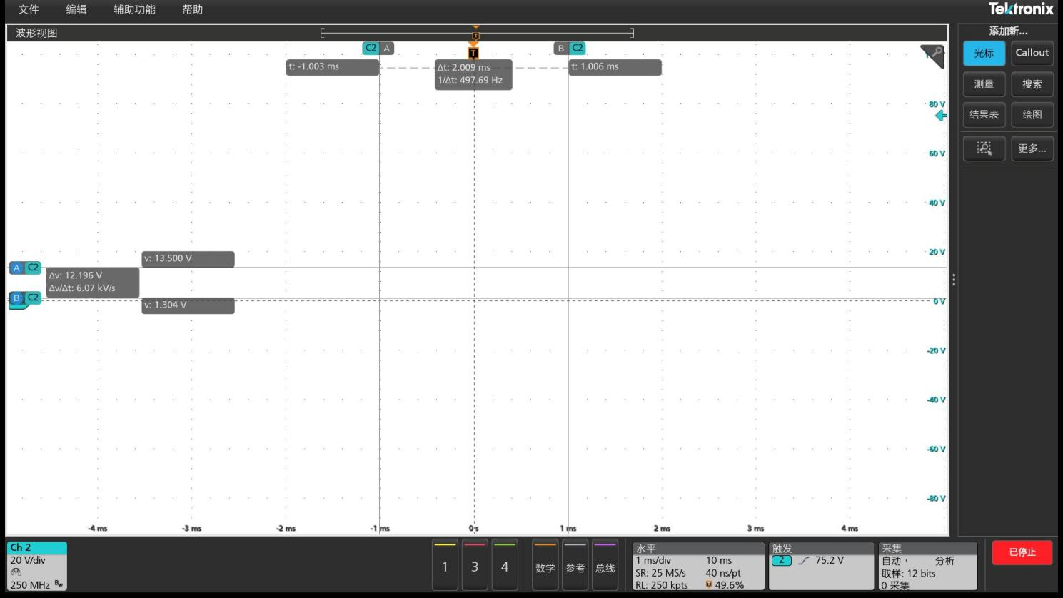

波形1：触发脉冲为+75V，时基分辨率为1ms/div。

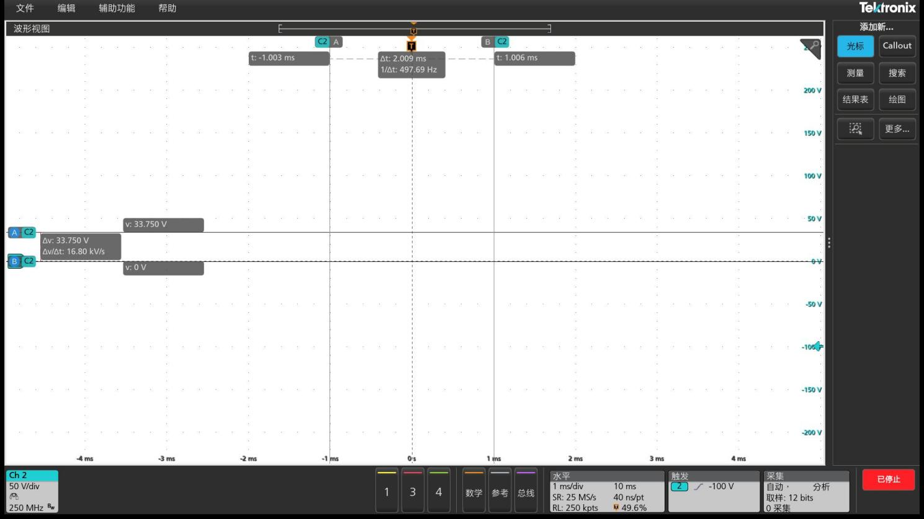

波形2：触发脉冲为-100V，时基分辨率为1ms/div。

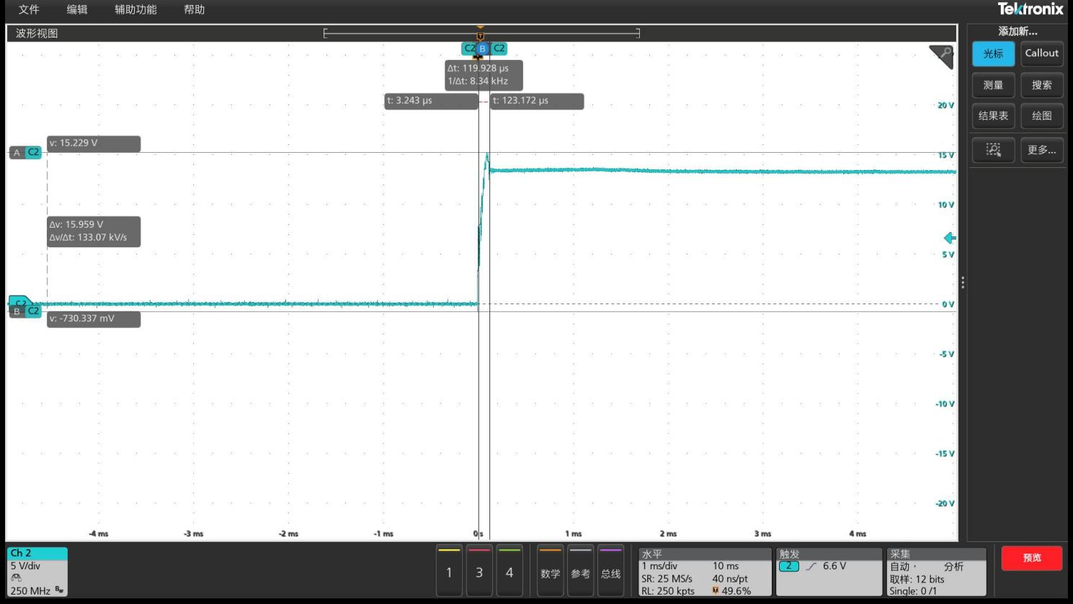

波形3：时基分辨率为1ms/div，最大瞬态电压脉冲幅值为15.959V。

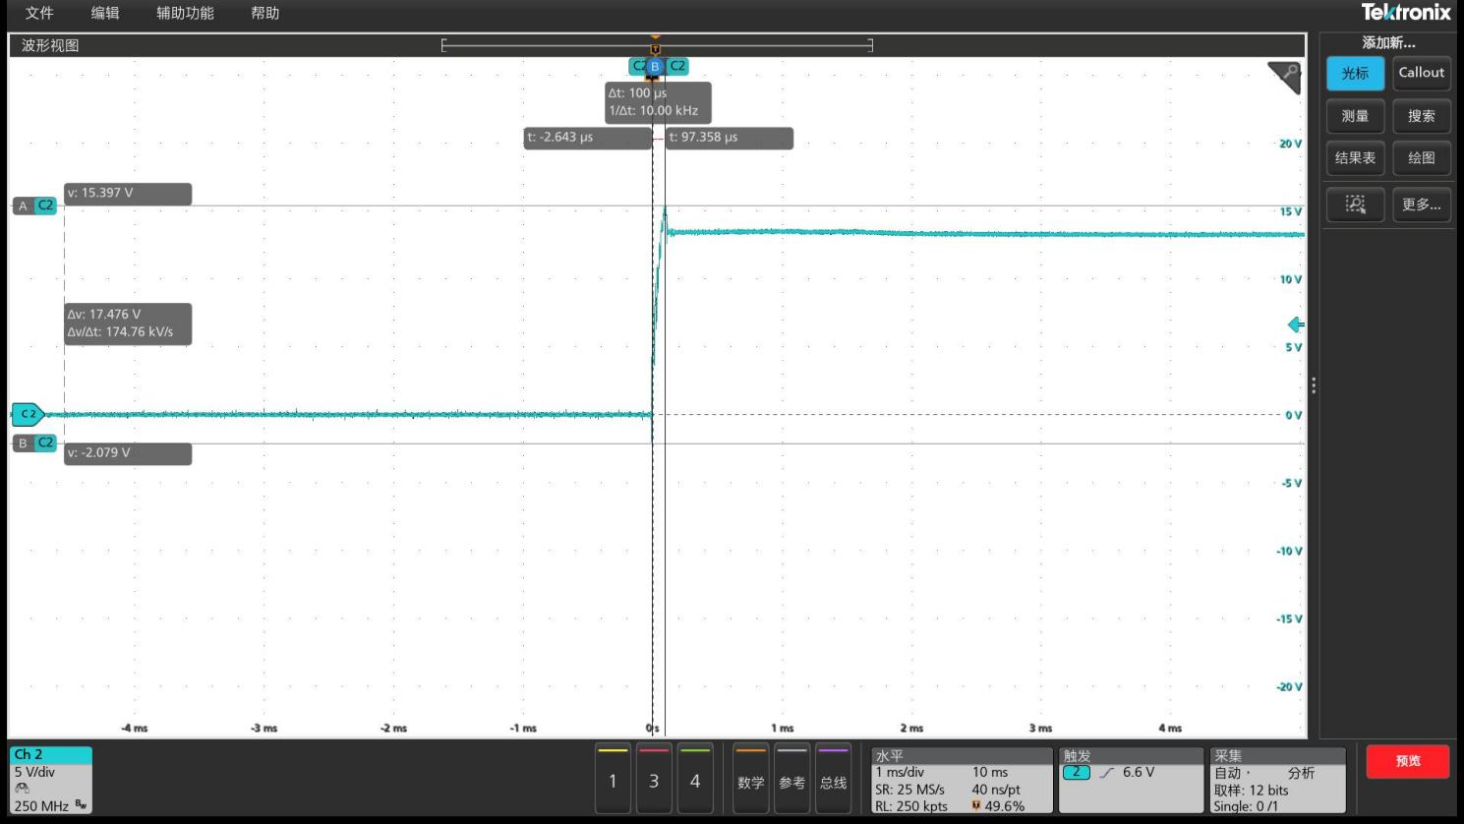

波形4：时基分辨率为1ms/div。

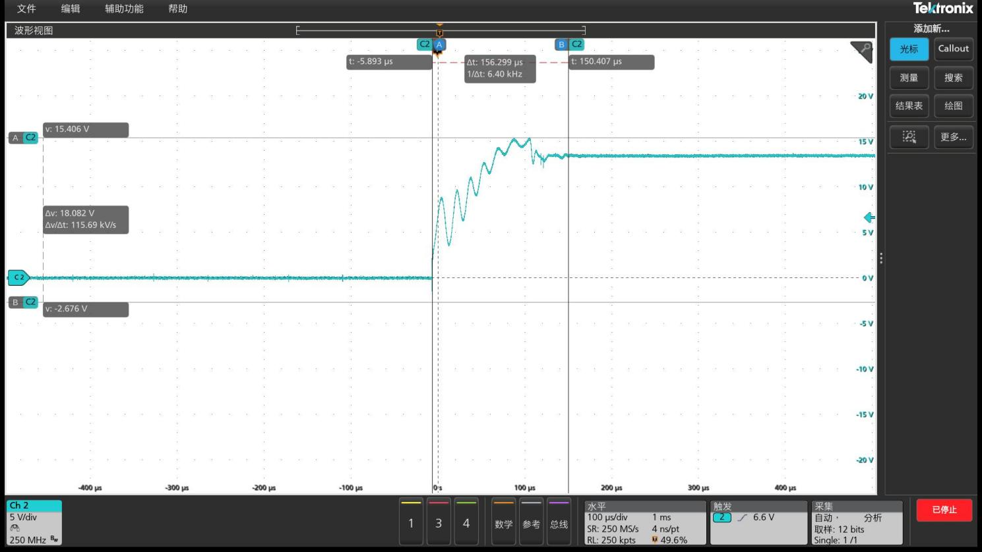

波形5：时基分辨率为100us/div，最大瞬态电压脉冲幅值为15.406V。

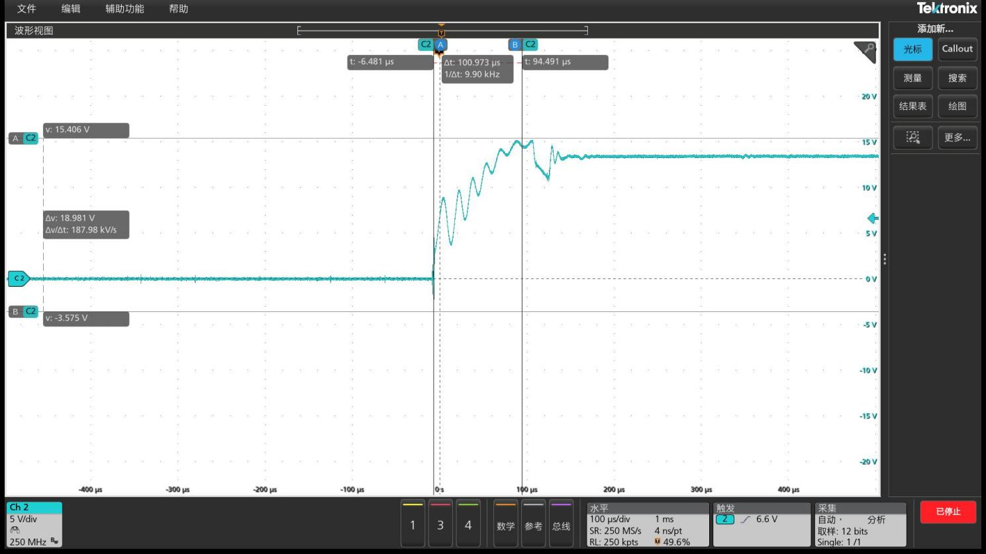

波形6：时基分辨率为100us/div。

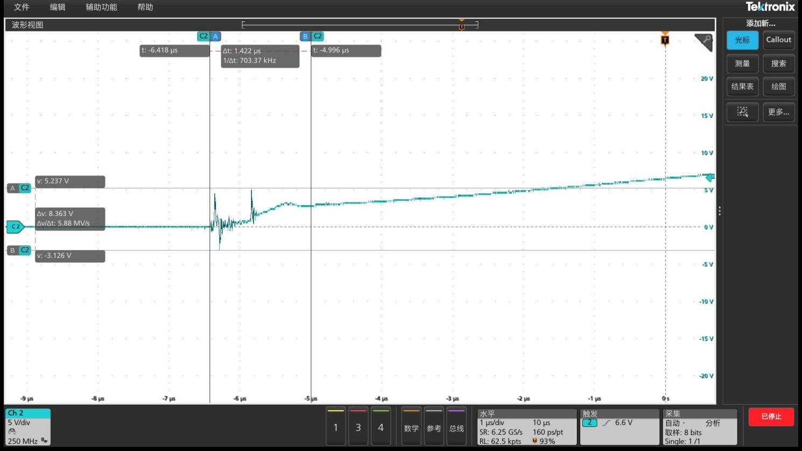

波形7：时基分辨率为1us/div。

1. 快脉冲布置 ON→OFF:

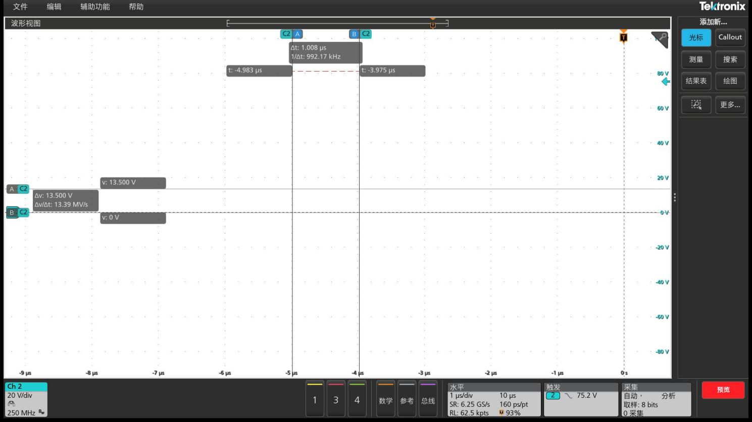

波形1：触发脉冲为+75V，时基分辨率为1ms/div。

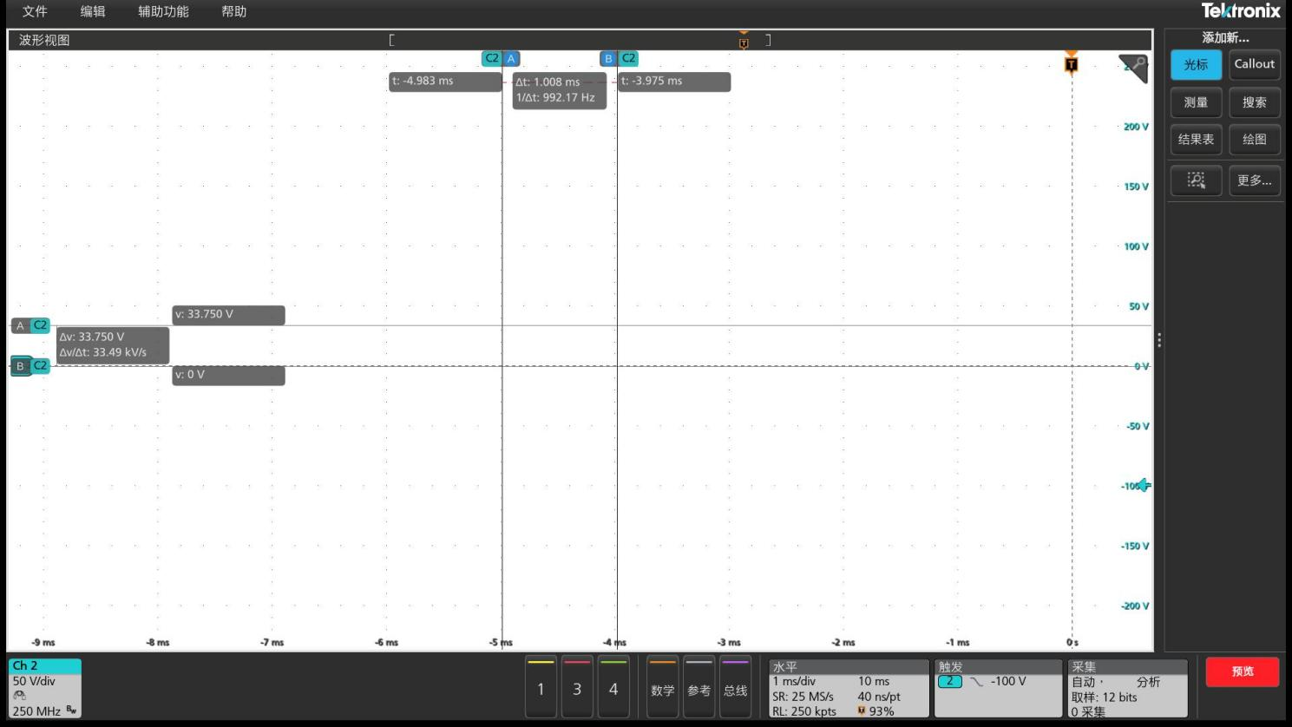

波形2：触发脉冲为-100V，时基分辨率为1ms/div。

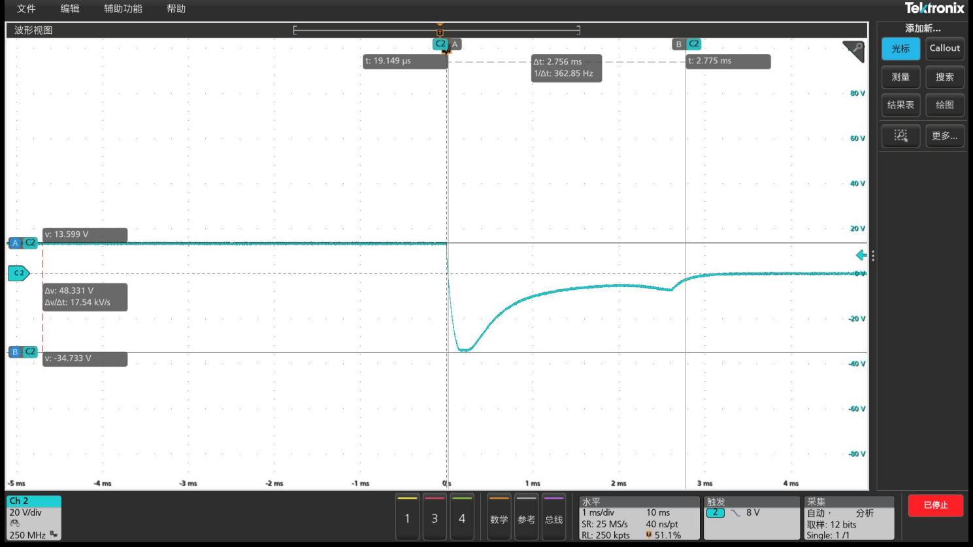

波形3：时基分辨率为1ms/div，最大瞬态电压脉冲幅值为-48.331V。

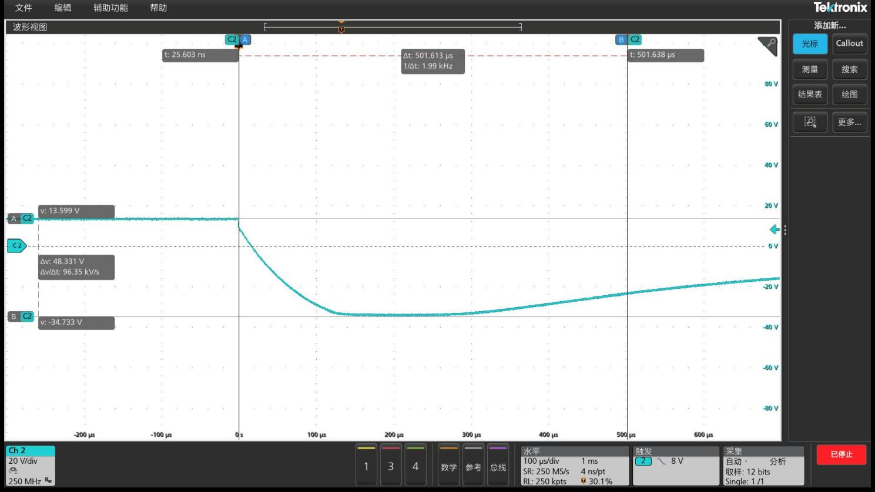

波形4：时基分辨率为100us/div。

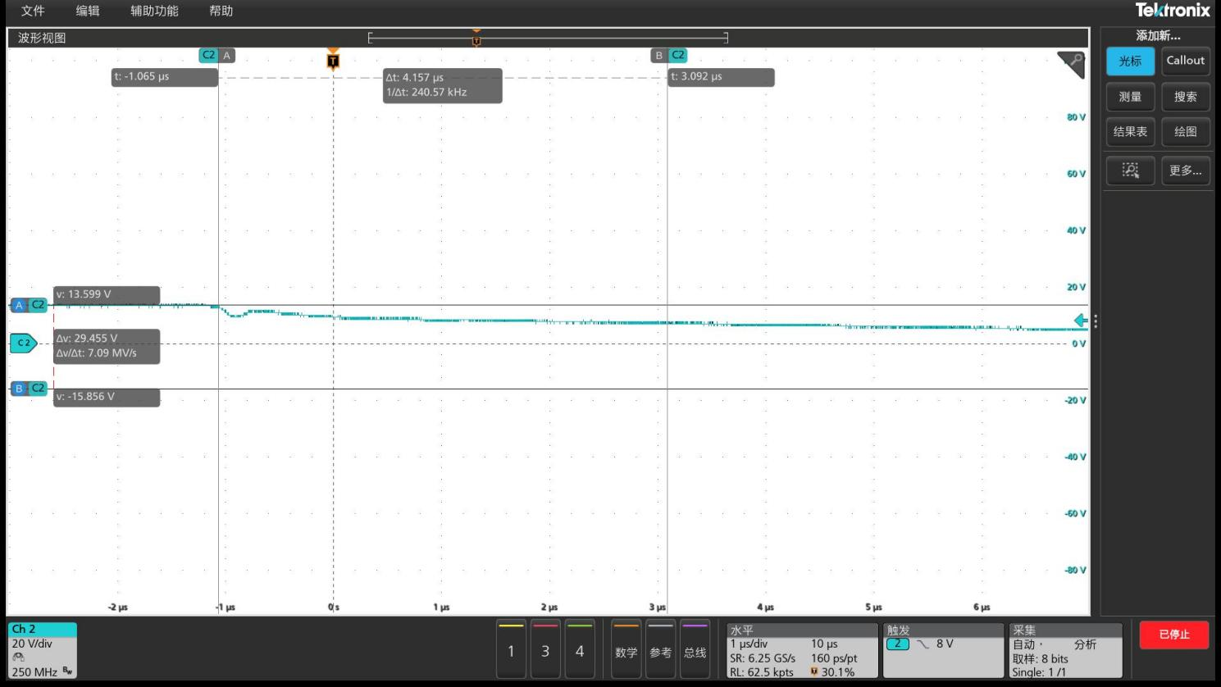

波形5：时基分辨率为1us/div。

1. 慢脉冲布置 OFF→ON:

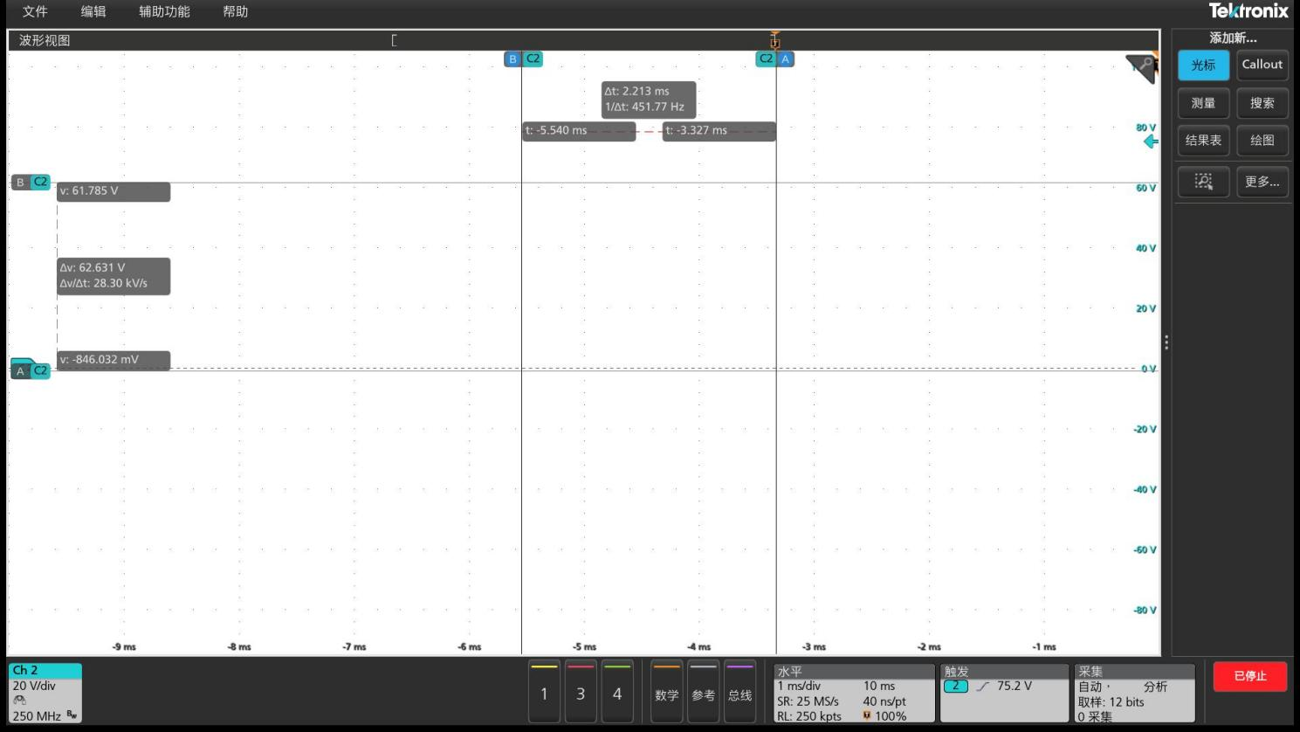

波形1：触发脉冲为+75V，时基分辨率为1ms/div。

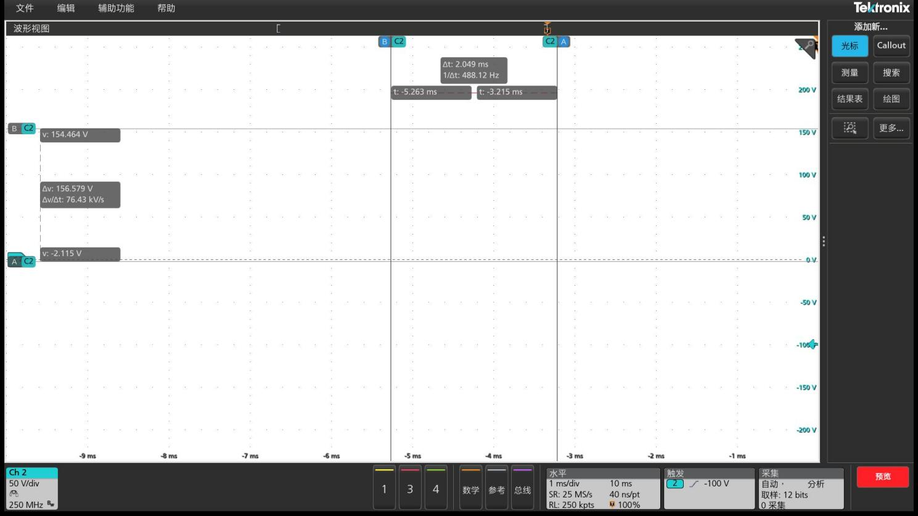

波形2：触发脉冲为-100V，时基分辨率为1ms/div。

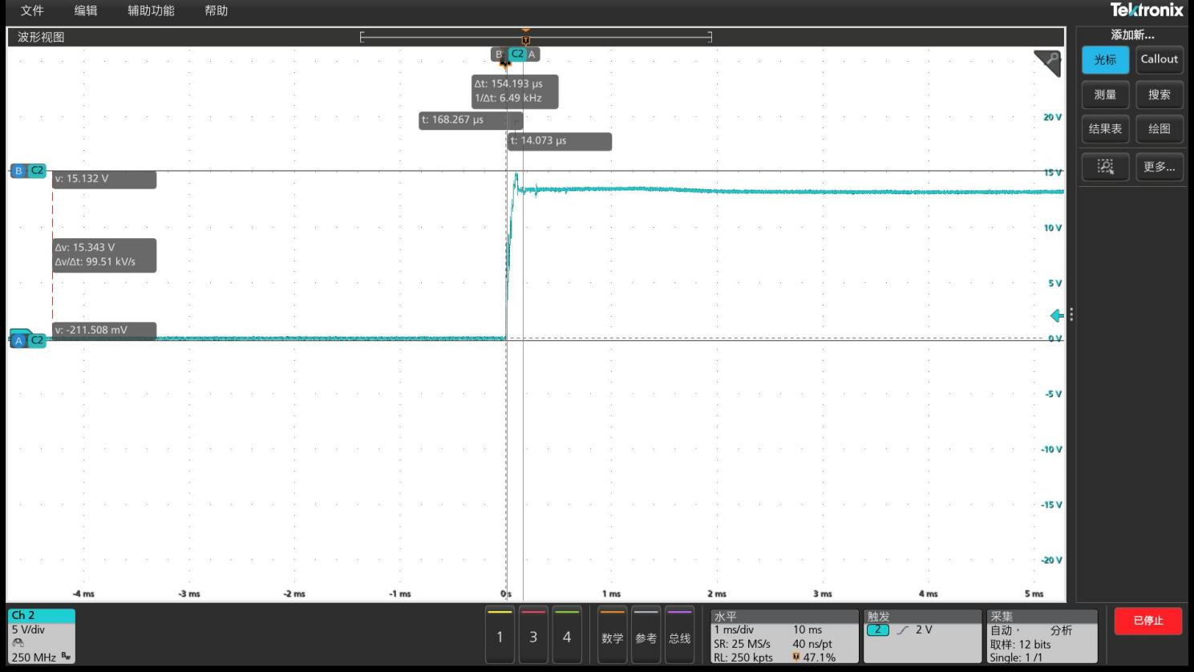

波形3：时基分辨率为1ms/div。

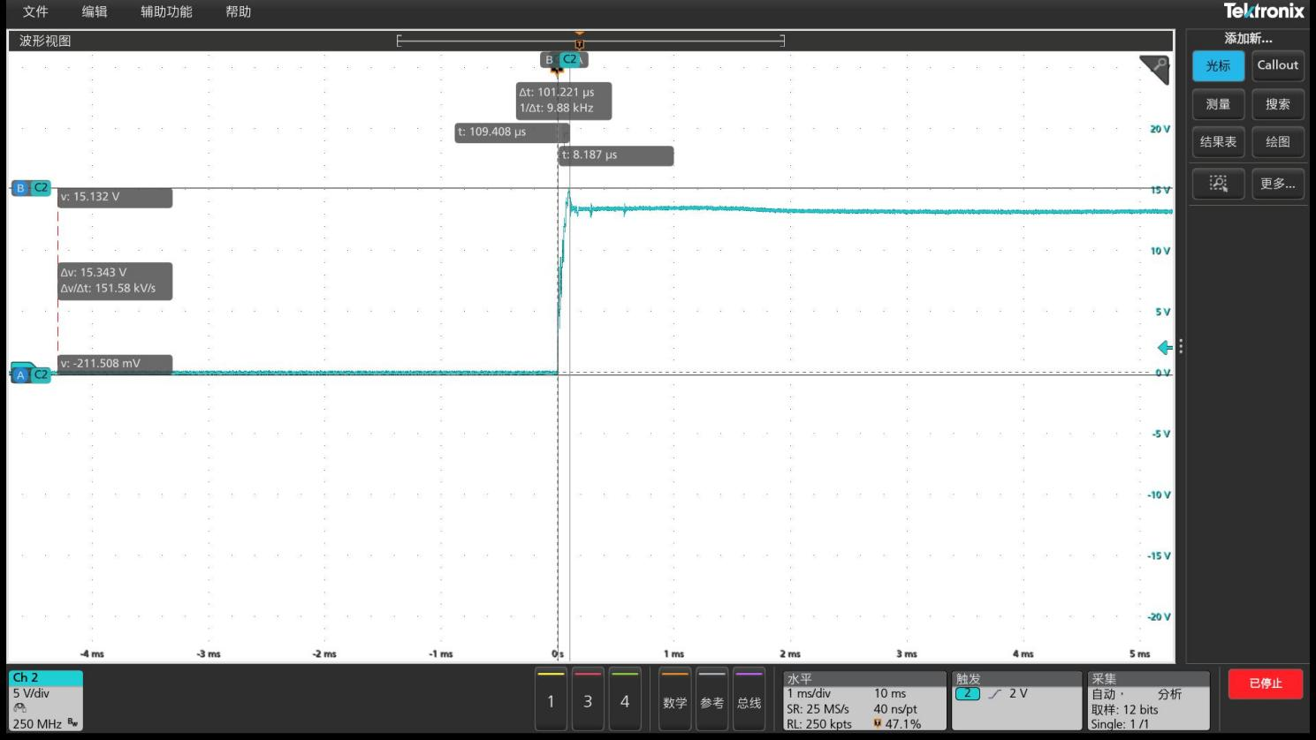

波形4：时基分辨率为1ms/div。

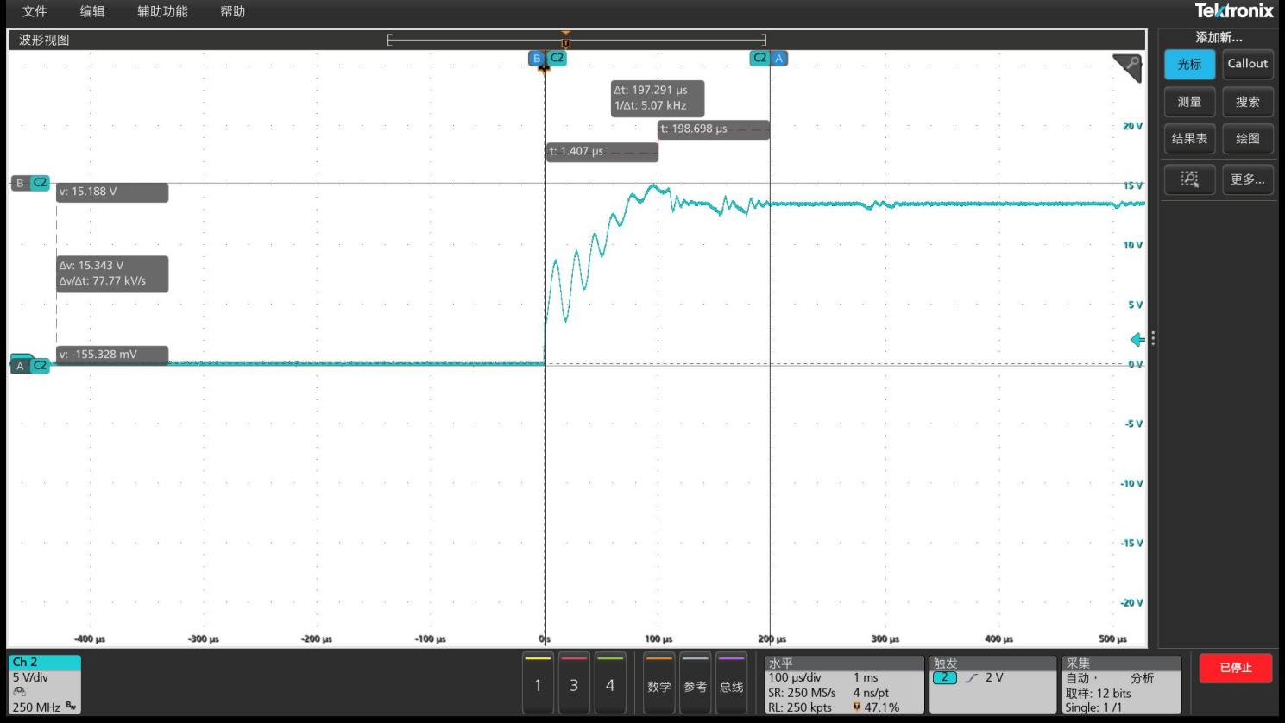

波形5：时基分辨率为100us/div，最大瞬态电压脉冲幅值为15.188V。

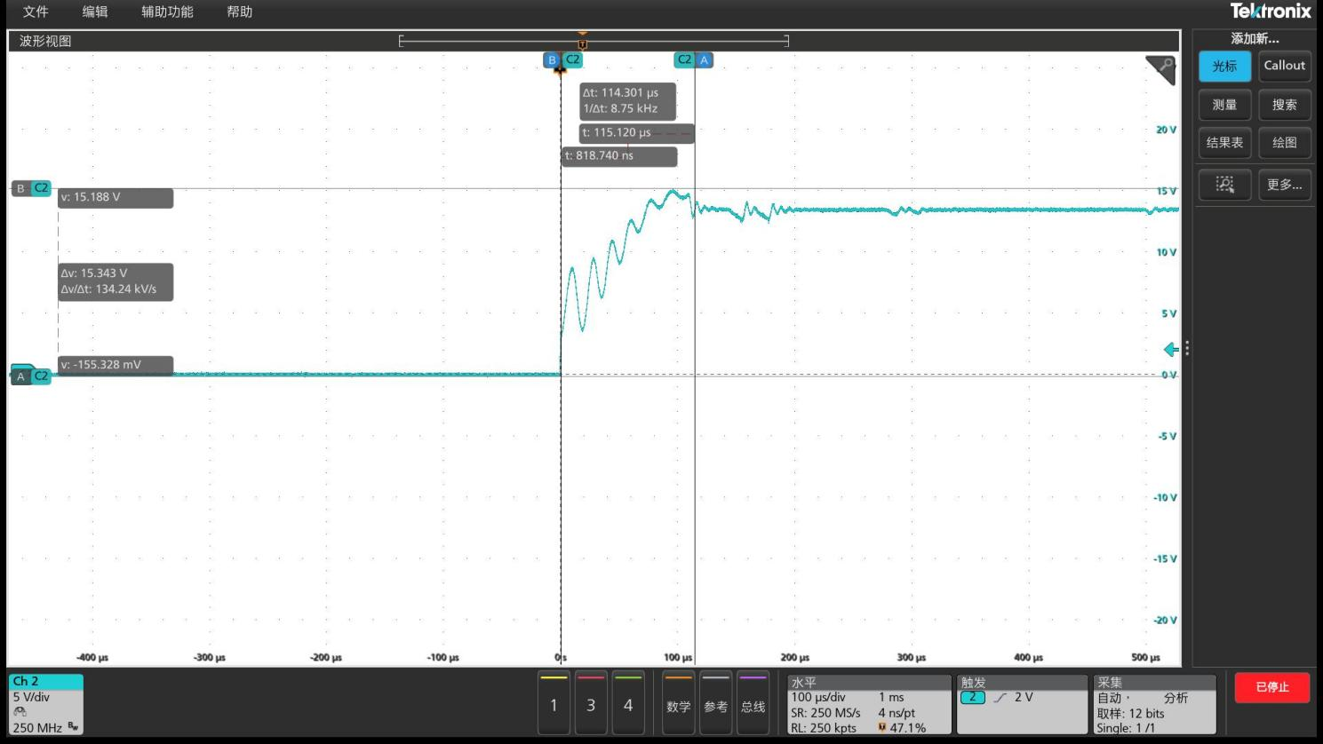

波形6：时基分辨率为100us/div。

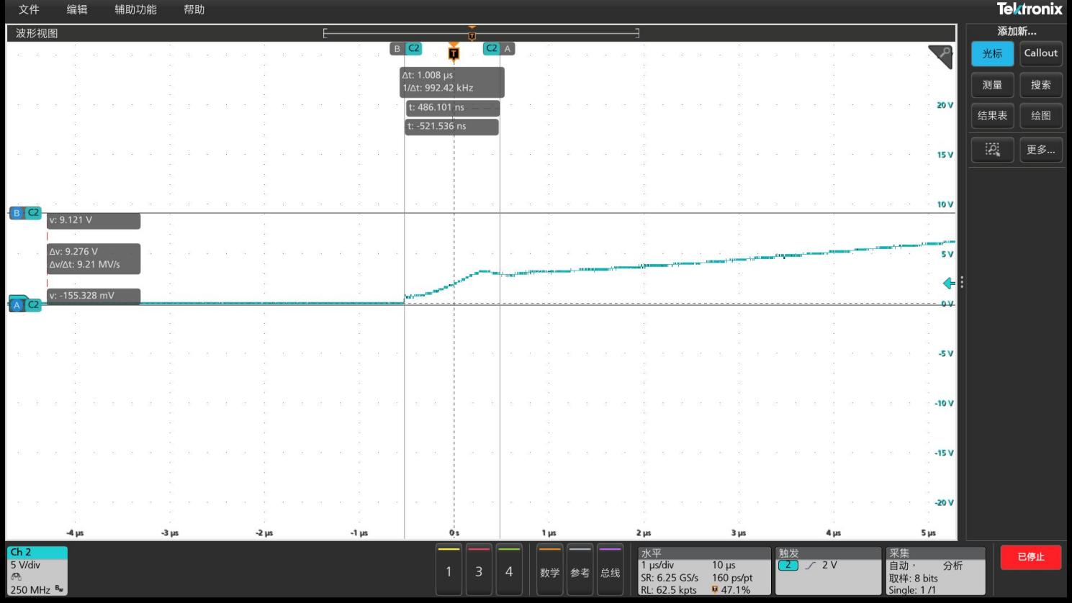

波形7：时基分辨率为1us/div。

1. 慢脉冲布置 ON→OFF:

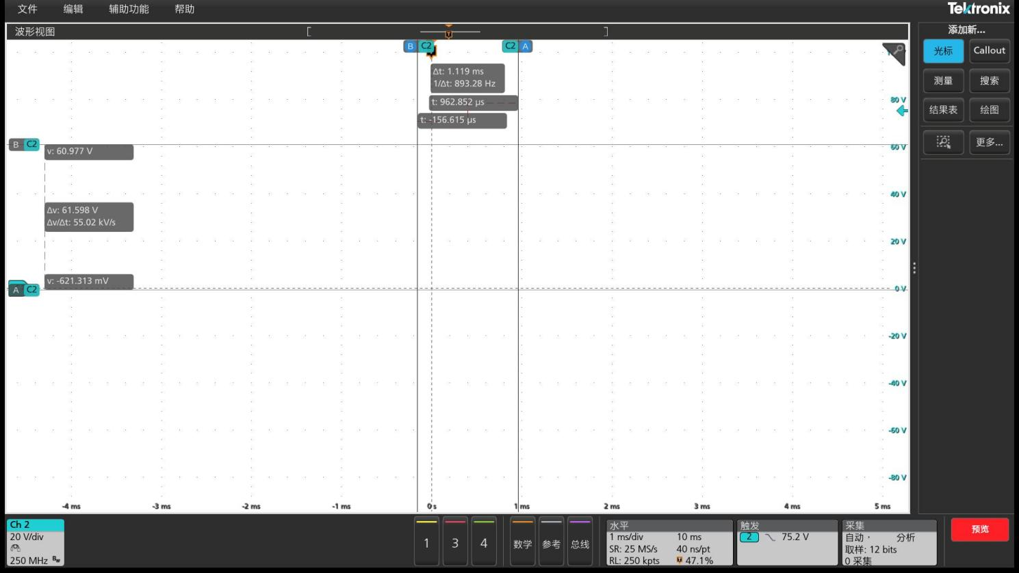

波形1：触发脉冲为+75V，时基分辨率为1ms/div。

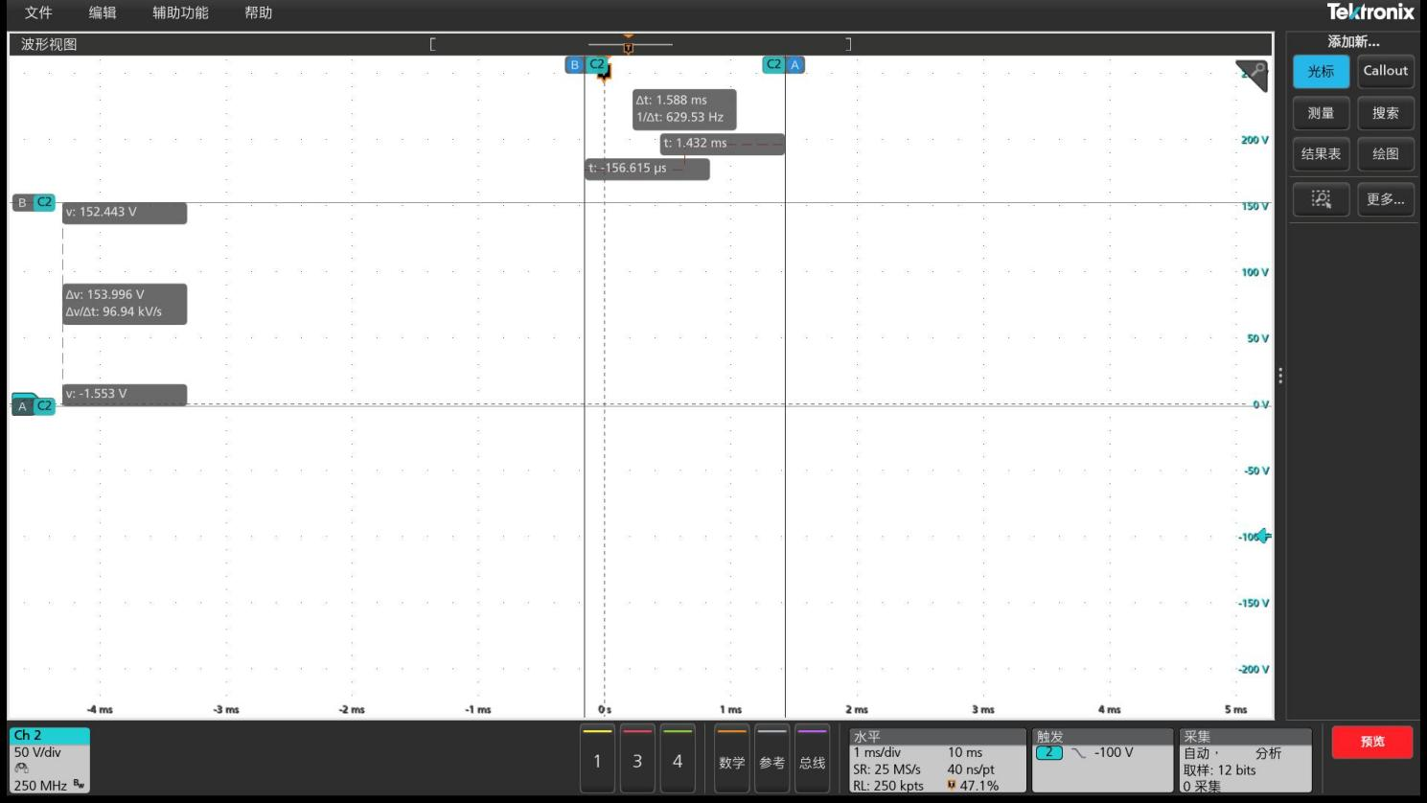

波形2：触发脉冲为-100V，时基分辨率为1ms/div。

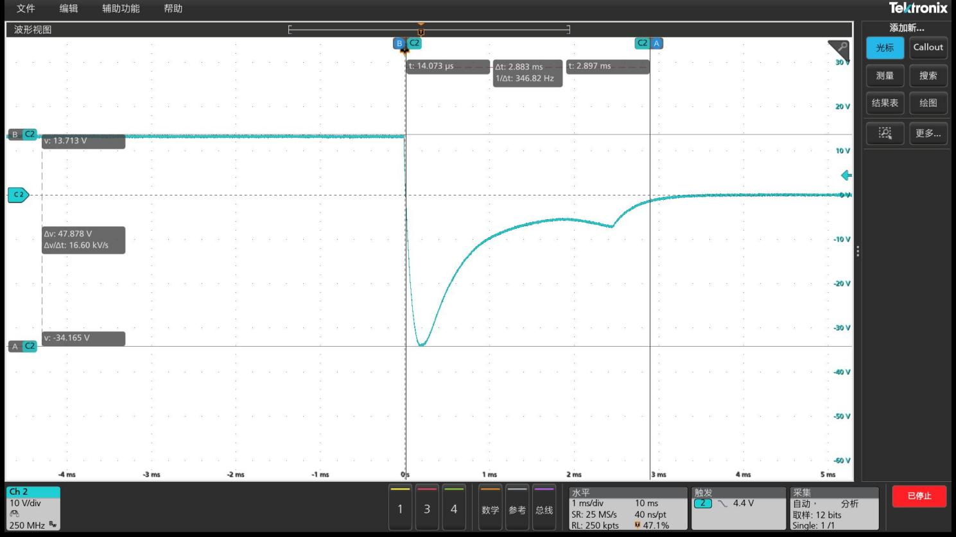

波形3：时基分辨率为1ms/div，最大瞬态电压脉冲幅值为-47.878V。

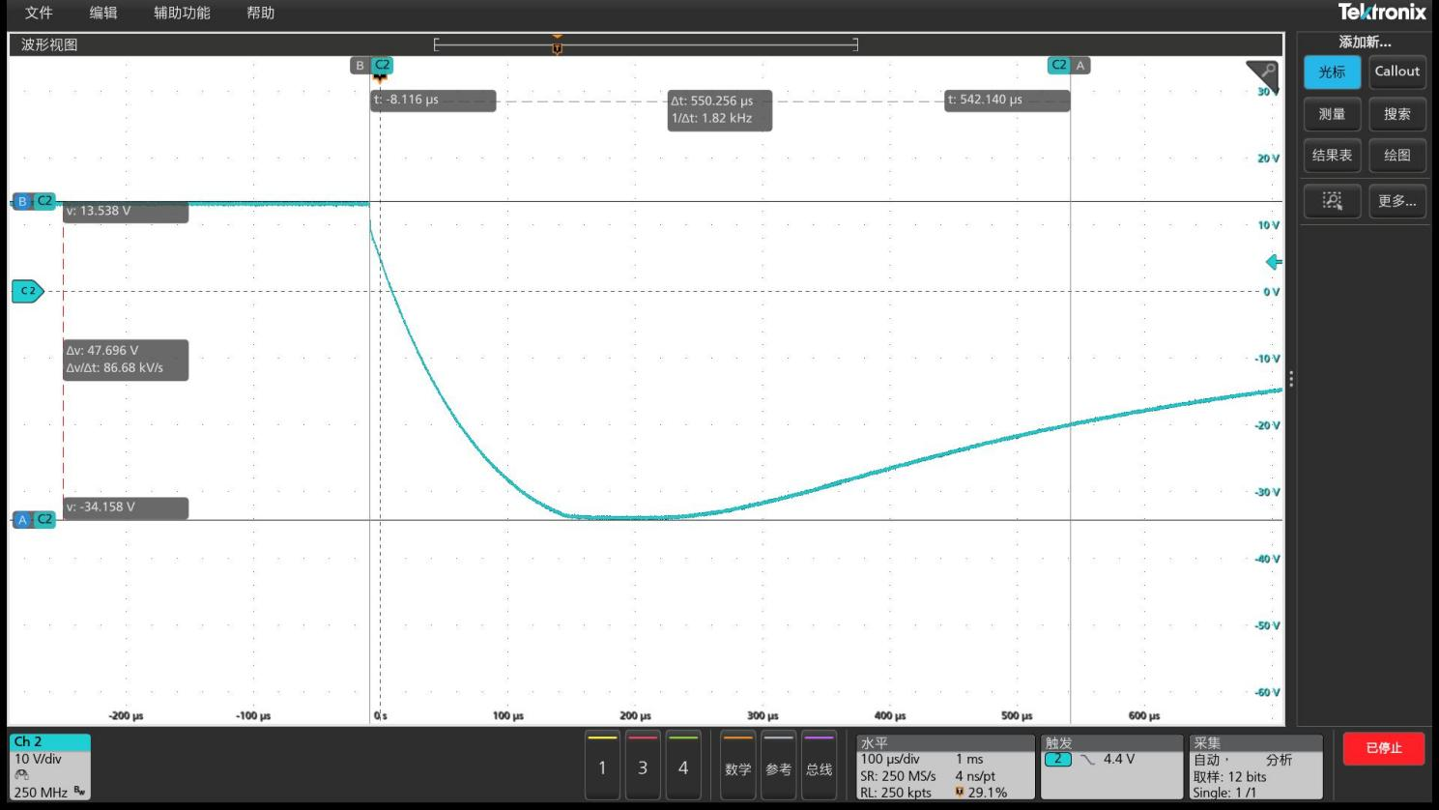

波形4：时基分辨率为100us/div。

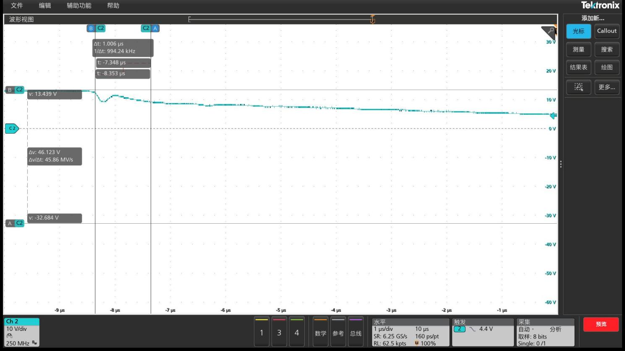

波形5：时基分辨率为1us/div。

# BCI大电流注入

## 测试规范

|  |  |
| --- | --- |
| 测试标准 | VS-00.35-L-10008《电器部件电磁兼容试验规范》；长安C318SVP\_FPL\_HL低配 EMC电气负荷测试计划 |
| 频率范围 | 0.1MHz-400MHz |
| 测试等级 | 等级2：  DBCI:0.1MHz-1MHz：40mA 1MHz-30MHz：100mA  CBCI:1MHz-200MHz：200mA 200MHz-400MHz：200×200/f（MHz）mA  等级1：  DBCI:0.1MHz-1MHz：40mA 1MHz-30MHz：60mA  CBCI:1MHz-200MHz：100mA 200MHz-400MHz：100mA |
| 调制方式 | CW  AM (1kHz, 80%) |
| 频率步进 | 0.1MHz-1MHz：0.05MHz  1MHz-200MHz：1MHz  200MHz-400MHz：2MHz |
| 驻留时间 | 2s |
| 性能要求 | 等级2：参考备注  等级1：满足功能等级I级 |
| 备注：C类产品测试时按照等级2进行试验，如果等级2满足功能等级I，则无需开展等级1测试；如果等级2部分频段不满足，则需记录此时故障现象，并补测等级1对应故障发生时，对应的频率上下限各加20MHz的测试频段。比如，200MHz~300MHz产生故障，则需补测等级1的180MHz~320MHz。 | |

## 测试程序

1. 按照标准VS-00.35-L-10008对被测样品进行设置。
2. 电流注入探头放置于距离被测件接插件150mm、450mm、750mm的位置，使用CBCI和DBCI测试。
3. 接通被测件电源进行测试，观察被测件的状态，记录测试过程被测件出现的现象。
4. 测试完毕后，检查试验样品功能。

——本页此处以下空白——

## 测试布置



试验布置应区分差模大电流注入（DBCI）和共模大电流注入（CBCI）两种注入模式：

0.1MHz～30MHz，采用 DBCI 布置，电流注入探头应置于距 DUT 接插件 150mm 和 450mm 位置分别进行测试。

1MHz～400MHz，采用 CBCI 布置，电流注入探头应置于距 DUT 接插件150mm 、450mm和750mm位置分别进行测试。

——本页此处以下空白——

## 测试照片

|  |  |
| --- | --- |
|  |  |
| 整体布置照-150mm（0.1MHz-1MHz）DBCI | 细节照-150mm（0.1MHz-1MHz）DBCI |
|  |  |
| 整体布置照-150mm（1MHz-30MHz）DBCI | 细节照-150mm（1MHz-30MHz）DBCI |
|  |  |
| 整体布置照-450mm（0.1MHz-1MHz）DBCI | 细节照-450mm（0.1MHz-1MHz）DBCI |
|  |  |
| 整体布置照-450mm（1MHz-30MHz）DBCI | 细节照-450mm（1MHz-30MHz）DBCI |
|  |  |
| 整体布置照-150mm（1MHz-400 MHz）CBCI | 细节照-150mm（1MHz-400 MHz）CBCI |
|  |  |
| 整体布置照-450mm（1MHz-400MHz）CBCI | 细节照-450mm（1MHz-400MHz）CBCI |
|  |  |
| 整体布置照-750mm（1MHz-400MHz）CBCI | 细节照-750mm（1MHz-400MHz）CBCI |
|  |  |
| 细节照-测试状态1赛博之眼 | 细节照-测试状态2位置灯 |
|  |  |
| 细节照-测试状态3 | 细节照-LISN接地 |

## 测试结果

|  |  |  |  |
| --- | --- | --- | --- |
| 产品名称 | C318SVP low | 型号 | 4121010-EM01/低配 |
| 环境条件 | 21.5℃/ 51%RH/101.2kPa | 测试模式 | 测试状态1 |
| 供电电压 | DC 13.5V | 测试工程师 | 张佳明 |
| 测试日期 | 2025-02-08 | 样品编号 | E202501171046-0001 |

|  |  |  |  |  |  |  |
| --- | --- | --- | --- | --- | --- | --- |
| 测试频率  （MHz） | 测试等级  （mA） | 调制  方式 | 注入位置 | 要求的性能等级 | 实际性能等级 | 测试  结果 |
| 0.1-1 | 40 | CW,  AM | 注入探头距离DUT连接头150mm（DBCI） | 不作评价 | I1） | 符合 |
| 1-30 | 100 | CW,  AM | 注入探头距离DUT连接头150mm（DBCI） | 不作评价 | I1） | 符合 |
| 1-200 | 200 | CW,  AM | 注入探头距离DUT连接头150mm（CBCI） | 不作评价 | I1） | 符合 |
| 200-400 | 200×200/f（MHz） | CW,  AM | 注入探头距离DUT连接头150mm（CBCI） | 不作评价 | I1） | 符合 |
| 0.1-1 | 40 | CW,  AM | 注入探头距离DUT连接头450mm（DBCI） | 不作评价 | I1） | 符合 |
| 1-30 | 100 | CW,  AM | 注入探头距离DUT连接头450mm（DBCI） | 不作评价 | I1） | 符合 |
| 1-200 | 200 | CW,  AM | 注入探头距离DUT连接头450mm（CBCI） | 不作评价 | I1） | 符合 |
| 200-400 | 200×200/f（MHz） | CW,  AM | 注入探头距离DUT连接头450mm（CBCI） | 不作评价 | I1） | 符合 |
| 1-200 | 200 | CW,  AM | 注入探头距离DUT连接头750mm（CBCI） | 不作评价 | I1） | 符合 |
| 200-400 | 200×200/f（MHz） | CW,  AM | 注入探头距离DUT连接头750mm（CBCI） | 不作评价 | I1） | 符合 |
| 备注：  C类产品测试时按照等级2进行试验，如果等级2满足，则无需开展等级1测试。  等级2结果不作评价。 等级1要求达到I级。  1）试验前、中、后，样品正常工作，赛博之眼常亮。 | | | | | | |

|  |  |  |  |
| --- | --- | --- | --- |
| 产品名称 | C318SVP low | 型号 | 4121010-EM01/低配 |
| 环境条件 | 21.5℃/ 51%RH/101.2kPa | 测试模式 | 测试状态2 |
| 供电电压 | DC 13.5V | 测试工程师 | 张佳明 |
| 测试日期 | 2025-02-08 | 样品编号 | E202501171046-0001 |

|  |  |  |  |  |  |  |
| --- | --- | --- | --- | --- | --- | --- |
| 测试频率  （MHz） | 测试等级  （mA） | 调制  方式 | 注入位置 | 要求的性能等级 | 实际性能等级 | 测试  结果 |
| 0.1-1 | 40 | CW,  AM | 注入探头距离DUT连接头150mm（DBCI） | 不作评价 | I1） | 符合 |
| 1-30 | 100 | CW,  AM | 注入探头距离DUT连接头150mm（DBCI） | 不作评价 | I1） | 符合 |
| 1-200 | 200 | CW,  AM | 注入探头距离DUT连接头150mm（CBCI） | 不作评价 | I1） | 符合 |
| 200-400 | 200×200/f（MHz） | CW,  AM | 注入探头距离DUT连接头150mm（CBCI） | 不作评价 | I1） | 符合 |
| 0.1-1 | 40 | CW,  AM | 注入探头距离DUT连接头450mm（DBCI） | 不作评价 | I1） | 符合 |
| 1-30 | 100 | CW,  AM | 注入探头距离DUT连接头450mm（DBCI） | 不作评价 | I1） | 符合 |
| 1-200 | 200 | CW,  AM | 注入探头距离DUT连接头450mm（CBCI） | 不作评价 | I1） | 符合 |
| 200-400 | 200×200/f（MHz） | CW,  AM | 注入探头距离DUT连接头450mm（CBCI） | 不作评价 | I1） | 符合 |
| 1-200 | 200 | CW,  AM | 注入探头距离DUT连接头750mm（CBCI） | 不作评价 | I1） | 符合 |
| 200-400 | 200×200/f（MHz） | CW,  AM | 注入探头距离DUT连接头750mm（CBCI） | 不作评价 | I1） | 符合 |
| 备注：  C类产品测试时按照等级2进行试验，如果等级2满足，则无需开展等级1测试。  等级2结果不作评价。 等级1要求达到I级。  1）试验前、中、后，样品正常工作，位置灯常亮。 | | | | | | |

|  |  |  |  |
| --- | --- | --- | --- |
| 产品名称 | C318SVP low | 型号 | 4121010-EM01/低配 |
| 环境条件 | 21.5℃/ 51%RH/101.2kPa | 测试模式 | 测试状态4 |
| 供电电压 | DC 13.5V | 测试工程师 | 张佳明 |
| 测试日期 | 2025-02-08 | 样品编号 | E202501171046-0001 |

|  |  |  |  |  |  |  |
| --- | --- | --- | --- | --- | --- | --- |
| 测试频率  （MHz） | 测试等级  （mA） | 调制  方式 | 注入位置 | 要求的性能等级 | 实际性能等级 | 测试  结果 |
| 0.1-1 | 40 | CW,  AM | 注入探头距离DUT连接头150mm（DBCI） | 不作评价 | I1） | 符合 |
| 1-30 | 100 | CW,  AM | 注入探头距离DUT连接头150mm（DBCI） | 不作评价 | I1） | 符合 |
| 1-200 | 200 | CW,  AM | 注入探头距离DUT连接头150mm（CBCI） | 不作评价 | I1） | 符合 |
| 200-400 | 200×200/f（MHz） | CW,  AM | 注入探头距离DUT连接头150mm（CBCI） | 不作评价 | I1） | 符合 |
| 0.1-1 | 40 | CW,  AM | 注入探头距离DUT连接头450mm（DBCI） | 不作评价 | I1） | 符合 |
| 1-30 | 100 | CW,  AM | 注入探头距离DUT连接头450mm（DBCI） | 不作评价 | I1） | 符合 |
| 1-200 | 200 | CW,  AM | 注入探头距离DUT连接头450mm（CBCI） | 不作评价 | I1） | 符合 |
| 200-400 | 200×200/f（MHz） | CW,  AM | 注入探头距离DUT连接头450mm（CBCI） | 不作评价 | I1） | 符合 |
| 1-200 | 200 | CW,  AM | 注入探头距离DUT连接头750mm（CBCI） | 不作评价 | I1） | 符合 |
| 200-400 | 200×200/f（MHz） | CW,  AM | 注入探头距离DUT连接头750mm（CBCI） | 不作评价 | I1） | 符合 |
| 备注：  C类产品测试时按照等级2进行试验，如果等级2满足，则无需开展等级1测试。  等级2结果不作评价。 等级1要求达到I级。  1）试验前、后，样品正常工作，赛博之眼常亮，位置灯常亮；试验中，灯光不亮。 | | | | | | |

# RI辐射抗扰

## 测试规范

|  |  |
| --- | --- |
| 测试标准 | VS-00.35-L-10008《电器部件电磁兼容试验规范》；长安C318SVP\_FPL\_HL低配 EMC电气负荷测试计划 |
| 测试频率 | 80MHz-3100MHz |
| 测试水平 | 等级2：  80M-200MHz：100V/m  200M-2000MHz：150V/m  1200MHz-1400MHz：300 V/m  2700MHz-3100MHz:300V/m  等级1：  80M-200MHz：80V/m  200M-2000MHz：100V/m |
| 调制方式 | 80MHz-800MHz：CW, AM(1kHz, 80%)  800MHz-2000MHz：CW, PM1(PRR=217.39Hz，PD=577μs，周期4600μs)  1200MHz-1400MHz 2700MHz-3100MHz：CW, PM2(PRR=300Hz，PD=3μs，周期3333μs，每秒50个脉冲) |
| 天线极性 | 80MHz-3100MHz：垂直  400MHz-2000MHz：水平 |
| 频率步进 | 80MHz-800MHz：5MHz  800MHz-2000MHz：10MHz  2700MHz-3100 MHz:20 MHz |
| 驻留时间 | 2s |
| 性能要求 | 等级2：不作评价  等级1：满足功能等级I级 |
| 备注：C类产品测试时按照等级2进行试验，如果等级2满足功能等级I，则无需开展等级1测试；如果等级2部分频段不满足，则需记录此时故障现象，并补测等级1对应故障发生时，对应的频率上下限各加20MHz的测试频段。比如，200MHz~300MHz产生故障，则需补测等级1的180MHz~320MHz。 | |

## 测试程序

1）按照标准VS-00.35-L-10008对被测样品进行设置。

2）所有测试频段天线都进行垂直极化方向测试。

3）测试频段＜1000MHz，天线正对被测样件线束中心位置，距离1m；测试频率≥1000MHz时，天线正对被测样件，距离被测样件线束1m。

4）接通被测样件电源进行测试，观察被测样件的状态，记录测试过程被测样件出现的现象。

5）测试完毕后，检查试验样品功能。

## 测试布置



——本页此处以下空白——

## 测试照片

|  |  |
| --- | --- |
|  |  |
| 布置照-80MHz-1GHz-垂直 | 布置照-80MHz-1GHz-水平 |
|  |  |
| 布置照-1GHz-3.1GHz-垂直 | 布置照-1GHz-3.1GHz-水平 |
|  |  |
| 细节照-测试状态1赛博之眼 | 细节照-测试状态2位置灯 |
|  |  |
| 细节照-LISN接地 |  |

——本页此处以下空白——

## 测试结果

|  |  |  |  |
| --- | --- | --- | --- |
| 产品名称 | C318SVP low | 型号 | 4121010-EM01/低配 |
| 环境条件 | 20.5℃/ 51 %RH/101.2kPa | 测试模式 | 测试状态1 |
| 供电电压 | DC 13.5V | 测试工程师 | 王奥、郭俊强 |
| 测试日期 | 2025-02-07 | 样品编号 | E202501171046-0001 |

|  |  |  |  |  |  |  |  |
| --- | --- | --- | --- | --- | --- | --- | --- |
| 测试频率（MHz） | 测试等级  （V/m） | 调制  方式 | 极性 | 注入位置 | 要求的性能等级 | 实际性能等级 | 测试  结果 |
| 80-200 | 100 | CW,AM | V | 天线对准线束中心 | 不作评价 | I1) | 符合 |
| 200-400 | 150 | CW,AM | V | 天线对准线束中心 | 不作评价 | I1) | 符合 |
| 400-800 | 150 | CW,AM | V | 天线对准线束中心 | 不作评价 | I1) | 符合 |
| 400-800 | 150 | CW,AM | H | 天线对准线束中心 | 不作评价 | I1) | 符合 |
| 800-1000 | 150 | CW,PM1 | V | 天线对准线束中心 | 不作评价 | I1) | 符合 |
| 800-1000 | 150 | CW,PM1 | H | 天线对准线束中心 | 不作评价 | I1) | 符合 |
| 1000-2000 | 150 | CW,PM1 | V | 天线对准样品中心 | 不作评价 | I1) | 符合 |
| 1000-2000 | 150 | CW,PM1 | H | 天线对准样品中心 | 不作评价 | I1) | 符合 |
| 1200-1400 | 300 | CW,PM2 | V | 天线对准样品中心 | 不作评价 | I1) | 符合 |
| 2700-3100 | 300 | CW,PM2 | V | 天线对准样品中心 | 不作评价 | I1) | 符合 |
| 备注：  C类产品测试时按照等级2进行试验，如果等级2满足，则无需开展等级1测试。  等级2结果不作评价。（80-200MHz：100V/m；200-2000MHz：150V/m；1200MHz-1400MHz和2700MHz-3100MHz：300V/m）  等级1要求达到I级。（80-200MHz：80V/m；200-2000MHz：100V/m）  AM(1kHz, 80%。)； PM1（Pulsed PRR= 217.39 Hz, PD=577μs,周期 4600μs）；  PM2(Pulsed PRR=300Hz，PD=3μs 周期 3333μs，每秒 50 个脉冲)。  1）试验前、中、后，样品正常工作，赛博之眼常亮。 | | | | | | | |

|  |  |  |  |
| --- | --- | --- | --- |
| 产品名称 | C318SVP low | 型号 | 4121010-EM01/低配 |
| 环境条件 | 20.5℃/ 51 %RH/101.2kPa | 测试模式 | 测试状态2 |
| 供电电压 | DC 13.5V | 测试工程师 | 王奥、郭俊强 |
| 测试日期 | 2025-02-07 | 样品编号 | E202501171046-0001 |

|  |  |  |  |  |  |  |  |
| --- | --- | --- | --- | --- | --- | --- | --- |
| 测试频率（MHz） | 测试等级  （V/m） | 调制  方式 | 极性 | 注入位置 | 要求的性能等级 | 实际性能等级 | 测试  结果 |
| 80-200 | 100 | CW,AM | V | 天线对准线束中心 | 不作评价 | I1) | 符合 |
| 200-400 | 150 | CW,AM | V | 天线对准线束中心 | 不作评价 | I1) | 符合 |
| 400-800 | 150 | CW,AM | V | 天线对准线束中心 | 不作评价 | I1) | 符合 |
| 400-800 | 150 | CW,AM | H | 天线对准线束中心 | 不作评价 | I1) | 符合 |
| 800-1000 | 150 | CW,PM1 | V | 天线对准线束中心 | 不作评价 | I1) | 符合 |
| 800-1000 | 150 | CW,PM1 | H | 天线对准线束中心 | 不作评价 | I1) | 符合 |
| 1000-2000 | 150 | CW,PM1 | V | 天线对准样品中心 | 不作评价 | I1) | 符合 |
| 1000-2000 | 150 | CW,PM1 | H | 天线对准样品中心 | 不作评价 | I1) | 符合 |
| 1200-1400 | 300 | CW,PM2 | V | 天线对准样品中心 | 不作评价 | I1) | 符合 |
| 2700-3100 | 300 | CW,PM2 | V | 天线对准样品中心 | 不作评价 | I1) | 符合 |
| 备注：  C类产品测试时按照等级2进行试验，如果等级2满足，则无需开展等级1测试。  等级2结果不作评价。（80-200MHz：100V/m；200-2000MHz：150V/m；1200MHz-1400MHz和2700MHz-3100MHz：300V/m）  等级1要求达到I级。（80-200MHz：80V/m；200-2000MHz：100V/m）  AM(1kHz, 80%。)； PM1（Pulsed PRR= 217.39 Hz, PD=577μs,周期 4600μs）；  PM2(Pulsed PRR=300Hz，PD=3μs 周期 3333μs，每秒 50 个脉冲)。  1）试验前、中、后，样品正常工作，位置灯常亮。 | | | | | | | |

# PTI手持天线射频抗扰

## 测试规范

|  |  |  |  |  |  |  |  |  |
| --- | --- | --- | --- | --- | --- | --- | --- | --- |
| 序号 | 频段用途 | 测试频段  (MHz) | 发射净功率（W） | | 调制方式 | 步长  (MHz) | 功能等级（等级2） | 功能等级（等级1） |
| 等级1 | 等级2 |
| 1 | 对讲机 | 145 | 5.0 | 5.0 | CW | / | III | I |
| 2 | 对讲机 | 360-480 | 5.0 | 14 | PM，18Hz，50% | 10 | III | I |
| 3 | 5G | 690-800 | 7 | 14 | PM，217Hz，12.5% | 2 | III | I |
| 4 | GSM、PDT | 800-1000 | 7 | 14 | PM，217Hz，12.5% | 2 | III | I |
| 5 | GSM | 1600-1950 | 2 | 3 | PM，217Hz，12.5% | 2 | III | I |
| 6 | 3G | 1900-2200 | 0.75 | 1.5 | PM，217Hz，12.5% | 2 | III | I |
| 7 | 5G | 1900-2200 | 1.5 | 3 | CW | 2 | III | I |
| 8 | 4G室内 | 2300-2400 | 0.25 | 0.5 | PM，217Hz，12.5% | 2 | III | I |
| 9 | WiFi/BT | 2400-2500 | 0.1 | 0.25 | PM，1600Hz，50% | 20 | III | I |
| 10 | 4G/5G | 2500-2700 | 1.5 | 3 | CW;PM，217Hz，12.5% | 2 | III | I |
| 11 | 5G | 3300-3800  4800-5000 | 1.5 | 3 | CW;PM，100Hz，50% | 2 | III | I |
| 12 | WiFi、V2X | 5150-5925 | 0.5 | 1 | PM ,1600Hz，50% | 20 | III | I |
| 备注：若DUT在等级2试验中功能等级符合状态I的要求，则不必再测试等级1。 | | | | | | | | |

## 测试程序

1. 按照标准VS-00.35-L-10008对被测样品进行设置。
2. 天线放置在平行于被测件距离50mm处，施加规定的功率进行测试，改变天线方向与位置重复测试；
3. 测试中，观察被测样件的状态，记录测试过程被测样件出现的现象。
4. 测试完毕后，检查试验样品功能。

## 测试布置



——本页此处以下空白——

## 测试照片

|  |  |
| --- | --- |
|  |  |
| 整体布置照-1 | 整体布置照-2 |
|  |  |
| 细节照-天线360MHz-3GHz | 细节照-天线3GHz-6GHz |
|  |  |
| 细节照-测试点1 | 细节照-测试点2 |
|  |  |
| 细节照-测试状态1赛博之眼 | 细节照-测试状态2位置灯 |
|  |  |
| 细节照-LISN接地 |  |

——本页此处以下空白——

## 测试结果

|  |  |  |  |
| --- | --- | --- | --- |
| 产品名称 | C318SVP low | 型号 | 4121010-EM01/低配 |
| 环境条件 | 20.1℃/ 49%RH/101.2kPa | 测试模式 | 测试状态1 |
| 供电电压 | DC 13.5V | 测试工程师 | 王奥、陈天翔 |
| 测试日期 | 2025-02-09 | 样品编号 | E202501171046-0001 |

|  |  |  |  |  |  |  |
| --- | --- | --- | --- | --- | --- | --- |
| 测试频率  （MHz） | 测试等级  （W） | 调制  方式 | 注入位置 | 要求的性能等级 | 实际性能等级 | 测试  结果 |
| 145 | 5 | CW | 天线距离被测位置10mm | III | I5） | 符合 |
| 360-480 | 14 | PM1) | 天线距离被测位置10mm | III | I5） | 符合 |
| 690-800 | 14 | PM2) | 天线距离被测位置10mm | III | I5） | 符合 |
| 800-1000 | 14 | PM2) | 天线距离被测位置10mm | III | I5） | 符合 |
| 1600-1950 | 3 | PM2) | 天线距离被测位置10mm | III | I5） | 符合 |
| 1900-2200 | 1.5 | PM2) | 天线距离被测位置10mm | III | I5） | 符合 |
| 1900-2200 | 3 | CW | 天线距离被测位置10mm | III | I5） | 符合 |
| 2300-2400 | 0.5 | PM2) | 天线距离被测位置10mm | III | I5） | 符合 |
| 2400-2500 | 0.25 | PM3) | 天线距离被测位置10mm | III | I5） | 符合 |
| 2500-2700 | 3 | CW,PM2) | 天线距离被测位置10mm | III | I5） | 符合 |
| 3300-3800 | 3 | CW,PM4) | 天线距离被测位置10mm | III | I5） | 符合 |
| 4800-5000 | 3 | CW,PM4) | 天线距离被测位置10mm | III | I5） | 符合 |
| 5150-5925 | 1 | PM3) | 天线距离被测位置10mm | III | I5） | 符合 |
| 备注：  1) 脉冲PRR=18Hz，50% 2）脉冲PRR=217Hz，12.5% 3）脉冲PRR=1600Hz，50% 4）脉冲PRR=100Hz，50%  5）试验前、中、后，样品正常工作，赛博之眼常亮。 | | | | | | |

|  |  |  |  |
| --- | --- | --- | --- |
| 产品名称 | C318SVP low | 型号 | 4121010-EM01/低配 |
| 环境条件 | 20.1℃/ 49%RH/101.2kPa | 测试模式 | 测试状态2 |
| 供电电压 | DC 13.5V | 测试工程师 | 王奥、陈天翔 |
| 测试日期 | 2025-02-09 | 样品编号 | E202501171046-0001 |

|  |  |  |  |  |  |  |
| --- | --- | --- | --- | --- | --- | --- |
| 测试频率  （MHz） | 测试等级  （W） | 调制  方式 | 注入位置 | 要求的性能等级 | 实际性能等级 | 测试  结果 |
| 145 | 5 | CW | 天线距离被测位置10mm | III | I5） | 符合 |
| 360-480 | 14 | PM1) | 天线距离被测位置10mm | III | I5） | 符合 |
| 690-800 | 14 | PM2) | 天线距离被测位置10mm | III | I5） | 符合 |
| 800-1000 | 14 | PM2) | 天线距离被测位置10mm | III | I5） | 符合 |
| 1600-1950 | 3 | PM2) | 天线距离被测位置10mm | III | I5） | 符合 |
| 1900-2200 | 1.5 | PM2) | 天线距离被测位置10mm | III | I5） | 符合 |
| 1900-2200 | 3 | CW | 天线距离被测位置10mm | III | I5） | 符合 |
| 2300-2400 | 0.5 | PM2) | 天线距离被测位置10mm | III | I5） | 符合 |
| 2400-2500 | 0.25 | PM3) | 天线距离被测位置10mm | III | I5） | 符合 |
| 2500-2700 | 3 | CW,PM2) | 天线距离被测位置10mm | III | I5） | 符合 |
| 3300-3800 | 3 | CW,PM4) | 天线距离被测位置10mm | III | I5） | 符合 |
| 4800-5000 | 3 | CW,PM4) | 天线距离被测位置10mm | III | I5） | 符合 |
| 5150-5925 | 1 | PM3) | 天线距离被测位置10mm | III | I5） | 符合 |
| 备注：  1) 脉冲PRR=18Hz，50% 2）脉冲PRR=217Hz，12.5% 3）脉冲PRR=1600Hz，50% 4）脉冲PRR=100Hz，50%  5）试验前、中、后，样品正常工作，位置灯常亮。。 | | | | | | |

# ESD静电放电

## 测试规范

1）通电模式

|  |  |  |  |  |  |  |  |
| --- | --- | --- | --- | --- | --- | --- | --- |
| 编号 | 放电位置 | 放电电压  （kV） | 放电次数  （次） | 放电间隔  （s） | 放电方式 | 放电网络 | 需要达到的性能判据 |
| 1 | 外壳 | ±6 | 3 | 1 | 空气 | 330pF&2000Ω | I |
| 2 | 外壳 | ±8 | 3 | 1 | 空气 | 330pF&2000Ω | I |
| 3 | 外壳 | ±15 | 3 | 1 | 空气 | 330pF&2000Ω | III |
| 4 | 外壳 | ±25 | 3 | 1 | 空气 | 330pF&2000Ω | III |
| 5 | 接插件线束 | ±8 | 3 | 1 | 空气 | 330pF&2000Ω | I |
| 6 | 接插件线束 | ±15 | 3 | 1 | 空气 | 330pF&2000Ω | III |
| 7 | 车外可接触位置 | ±25 | 3 | 1 | 空气 | 150pF&2000Ω | III |

2）不通电模式

|  |  |  |  |  |  |  |  |
| --- | --- | --- | --- | --- | --- | --- | --- |
| 编号 | 放电位置 | 放电电压  （kV） | 放电次数  （次） | 放电间隔  （s） | 放电方式 | 放电网络 | 需要达到的性能判据 |
| 1 | 引脚 | ±4 | 3 | 1 | 接触 | 150pF&330Ω | I |
| 2 | 外壳 | ±8 | 3 | 1 | 空气 | 330pF&2000Ω | I |

## 测试程序

1. 通电模式

将试验样品与负载设备和电源设备连接起来，样品处于正常工作状态。将静电枪头选择对应档位，按以下方法测试：

* 将静电枪探头慢慢接近样品需试验的部件位置，直至放电产生，样品离开静电发生器大于50cm以上，进行直接空气放电试验

1. 不通电模式

试验样品置于非通电状态。将静电枪头选择对应档位上，按以下两种方法测试：

* 将静电枪探头慢慢接近样品需试验的部件位置，直至放电产生，样品离开静电发生器大于50cm以上，进行直接空气放电试验
* 将静电枪探头直接接触到被试验品的可触及的试验位置，进行直接接触放电试验。

——本页此处以下空白——

## 测试布置

1）通电模式

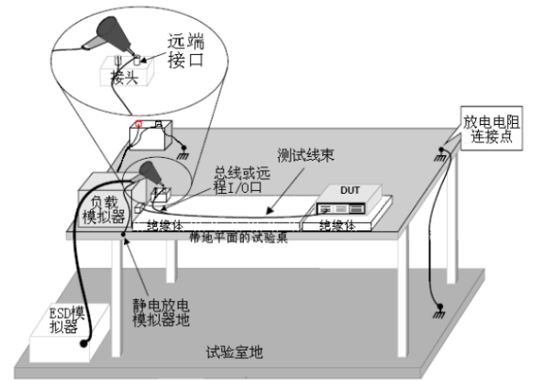

2）不通电模式

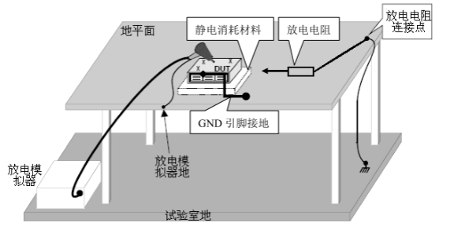

## 测试照片

1. 通电模式

|  |  |
| --- | --- |
|  |  |
| 整体布置照 | 细节照-空气放电-1 |
|  |  |
| 细节照-空气放电-2 | 细节照-空气放电-3 |
|  |  |
| 细节照-空气放电-3 | 监控照-测试状态1-赛博之眼 |
|  |  |
| 监控照-测试状态2-位置灯 |  |

——本页此处以下空白——

2）不通电模式

|  |  |
| --- | --- |
|  |  |
| 整体布置照 | 细节照-接触放电-引脚 |
|  |  |
| 细节照-空气放电-1 | 细节照-空气放电-2 |
|  |  |
| 细节照-空气放电-3 |  |

3）外壳放电点()

|  |
| --- |
|  |
| 放电点-1 |
|  |
| 放电点-2 |
|  |
| 放电点-3 |

——本页此处以下空白——

## 测试结果

1）通电模式：

|  |  |  |  |
| --- | --- | --- | --- |
| 产品名称 | C318SVP low | 型号 | 4121010-EM01/低配 |
| 环境条件 | 19.5℃/ 42%RH/101.2kPa | 测试模式 | 测试状态1 |
| 供电电压 | DC 13.5V | 测试工程师 | 郭俊强 |
| 测试日期 | 2025-02-10 | 样品编号 | E202501171046-0001 |

|  |  |  |  |  |  |  |  |
| --- | --- | --- | --- | --- | --- | --- | --- |
| 放电位置 | 放电电压（kV） | 放电次数 | 放电间隔（s） | 放电方式 | 性能要求 | 实际现象 | 测试结果 |
| 外壳 | ±6 | 3 | 1 | 空气 | I | I1) | 符合 |
| 外壳 | ±8 | 3 | 1 | 空气 | I | I1) | 符合 |
| 外壳 | ±15 | 3 | 1 | 空气 | III | I1) | 符合 |
| 外壳 | ±25 | 3 | 1 | 空气 | III | I1) | 符合 |
| 接插件线束 | ±8 | 3 | 1 | 空气 | I | I1) | 符合 |
| 接插件线束 | ±15 | 3 | 1 | 空气 | III | I1) | 符合 |
| 车外可接触位置 | ±25 | 3 | 1 | 空气 | III | I1) | 符合 |
| 备注：  1)试验前、中、后，样品正常工作，赛博之眼常亮。 | | | | | | | |

——本页此处以下空白——

|  |  |  |  |
| --- | --- | --- | --- |
| 产品名称 | C318SVP low | 型号 | 4121010-EM01/低配 |
| 环境条件 | 19.5℃/ 42%RH/101.2kPa | 测试模式 | 测试状态2 |
| 供电电压 | DC 13.5V | 测试工程师 | 郭俊强 |
| 测试日期 | 2025-02-10 | 样品编号 | E202501171046-0001 |

|  |  |  |  |  |  |  |  |
| --- | --- | --- | --- | --- | --- | --- | --- |
| 放电位置 | 放电电压（kV） | 放电次数 | 放电间隔（s） | 放电方式 | 性能要求 | 实际现象 | 测试结果 |
| 外壳 | ±6 | 3 | 1 | 空气 | I | I1) | 符合 |
| 外壳 | ±8 | 3 | 1 | 空气 | I | I1) | 符合 |
| 外壳 | ±15 | 3 | 1 | 空气 | III | I1) | 符合 |
| 外壳 | ±25 | 3 | 1 | 空气 | III | I1) | 符合 |
| 接插件线束 | ±8 | 3 | 1 | 空气 | I | I1) | 符合 |
| 接插件线束 | ±15 | 3 | 1 | 空气 | III | I1) | 符合 |
| 车外可接触位置 | ±25 | 3 | 1 | 空气 | III | I1) | 符合 |
| 备注：  1)试验前、中、后，样品正常工作，位置灯常亮。 | | | | | | | |

——本页此处以下空白——

2）不通电模式：

|  |  |  |  |
| --- | --- | --- | --- |
| 产品名称 | C318SVP low | 型号 | 4121010-EM01/低配 |
| 环境条件 | 19.5℃/ 42%RH/101.2kPa | 测试模式 | 测试状态.3 |
| 供电电压 | / | 测试工程师 | 郭俊强 |
| 测试日期 | 2025-02-10 | 样品编号 | E202501171046-0001 |

|  |  |  |  |  |  |  |  |
| --- | --- | --- | --- | --- | --- | --- | --- |
| 放电位置 | 放电电压（kV） | 放电次数 | 放电间隔（s） | 放电方式 | 性能要求 | 实际现象 | 测试结果 |
| 引脚 | ±4 | 3 | 1 | 接触 | I | I1) | 符合 |
| 外壳 | ±8 | 3 | 1 | 空气 | I | I1) | 符合 |
| 备注：  1) 试验前后，样品正常工作，赛博之眼常亮，位置灯常亮；试验中，断电测试。 | | | | | | | |

——本页此处以下空白——

# CTI-P（12V）电源线瞬态传导抗扰度

## 测试规范

|  |  |  |  |
| --- | --- | --- | --- |
| 试验脉冲 | 试验脉冲数  或试验时间 | 试验参数 | 性能要求 |
| 脉冲1 | 5000个脉冲 |  | III |
| 脉冲2a | 500个脉冲 |  | I |
| 脉冲2b | 10个脉冲 |  | III |
| 脉冲3a | 10分钟 |  | I |
| 脉冲3b | 10分钟 |  | I |
| 脉冲4a-4d | 10个脉冲 |  | III |
| 脉冲4e | 10个脉冲 |  | III（I）1） |
| 脉冲4f-4k | 10个脉冲 |  | III |
| 脉冲5b | 5个脉冲 |  | III |
| 脉冲6 | 5个循环 |  | I2） |
| 脉冲7a | 10个脉冲 |  | I |
| 脉冲7b | 2个脉冲 |  | III |
| 脉冲7c | 2个脉冲 |  | III |
| 脉冲7d | 2个脉冲 |  | III |
| 脉冲7e | 10个脉冲 |  | I |
| 脉冲8a1 | 10个脉冲 |  | III(I)1) |
| 脉冲8a2 | 2个脉冲 |  | III(I)1) |
| 脉冲8b | 5个脉冲 |  | III |
| 脉冲8c | 5个脉冲 |  | III |
| 脉冲8d | 5个脉冲 |  | III(I)1) |
| 脉冲8e | 1个脉冲 |  | III(I)1) |
| 脉冲9a | 1个脉冲 |  | III(I)1) |
| 脉冲9b | 1个脉冲 |  | III(I)1) |
| 脉冲9c | 1个脉冲 |  | III(I)1) |
| 备注：   1. 括号内为电压在Usmin-Usmax之间时的工作性能要求 2. 脉冲6监听DUT内部及负载是否出现音频噪声，若出现噪声，将Upp降低到0.5V重新测试。 | | | |

## 测试程序

1）按照标准对被测样品进行设置，接通电源验证样品功能.

2）调整测试软件的参数设置，以提供测试指定的脉冲极性、幅度、脉冲时间及内阻值。

3）测试前进行脉冲调整，测试中示波器应不连接在测试DUT上。（用示波器扑捉各脉冲波形，确认各脉冲波形与标准要求一致。）

4）接通被测样件电源进行测试，观察被测样件的状态，记录测试过程被测样件出现的现象。

5）测试完毕后，检查试验样品功能。

## 测试布置



脉冲1/2/3/5布置图



脉冲4/6/7/8/9布置图

——本页此处以下空白——

## 测试照片

|  |  |
| --- | --- |
| D:\软件下载\WeChat\WeChat Files\wxid_f5mjp3xmpwta22\FileStorage\Temp\54f1af4b69fef84cf447318f368b466.jpg |  |
| 整体布置照-1-脉冲1/2a/2b/3a/3b/5b | 整体布置照-2-脉冲4/6/7/8/9 |
|  | D:\软件下载\WeChat\WeChat Files\wxid_f5mjp3xmpwta22\FileStorage\Temp\19ef7617ff4504d2da390f1e45d2b3c.jpg |
| 细节照-测试状态1赛博之眼 | 细节照-测试状态1位置灯 |

——本页此处以下空白——

## 测试结果

|  |  |  |  |
| --- | --- | --- | --- |
| 产品名称 | C318SVP low | 型号 | 4121010-EM01/低配 |
| 环境条件 | 19.3℃/ 47%RH/101.2kPa | 测试模式 | 测试状态1 |
| 供电电压 | DC 13.5V | 测试工程师 | 张佳明 |
| 测试日期 | 2025-01-22 | 样品编号 | E202501171046-0003 |

|  |  |  |  |  |  |  |
| --- | --- | --- | --- | --- | --- | --- |
| 测试  项目 | 注入  位置 | 测试规范 | 试验脉冲数  或试验时间 | 要求功能状态等级 | 实际功能状态等级 | 结果 |
| 脉冲1 | 电源线 | Us=-100V,Ri=10Ω,  td=2ms,  tr=1μs,t1=0.5s,t2=200ms | 5000个脉冲 | III | III2) | 符合 |
| 脉冲2a | 电源线 | Us=37V, Ri =2Ω,  td=50μs, tr=1μs ,t1=0.5s | 500个脉冲 | I | I3) | 符合 |
| 脉冲2b | 电源线 | Us=10V,Ri=0.05Ω,td=0.5s, t12=1ms, tr=1ms, t6=1ms | 10脉冲 | III | III2) | 符合 |
| 脉冲3a | 电源线 | Us=-112V, Ri =50Ω, td=0.1μs,tr=5ns, t1=100μs,t4=10ms, t5=90ms | 10分钟 | I | I3) | 符合 |
| 脉冲3b | 电源线 | Us=75V, Ri =50Ω, td=0.1μs, tr=5ns, t1=100μs,t4=10ms, t5=90ms | 10分钟 | I | I3) | 符合 |
| 脉冲4a | 电源线 | US=8V,Uc=9.5V  Tr=5ms, T6=15ms, T7=50ms,T8=1s, Tf=40ms,Ri=0.02Ω | 10个脉冲 | III | I 3) | 符合 |
| 脉冲4b | 电源线 | US=4.5V,Uc=6.5V  Tr=5ms, T6=15ms, T7=50ms,T8=10s, Tf=100ms,Ri=0.02Ω | 10个脉冲 | III | III2) | 符合 |
| 脉冲4c | 电源线 | US=3V,Uc=5V  Tr=5ms, T6=15ms, T7=50ms,T8=1s, Tf=100ms,Ri=0.02Ω | 10个脉冲 | III | III2) | 符合 |
| 脉冲4d | 电源线 | US=6V,Uc=6.5V  Tr=5ms, T6=15ms, T7=50ms,T8=10s, Tf=100ms,Ri=0.02Ω | 10个脉冲 | III | III2) | 符合 |
| 脉冲4e | 电源线 | UB=12V,Us=-6V,  Ua=-2.5V  tr=5ns,  t7=15ms,t8=50ms, t9=30s  t10=5ms t11=100 ms Ri=0.02Ω | 10个脉冲 | III（I）1) | III（I）2) | 符合 |
| 脉冲4f | 电源线 | UB=12V,UL=6.5V,Us=3V, Uc=3.5V, tr=5ms, t6=15ms  t7=50ms,t8=10s, t9=10s,tf=100ms, Ri=0.02Ω | 10个脉冲 | III | III2) | 符合 |
| 脉冲4g | 电源线 | UB=12V,UL=7.5V,Us=4V, Uc=4.5V, tr=5ms, t6=15ms  t7=50ms,t8=10s, t9=10s,tf=100ms, Ri=0.02Ω | 10个脉冲 | III | III2) | 符合 |
| 脉冲4h | 电源线 | UB=12V,UL=8.5V,Us=5V, Uc=5.5V, tr=5ms, t6=15ms  t7=50ms,t8=10s, t9=10s,tf=100ms, Ri=0.02Ω | 10个脉冲 | III | III2) | 符合 |
| 脉冲4i | 电源线 | UB=12V,UL=9.5V,Us=6V, Uc=6.5V, tr=5ms, t6=15ms  t7=50ms,t8=10s, t9=10s,tf=40ms, Ri=0.02Ω | 10个脉冲 | III | III2) | 符合 |
| 脉冲4j | 电源线 | UB=12V,UL=10.5V,Us=7V, Uc=7.5V, tr=5ms, t6=15ms  t7=50ms,t8=10s, t9=10s,tf=40ms, Ri=0.02Ω | 10个脉冲 | III | III2) | 符合 |
| 脉冲4k | 电源线 | UB=12V,UL=11.5V,Us=8V, Uc=8.5V, tr=5ms, t6=15ms  t7=50ms,t8=10s, t9=10s,tf=40ms, Ri=0.02Ω | 10个脉冲 | III | III2) | 符合 |
| 脉冲5b | 电源线 | Up=13.5V,US=30V ,US\*=21.5V,Ri=0.5Ω  td=150ms,tr=5ms | 5个脉冲 | III | I3) | 符合 |
| 备注：  1）括号内为电压在9V-16V之间时的工作性能。  2）试验前，样品正常工作，赛博之眼常亮；试验中，赛博之眼出现亮灭变化；试验后，样品自动恢复正常工作，赛博之眼常亮。  3）试验前、中、后，样品正常工作，赛博之眼常亮。 | | | | | | |

——本页此处以下空白——

|  |  |  |  |
| --- | --- | --- | --- |
| 产品名称 | C318SVP low | 型号 | 4121010-EM01/低配 |
| 环境条件 | 19.3℃/ 47%RH/101.2kPa | 测试模式 | 测试状态2 |
| 供电电压 | DC 13.5V | 测试工程师 | 张佳明 |
| 测试日期 | 2025-01-22 | 样品编号 | E202501171046-0003 |

|  |  |  |  |  |  |  |
| --- | --- | --- | --- | --- | --- | --- |
| 测试  项目 | 注入  位置 | 测试规范 | 试验脉冲数  或试验时间 | 要求功能状态等级 | 实际功能状态等级 | 结果 |
| 脉冲1 | 电源线 | Us=-100V,Ri=10Ω,  td=2ms,  tr=1μs,t1=0.5s,t2=200ms | 5000个脉冲 | III | III2) | 符合 |
| 脉冲2a | 电源线 | Us=37V, Ri =2Ω,  td=50μs, tr=1μs ,t1=0.5s | 500个脉冲 | I | I3) | 符合 |
| 脉冲2b | 电源线 | Us=10V,Ri=0.05Ω,td=0.5s, t12=1ms, tr=1ms, t6=1ms | 10脉冲 | III | III2) | 符合 |
| 脉冲3a | 电源线 | Us=-112V, Ri =50Ω, td=0.1μs,tr=5ns, t1=100μs,t4=10ms, t5=90ms | 10分钟 | I | I3) | 符合 |
| 脉冲3b | 电源线 | Us=75V, Ri =50Ω, td=0.1μs, tr=5ns, t1=100μs,t4=10ms, t5=90ms | 10分钟 | I | I3) | 符合 |
| 脉冲4a | 电源线 | US=8V,Uc=9.5V  Tr=5ms, T6=15ms, T7=50ms,T8=1s, Tf=40ms,Ri=0.02Ω | 10个脉冲 | III | I 3) | 符合 |
| 脉冲4b | 电源线 | US=4.5V,Uc=6.5V  Tr=5ms, T6=15ms, T7=50ms,T8=10s, Tf=100ms,Ri=0.02Ω | 10个脉冲 | III | III2) | 符合 |
| 脉冲4c | 电源线 | US=3V,Uc=5V  Tr=5ms, T6=15ms, T7=50ms,T8=1s, Tf=100ms,Ri=0.02Ω | 10个脉冲 | III | III2) | 符合 |
| 脉冲4d | 电源线 | US=6V,Uc=6.5V  Tr=5ms, T6=15ms, T7=50ms,T8=10s, Tf=100ms,Ri=0.02Ω | 10个脉冲 | III | III2) | 符合 |
| 脉冲4e | 电源线 | UB=12V,Us=-6V,  Ua=-2.5V  tr=5ns,  t7=15ms,t8=50ms, t9=30s  t10=5ms t11=100 ms Ri=0.02Ω | 10个脉冲 | III（I）1) | III（I）2) | 符合 |
| 脉冲4f | 电源线 | UB=12V,UL=6.5V,Us=3V, Uc=3.5V, tr=5ms, t6=15ms  t7=50ms,t8=10s, t9=10s,tf=100ms, Ri=0.02Ω | 10个脉冲 | III | III2) | 符合 |
| 脉冲4g | 电源线 | UB=12V,UL=7.5V,Us=4V, Uc=4.5V, tr=5ms, t6=15ms  t7=50ms,t8=10s, t9=10s,tf=100ms, Ri=0.02Ω | 10个脉冲 | III | III2) | 符合 |
| 脉冲4h | 电源线 | UB=12V,UL=8.5V,Us=5V, Uc=5.5V, tr=5ms, t6=15ms  t7=50ms,t8=10s, t9=10s,tf=100ms, Ri=0.02Ω | 10个脉冲 | III | III2) | 符合 |
| 脉冲4i | 电源线 | UB=12V,UL=9.5V,Us=6V, Uc=6.5V, tr=5ms, t6=15ms  t7=50ms,t8=10s, t9=10s,tf=40ms, Ri=0.02Ω | 10个脉冲 | III | III2) | 符合 |
| 脉冲4j | 电源线 | UB=12V,UL=10.5V,Us=7V, Uc=7.5V, tr=5ms, t6=15ms  t7=50ms,t8=10s, t9=10s,tf=40ms, Ri=0.02Ω | 10个脉冲 | III | III2) | 符合 |
| 脉冲4k | 电源线 | UB=12V,UL=11.5V,Us=8V, Uc=8.5V, tr=5ms, t6=15ms  t7=50ms,t8=10s, t9=10s,tf=40ms, Ri=0.02Ω | 10个脉冲 | III | III2) | 符合 |
| 脉冲5b | 电源线 | Up=13.5V,US=30V ,US\*=21.5V,Ri=0.5Ω  td=150ms,tr=5ms | 5个脉冲 | III | I3) | 符合 |
| 备注：  1）括号内为电压在9V-16V之间时的工作性能。  2) 试验前，样品正常工作，位置灯常亮；试验中，位置灯出现亮灭变化；试验后，样品自动恢复正常工作，位置灯常亮。  3）试验前、中、后，样品正常工作，位置灯常亮。 | | | | | | |

|  |  |  |  |
| --- | --- | --- | --- |
| 产品名称 | C318SVP low | 型号 | 4121010-EM01/低配 |
| 环境条件 | 19.8℃/ 48%RH/101.2kPa | 测试模式 | 测试状态1 |
| 供电电压 | DC 13.5V | 测试工程师 | 郭俊强、张佳明 |
| 测试日期 | 2025-02-13 | 样品编号 | E202501171046-0003 |

|  |  |  |  |  |  |  |
| --- | --- | --- | --- | --- | --- | --- |
| 测试  项目 | 注入  位置 | 测试规范 | 试验脉冲数  或试验时间 | 要求功能状态等级 | 实际功能状态等级 | 结果 |
| 脉冲6 | 电源线 | Us max=14.5V  Upp=1V  频率范围：30Hz-30kHz  扫频类型：三角形，对数  扫频时间：120s | 5循环 | I | I3) | 符合 |
| Us max=14.5V  Upp=0.5V  频率范围：30Hz-30kHz  扫频类型：三角形，对数  扫频时间：120s | 5循环 | I | I4) | 符合 |
| 脉冲8a1 | 电源线 | 16V-0V连续变化  0V-16V连续变化  电压变化速率：0.5V/s | 10个脉冲 | III(I)1) | III(I)5) | 符合 |
| 脉冲8a2 | 电源线 | 16V-0V连续变化  0V-16V连续变化  电压变化速率：2V/min | 2个脉冲 | III(I)1) | III(I)5) | 符合 |
| 脉冲8b | 电源线 | t1=500ms,t2=150ms, t3=230ms,td=25ms，t4=1min, | 5个脉冲 | III | III2) | 符合 |
| 脉冲8c | 电源线 | t1=200ms, td1=30ms td2=60ms, t2=180ms t3=100ms, td3=25ms t4=260ms,t5=1min | 5个脉冲 | III | III2) | 符合 |
| 脉冲8d | 电源线 | 16V-0V，电压下降2V再上升1V，电压变化速率0.5V/s  0V-16V,电压上升2V再下降1V，电压变化速率1V/s | 5个脉冲 | III(I)1) | III(I)5) | 符合 |
| 脉冲8e | 电源线 | 16V-9V，9V-0V，0V-16V，16V-0V，0V-9V，9V-16V，电压变化速率0.5V/s，td=1min，t1=1min，tr=0.5s | 1个脉冲 | III(I)1) | III(I)5) | 符合 |
| 备注：  1）括号内为电压在9V-16V之间时的工作性能。  2）试验前，样品正常工作，赛博之眼常亮；试验中，赛博之眼闪烁；试验后，样品自动恢复正常工作，赛博之眼常亮。  3）试验前、中、后，样品正常工作，赛博之眼常亮，试验中，有明显音频噪音。  4）试验前、中、后，样品正常工作，赛博之眼常亮，试验中，有轻微音频噪音。  5）试验前，样品正常工作，赛博之眼常亮；试验中，电压下降至5.8V时，赛博之眼熄灭，电压上升至5.9V时，赛博之眼点亮；试验后，样品自动恢复正常工作，赛博之眼常亮。 | | | | | | |

|  |  |  |  |
| --- | --- | --- | --- |
| 产品名称 | C318SVP low | 型号 | 4121010-EM01/低配 |
| 环境条件 | 19.8℃/ 48%RH/101.2kPa | 测试模式 | 测试状态2 |
| 供电电压 | DC 13.5V | 测试工程师 | 郭俊强、张佳明 |
| 测试日期 | 2025-02-13 | 样品编号 | E202501171046-0003 |

|  |  |  |  |  |  |  |
| --- | --- | --- | --- | --- | --- | --- |
| 测试  项目 | 注入  位置 | 测试规范 | 试验脉冲数  或试验时间 | 要求功能状态等级 | 实际功能状态等级 | 结果 |
| 脉冲6 | 电源线 | Us max=14.5V  Upp=1V  频率范围：30Hz-30kHz  扫频类型：三角形，对数  扫频时间：120s | 5循环 | I | I3) | 符合 |
| Us max=14.5V  Upp=0.5V  频率范围：30Hz-30kHz  扫频类型：三角形，对数  扫频时间：120s | 5循环 | I | I4) | 符合 |
| 脉冲8a1 | 电源线 | 16V-0V连续变化  0V-16V连续变化  电压变化速率：0.5V/s | 10个脉冲 | III(I)1) | III(I)5) | 符合 |
| 脉冲8a2 | 电源线 | 16V-0V连续变化  0V-16V连续变化  电压变化速率：2V/min | 2个脉冲 | III(I)1) | III(I)5) | 符合 |
| 脉冲8b | 电源线 | t1=500ms,t2=150ms, t3=230ms,td=25ms，t4=1min, | 5个脉冲 | III | III2) | 符合 |
| 脉冲8c | 电源线 | t1=200ms, td1=30ms td2=60ms, t2=180ms t3=100ms, td3=25ms t4=260ms,t5=1min | 5个脉冲 | III | III2) | 符合 |
| 脉冲8d | 电源线 | 16V-0V，电压下降2V再上升1V，电压变化速率0.5V/s  0V-16V,电压上升2V再下降1V，电压变化速率1V/s | 5个脉冲 | III(I)1) | III(I)5) | 符合 |
| 脉冲8e | 电源线 | 16V-9V，9V-0V，0V-16V，16V-0V，0V-9V，9V-16V，电压变化速率0.5V/s，td=1min，t1=1min，tr=0.5s | 1个脉冲 | III(I)1) | III(I)5) | 符合 |
| 备注：  1）括号内为电压在9V-16V之间时的工作性能。  2）试验前，样品正常工作，位置灯常亮；试验中，位置灯闪烁；试验后，样品自动恢复正常工作，位置灯常亮。  3）试验前、中、后，样品正常工作，位置灯常亮，试验中，有明显音频噪音。  4）试验前、中、后，样品正常工作，位置灯常亮，试验中，有轻微音频噪音。  5）试验前，样品正常工作，位置灯常亮；试验中，电压下降至5.7V时，位置灯熄灭，电压上升至5.9V时，位置灯点亮；试验后，样品自动恢复正常工作，位置灯常亮。 | | | | | | |

|  |  |  |  |
| --- | --- | --- | --- |
| 产品名称 | C318SVP low | 型号 | 4121010-EM01/低配 |
| 环境条件 | 19.7℃/ 48%RH/101.2kPa | 测试模式 | 测试状态1 |
| 供电电压 | DC 13.5V | 测试工程师 | 郭俊强、张佳明 |
| 测试日期 | 2025-02-09 | 样品编号 | E202501171046-0003 |

|  |  |  |  |  |  |  |
| --- | --- | --- | --- | --- | --- | --- |
| 测试  项目 | 注入  位置 | 测试规范 | 试验脉冲数  或试验时间 | 要求功能状态等级 | 实际功能状态等级 | 结果 |
| 脉冲7a | 电源线 | UA=13.5V, Udrop=0V、5V，Td=100μs  脉冲序列：  通电1Td-10Td间隔1Td电压跌落  脉冲间隔：20s | 10个脉冲 | I | I1) | 符合 |
| 脉冲7b | 电源线 | UA=13.5V, Udrop=0V，  t1=100μs-0.4ms  t1每次增加100μs  t2=10s | 2个脉冲 | III | I1) | 符合 |
| 脉冲7c | 电源线 | UA=13.5V, Udrop=0V、5V，  Td=1ms、2ms、3ms-500ms  脉冲序列：电  压跌落1Td-10Td间隔1Td通电  脉冲间隔：2s | 10个脉冲 | III | III2) | 符合 |
| 脉冲7d | 电源线 | UA=13.5V, Udrop=0V、5V、5.5V、6V、6.5V、7V、7.5V、8V、8.5V、9V、9.5V，  t1=0.5ms-10ms  t1每次增加：  100μs (t1=0.5ms - 1ms)  1ms (tl=lms, 2ms, 3ms - 500 ms)  10ms (t1=510ms, 520ms -2s)  100ms (t1=2s - 10s)  t2=10s | 2个脉冲 | III | III3) | 符合 |
| 脉冲7e | 电源线 | UA=13.5V, Usmax=16V, Usmin=9V t1=0.2s,t2=2s, t3=0.4s  脉冲间隔：2s | 10个脉冲 | I | I1) | 符合 |
| 备注：  1）试验前、中、后，样品正常工作，赛博之眼常亮。  2）试验前，样品正常工作，赛博之眼常亮；试验中，Udrop=0V、5V时，跌落时间≥1ms，赛博之眼闪烁；试验后，样品自动恢复正常工作，赛博之眼常亮。  3) 试验前，样品正常工作，赛博之眼常亮；试验中，Udrop=0V、5V、5.5V、6V、6.5V、7V、7.5V、8V时，跌落时间≥1ms，赛博之眼闪烁，Udrop=8.5V、9V、9.5V时，位置灯无明显亮度变化；试验后，样品自动恢复正常工作，赛博之眼常亮。 | | | | | | |

|  |  |  |  |
| --- | --- | --- | --- |
| 产品名称 | C318SVP low | 型号 | 4121010-EM01/低配 |
| 环境条件 | 19.7℃/ 48%RH/101.2kPa | 测试模式 | 测试状态2 |
| 供电电压 | DC 13.5V | 测试工程师 | 郭俊强、张佳明 |
| 测试日期 | 2025-02-09 | 样品编号 | E202501171046-0003 |

|  |  |  |  |  |  |  |
| --- | --- | --- | --- | --- | --- | --- |
| 测试  项目 | 注入  位置 | 测试规范 | 试验脉冲数  或试验时间 | 要求功能状态等级 | 实际功能状态等级 | 结果 |
| 脉冲7a | 电源线 | UA=13.5V, Udrop=0V、5V，Td=100μs  脉冲序列：  通电1Td-10Td间隔1Td电压跌落  脉冲间隔：20s | 10个脉冲 | I | I1) | 符合 |
| 脉冲7b | 电源线 | UA=13.5V, Udrop=0V，  t1=100μs-0.4ms  t1每次增加100μs  t2=10s | 2个脉冲 | III | I1) | 符合 |
| 脉冲7c | 电源线 | UA=13.5V, Udrop=0V、5V，  Td=1ms、2ms、3ms-500ms  脉冲序列：电  压跌落1Td-10Td间隔1Td通电  脉冲间隔：2s | 10个脉冲 | III | III2) | 符合 |
| 脉冲7d | 电源线 | UA=13.5V, Udrop=0V、5V、5.5V、6V、6.5V、7V、7.5V、8V、8.5V、9V、9.5V，  t1=0.5ms-10ms  t1每次增加：  100μs (t1=0.5ms - 1ms)  1ms (tl=lms, 2ms, 3ms - 500 ms)  10ms (t1=510ms, 520ms -2s)  100ms (t1=2s - 10s)  t2=10s | 2个脉冲 | III | III3) | 符合 |
| 脉冲7e | 电源线 | UA=13.5V, Usmax=16V, Usmin=9V t1=0.2s,t2=2s, t3=0.4s  脉冲间隔：2s | 10个脉冲 | I | I1) | 符合 |
| 备注：  1）试验前、中、后，样品正常工作，位置灯常亮。  2）试验前，样品正常工作，位置灯常亮；试验中，Udrop=0V、5V时，跌落时间≥1ms，位置灯闪烁；试验后，样品自动恢复正常工作，位置灯常亮。  3) 试验前，样品正常工作，位置灯常亮；试验中，Udrop=0V、5V、5.5V、6V、6.5V、7V、7.5V、8V时，跌落时间≥1ms，位置灯闪烁，Udrop=8.5V、9V、9.5V时，位置灯无明显亮度变化；试验后，样品自动恢复正常工作，位置灯常亮。 | | | | | | |

|  |  |  |  |
| --- | --- | --- | --- |
| 产品名称 | C318SVP low | 型号 | 4121010-EM01/低配 |
| 环境条件 | 19.5℃/ 49%RH/101.2kPa | 测试模式 | 测试状态1 |
| 供电电压 | DC 13.5V | 测试工程师 | 郭俊强、张佳明 |
| 测试日期 | 2025-02-14 | 样品编号 | E202501171046-0003 |

|  |  |  |  |  |  |  |
| --- | --- | --- | --- | --- | --- | --- |
| 测试  项目 | 注入  位置 | 测试规范 | 试验脉冲数  或试验时间 | 要求功能状态等级 | 实际功能状态等级 | 结果 |
| 脉冲9a | 电源线 | 从Usmin=9V开始，供电电压每次下降0.2V，在低电压状态保持20s，再上升到Usmin=9V至少保持20s，直到降到0V，然后再将电压升到Usmin=9V | 1个脉冲 | III(I)1) | III(I) 2) | 符合 |
| 脉冲9b | 电源线 | 正常电压：12.5V  t1=60s，V1=15.5V，V2=16.5V，V3=17.5V，V4=18.5V，V5=24V | 1个脉冲 | III(I)1) | III(I) 3) | 符合 |
| 脉冲9c | 电源线 | 正常电压：12.5V  t1=60s，V1=5.5V，V2=6.5V，V3=7.5V，V4=8.5V，V5=9.5V ，V6=10.5V | 1个脉冲 | III(I)1) | I4) | 符合 |
| 备注：  1）括号内为电压在9V-16V之间时的工作性能。  2）试验前，样品正常工作，赛博之眼常亮；试验中，电压下降至5.8V时赛博之眼熄灭，电压上升至6V时，赛博之眼点亮；试验后，样品自动恢复正常工作，赛博之眼常亮。  3）试验前，样品正常工作，赛博之眼常亮，试验中，电压上升至15.5V、16.5V、17.5V时，赛博之眼常亮，电压上升至18.5V、24V时，赛博之眼熄灭；试验后，样品自动恢复正常工作，赛博之眼常亮。  4）试验前，样品正常工作，赛博之眼常亮；试验中，电压下降至7.5V、6.5V时，赛博之眼变暗，电压下降至5.5V时，赛博之眼熄灭，电压下降至8.5V、9.5V、10.5V时，赛博之眼常亮；试验后，样品正常工作，赛博之眼常亮。 | | | | | | |

——本页此处以下空白——

|  |  |  |  |
| --- | --- | --- | --- |
| 产品名称 | C318SVP low | 型号 | 4121010-EM01/低配 |
| 环境条件 | 19.5℃/ 49%RH/101.2kPa | 测试模式 | 测试状态2 |
| 供电电压 | DC 13.5V | 测试工程师 | 郭俊强、张佳明 |
| 测试日期 | 2025-02-14 | 样品编号 | E202501171046-0003 |

|  |  |  |  |  |  |  |
| --- | --- | --- | --- | --- | --- | --- |
| 测试  项目 | 注入  位置 | 测试规范 | 试验脉冲数  或试验时间 | 要求功能状态等级 | 实际功能状态等级 | 结果 |
| 脉冲9a | 电源线 | 从Usmin=9V开始，供电电压每次下降0.2V，在低电压状态保持20s，再上升到Usmin=9V至少保持20s，直到降到0V，然后再将电压升到Usmin=9V | 1个脉冲 | II(I)1) | III(I) 2) | 符合 |
| 脉冲9b | 电源线 | 正常电压：12.5V  t1=60s，V1=15.5V，V2=16.5V，V3=17.5V，V4=18.5V，V5=24V | 1个脉冲 | III(I)1) | III(I) 3) | 符合 |
| 脉冲9c | 电源线 | 正常电压：12.5V  t1=60s，V1=5.5V，V2=6.5V，V3=7.5V，V4=8.5V，V5=9.5V ，V6=10.5V | 1个脉冲 | III(I)1) | I4) | 符合 |
| 备注：  1）括号内为电压在9V-16V之间时的工作性能。  2）试验前，样品正常工作，位置灯常亮；试验中，电压下降至5.7V时位置灯熄灭，电压上升至6V时，位置灯点亮；试验后，样品自动恢复正常工作，位置灯常亮。  3）试验前，样品正常工作，位置灯常亮，试验中，电压上升至15.5V、16.5V、17.5V时，位置灯常亮，电压上升至18.5V、24V时，位置灯熄灭；试验后，样品自动恢复正常工作，位置灯常亮。  4）试验前，样品正常工作，位置灯常亮；试验中，电压下降至7.5V、6.5V时，位置灯变暗，电压下降至5.5V时，位置灯熄灭，电压下降至8.5V、9.5V、10.5V时，位置灯常亮；试验后，样品正常工作，位置灯常亮。 | | | | | | |

——本页此处以下空白——

**附录A：测试样品照片**

**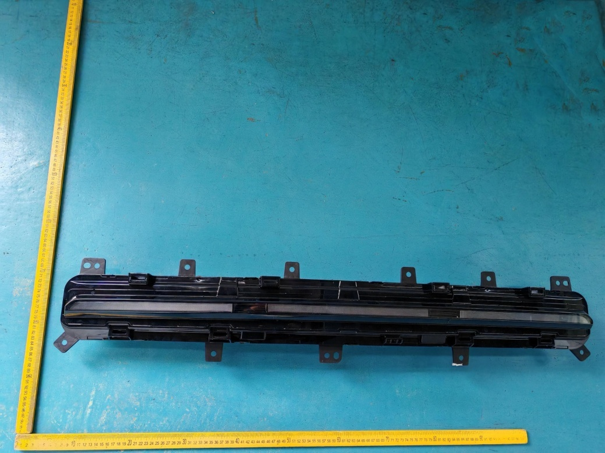**

DUT-视图1

**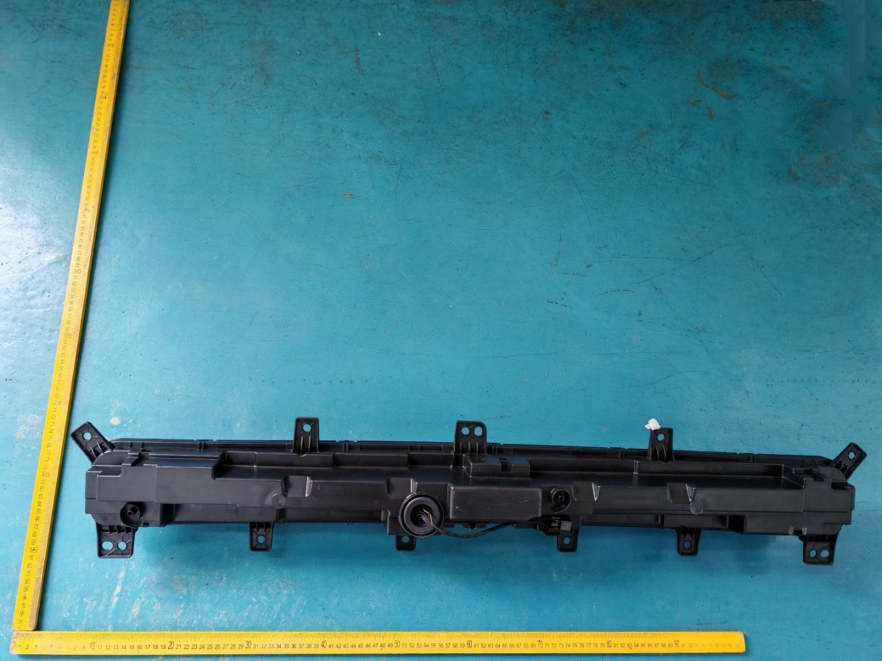**

DUT-视图2

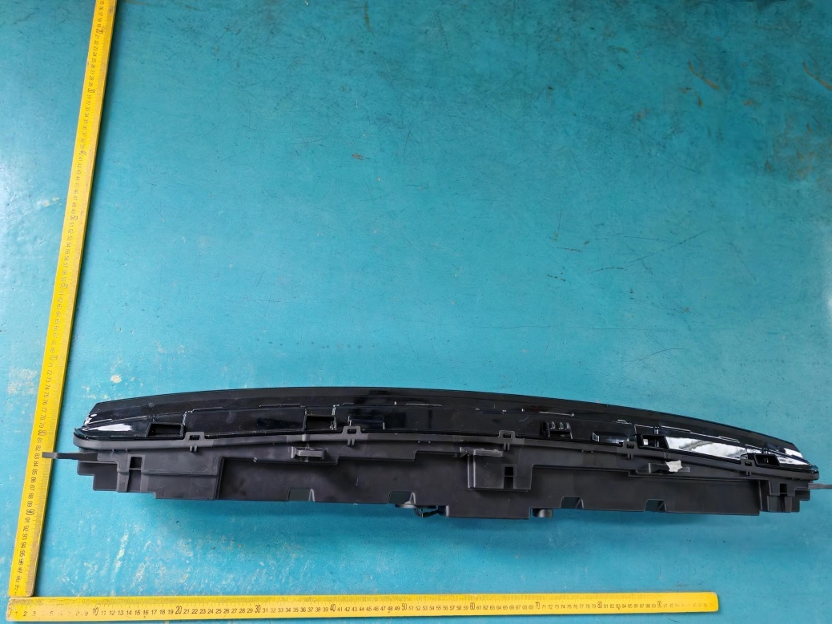

DUT-视图3

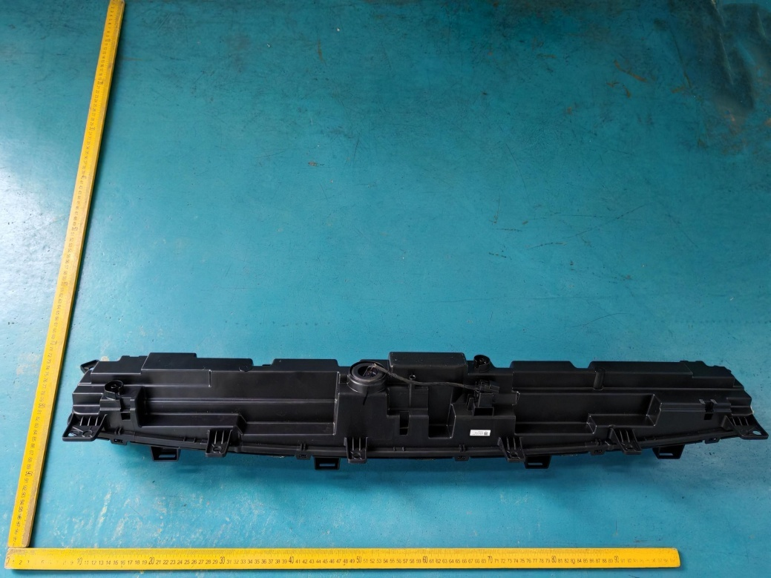

DUT-视图4

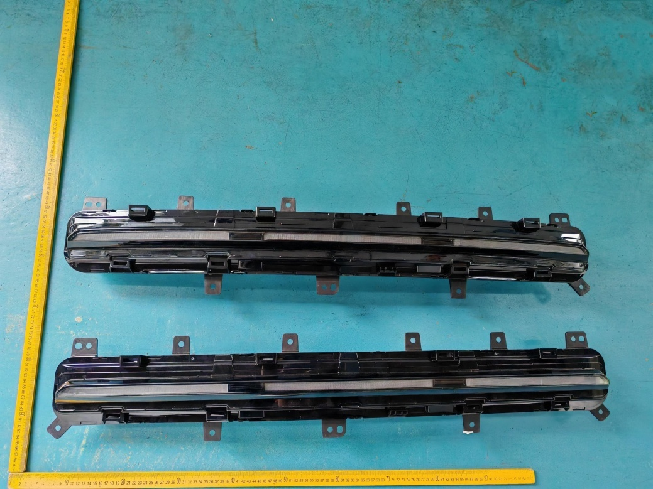

样品照-合照

**-----------报告结束-----------**